

Kahramanmaraş Sütçü İmam Üniversitesi
ORMAN FAKÜLTESİ
2025 Birim İç Değerlendirme Raporu

KURUM HAKKINDA BİLGİLER
Birim/Bölüm/Programa ait tarihsel gelişimi, misyonu, vizyonu, değerleri, hedefleri, organizasyon yapısı ve iyileştirme alanları hakkında bilgi verilmeli ve aşağıdaki hususları içerecek şekilde düzenlenmelidir.
1. İletişim Bilgileri  İltişim kurulacakpersonelin (Dekan, Bölüm Başkanı ve/veya yardımcıları) iletişim bilgileri (isim, adres, telefon, e-posta vb.) verilmelidir.  2. Tarihsel Gelişimi  Birim/Bölümün kısa tarihçesi ve mevcut durumu (toplam öğrenci sayısı, akademik ve idari çalışan sayıları, altyapı durumu vb. özet bilgiler) hakkında kısa bir bilgi verilmelidir.  3. Misyonu, Vizyonu, Değerleri ve Hedefleri  “Kurum ne yapmaya çalışıyor?” sorusuna yanıt verebilmek üzere her bir Birim/Bölümün misyonu, vizyonu, değerleri ve hedefleri bu kısımda özet olarak sunulmalıdır | 1. İletişim Bilgileri  İletişim Bilgileri  Dekan: Prof. Dr. Fatih MENGELOĞLU  Adres: Kahramanmaraş Sütçü İmam Üniversitesi  Avşar Mah. Batı Çevreyolu Blv. No: 251/A 46040 – Onikişubat / Kahramanmaraş  Tel: 0 344 300 17 76  Faks: 0 344 300 17 12  e-posta : fmengelo@ksu.edu.tr  Kahramanmaraş Sütçü İmam Üniversitesi (KSÜ) Orman Fakültesi:  Genel Tanıtım ve Altyapı Kuruluş ve Akademik Yapı  Kahramanmaraş Sütçü İmam Üniversitesi Orman Fakültesi, 11 Temmuz 1992 tarihinde, 3837 sayılı yasa ile kurulmuş olup, üç bölümden oluşmaktadır: Orman Mühendisliği, Orman Endüstri Mühendisliği ve Peyzaj Mimarlığı. Fakülte, eğitim-öğretim faaliyetlerini Avşar Yerleşkesi'nde sürdürmektedir.  Orman Fakültesi, kuruluşundan itibaren Orman Mühendisliği, Orman Endüstri Mühendisliği ve Peyzaj Mimarlığı bölümlerinde lisans ve yüksek lisans düzeyinde; Orman Mühendisliği ve Orman Endüstri Mühendisliği bölümlerinde ayrıca doktora düzeyinde eğitim-öğretim faaliyetlerini sürdürmektedir.  Fiziki Altyapı ve Derslikler  Orman Fakültesi, derslik sayısı ve fiziki altyapısıyla öğrenci ve öğretim üyelerinin ihtiyaçlarını karşılayabilecek niteliktedir:  - 19 derslik toplam 1325 m² alan kaplamaktadır.  - 3 adet 115 m²  - 6 adet 75 m²  - 4 adet 65 m²  - 6 adet 45 m² genişliktedir.  Derslik kapasiteleri:  - 3 adet 90 kişilik,  - 10 adet 45 kişilik,  - 6 adet 30 kişilik olmak üzere toplam 900 öğrenci kapasitelidir.  Ek olarak, tam donanımlı 4 adet 140 kişilik amfi (3’ü öğretim üyeleri binasında, 1’i derslik binasında) bulunmaktadır. Amfiler, seminer ve ders gibi akademik faaliyetlere uygun şekilde düzenlenmiştir. Tüm derslik ve amfiler, akıllı sınıf teknolojisiyle donatılmıştır (bilgisayar, projeksiyon cihazı ve perde). Ayrıca dersliklerin iklimlendirmesi merkezi sistemle sağlanmaktadır.  Fakültenin yeni binasında toplam 23 derslik bulunmakta ve bu alanlar 1885 öğrenci kapasitesine sahiptir.  Öğrenci ve Personel Bilgileri  2025 itibarıyla, Orman Fakültesi’nde: 541 lisans, 125 yüksek lisans, 7 doktora öğrencisi olmak üzere toplam 673 öğrenci eğitim görmektedir. Fakülteye, 43 akademik ve 9 idari personel hizmet vermektedir.  Stratejik Planlama ve Yönetim  Fakülte, stratejik planlama konusunda gelişmiş bir kültür ve geleneğe sahiptir. Stratejik planlar, kısa, orta ve uzun vadeli amaçlar, hedefler, eylem planları ve kaynak tahsisi dikkate alınarak, paydaşların (özellikle stratejik paydaşların) görüşleri doğrultusunda hazırlanır. Planların hazırlanmasında, önceki stratejik planların ayrıntılı değerlendirilmesi yapılır. Yıllık gerçekleşmeler düzenli olarak izlenir ve ilgili kurullarda tartışılarak gerekli önlemler alınır. Bu altyapı ve planlama çerçevesinde, Orman Fakültesi, hem eğitim-öğretim hem de araştırma alanlarında Türkiye’nin ormancılık ve orman endüstrisi ihtiyaçlarına yönelik güçlü bir katkı sağlamayı hedeflemektedir.

KANITLAR

KSÜ Orman Fakültesi İnternet Sayfası

1- https://orman.ksu.edu.tr/Default.aspx?SId=62

KURUM HAKKINDA BİLGİLER
KURUM HAKKINDA BİLGİLER
Birim/Bölüm/Programa ait tarihsel gelişimi, misyonu, vizyonu, değerleri, hedefleri, organizasyon yapısı ve iyileştirme alanları hakkında bilgi verilmeli ve aşağıdaki hususları içerecek şekilde düzenlenmelidir.
1. İletişim Bilgileri  İltişim kurulacakpersonelin (Dekan, Bölüm Başkanı ve/veya yardımcıları) iletişim bilgileri (isim, adres, telefon, e-posta vb.) verilmelidir.  2. Tarihsel Gelişimi  Birim/Bölümün kısa tarihçesi ve mevcut durumu (toplam öğrenci sayısı, akademik ve idari çalışan sayıları, altyapı durumu vb. özet bilgiler) hakkında kısa bir bilgi verilmelidir.  3. Misyonu, Vizyonu, Değerleri ve Hedefleri  “Kurum ne yapmaya çalışıyor?” sorusuna yanıt verebilmek üzere her bir Birim/Bölümün misyonu, vizyonu, değerleri ve hedefleri bu kısımda özet olarak sunulmalıdır | Kahramanmaraş Sütçü İmam Üniversitesi Orman Fakültesi Bölümleri  Orman Mühendisliği Bölümü Kuruluş ve Amaç: Orman Mühendisliği Bölümü, 1996-1997 akademik yılında eğitim-öğretime başlamıştır. Bu bölümde, orman mühendisleri; toplumun mevcut ve gelecekteki orman ürünleri gereksinimlerini karşılamak, orman kaynaklarının korunmasını sağlamak ve sürdürülebilir yönetim ilkelerini uygulamak üzere yetiştirilmektedir.  Akademik Yapı: Bölüm, 8 anabilim dalından oluşmaktadır:  - Havza Yönetimi  - Orman Amenajmanı  - Orman Botaniği  - Orman Ekonomisi  - Orman Entomolojisi ve Koruma  - Orman İnşaatı, Jeodezi ve Fotogrametri  - Silvikültür  - Toprak İlmi ve Ekoloji  Eğitim-öğretim ve araştırma faaliyetleri, 4 Profesör, 7 Doçent, 11 Doktor Öğretim Üyesi, 1 Araştırma Görevlisinden oluşan toplam 23 akademik personel ile yürütülmektedir.  Araştırma ve Çalışma Alanları: Bölümde sürdürülen araştırmalar; ormanların planlanması, bakımı, korunması, yeni ormanların tesisi, orman ekosistemlerinin sürdürülebilir kalkınmadaki rolü gibi konuları kapsamaktadır. Yüksek lisans ve doktora tezleri, fakülte-kamu işbirliği projeleri ve uluslararası işbirlikleri ile desteklenmektedir.  İş Olanakları: Orman mühendisleri genellikle kamu sektöründe görev yapmaktadır.  Başlıca çalışma alanları: T.C. Tarım ve Orman Bakanlığı’na bağlı birimler (Orman Genel Müdürlüğü, Çölleşme ve Erozyonla Mücadele Genel Müdürlüğü, vb.), Belediyeler ve kamu kuruluşları, 5531 sayılı Meslek Yasası kapsamında özel sektörde danışmanlık ve bilirkişilik hizmetleri. Bölüm, ERASMUS projesi çerçevesinde uluslararası işbirliği olanakları sunmaktadır.  Orman Endüstri Mühendisliği Bölümü Kuruluş ve Amaç: Orman Endüstri Mühendisliği Bölümü, 2001 yılından itibaren eğitim-öğretim faaliyetlerine başlamıştır. Bölümde eğitim, tam donanımlı laboratuvarlar ve akıllı sınıflarda gerçekleştirilmektedir. Lisans öğrencileri için YÖK Destek Bursu imkânı sunulmaktadır.  Akademik Yapı: Bölüm, 4 anabilim dalından oluşmaktadır: Odun Mekaniği ve Teknolojisi Orman Ürünleri Kimyası ve Teknolojisi Orman Biyolojisi ve Odun Koruma Teknolojisi Orman Endüstri Makinaları ve İşletme Eğitim ve araştırma faaliyetleri, 8 Profesör, 3 Doçent, 3 Dr. Öğretim Üyesi ve 1 Araştırma Görevlisinden oluşan toplam 15 akademik personel tarafından yürütülmektedir.  Araştırma ve Çalışma Alanları: Orman endüstri mühendisleri; tomruk, kağıt, mobilya, kereste gibi ürünlerin üretimi, kalite kontrolü, pazarlama ve tasarımı gibi konularda uzmanlaşmaktadır. Ayrıca, özel sektörde veya kamu kurumlarında (ör. Tarım ve Orman Bakanlığı, TÜBİTAK, TSE) çeşitli görevler üstlenebilirler.  Uluslararası ve Ulusal Programlar: Bölüm öğrencileri, ERASMUS Programı ile 27 Avrupa ülkesinde eğitim veya staj yapabilir. FARABİ Programı sayesinde Türkiye’deki diğer üniversitelerde bir yıl boyunca eğitim alma imkânına sahiptirler.

KANITLAR

KSÜ Orman Mühendisliği ve Orman End. Mühendisliği Bölümü İnternet Sayfası

2- https://om.ksu.edu.tr/default.aspx?DId=44298

3- https://oem.ksu.edu.tr/

KURUM HAKKINDA BİLGİLER
Birim/Bölüm/Programa ait tarihsel gelişimi, misyonu, vizyonu, değerleri, hedefleri, organizasyon yapısı ve iyileştirme alanları hakkında bilgi verilmeli ve aşağıdaki hususları içerecek şekilde düzenlenmelidir.
1. İletişim Bilgileri  İltişim kurulacakpersonelin (Dekan, Bölüm Başkanı ve/veya yardımcıları) iletişim bilgileri (isim, adres, telefon, e-posta vb.) verilmelidir.  2. Tarihsel Gelişimi  Birim/Bölümün kısa tarihçesi ve mevcut durumu (toplam öğrenci sayısı, akademik ve idari çalışan sayıları, altyapı durumu vb. özet bilgiler) hakkında kısa bir bilgi verilmelidir.  3. Misyonu, Vizyonu, Değerleri ve Hedefleri  “Kurum ne yapmaya çalışıyor?” sorusuna yanıt verebilmek üzere her bir Birim/Bölümün misyonu, vizyonu, değerleri ve hedefleri bu kısımda özet olarak sunulmalıdır | Peyzaj Mimarlığı Bölümü Kuruluş ve Amaç: Peyzaj Mimarlığı Bölümü, lisans ve yüksek lisans düzeyinde yaklaşık 231 öğrenciye eğitim-öğretim hizmeti sunmaktadır. Bölümün temel amacı, doğal ve kültürel peyzajların ekolojik, işlevsel ve estetik açıdan iyileştirilmesine yönelik planlama, tasarım, uygulama ve yönetim çalışmalarında etkin roller üstlenebilecek nitelikli Peyzaj Mimarları yetiştirmektir.  Akademik Kadro ve Anabilim Dalları: Bölüm, üç anabilim dalında faaliyet göstermekte olup toplam 7 öğretim elemanına sahiptir: 1 Profesör, 1 Doçent, 5 Dr. Öğretim Üyesi ve 1 Araştırma Görevlisi Doktor ve 1 Araştırma Görevlisinden oluşan toplam 9 akademik personel ile yürütülmektedir.  Eğitim ve Araştırma Alanları: Bölüm, Avrupa Peyzaj Mimarlığı Okulları Konseyi (ECLAS) üyesidir ve aşağıdaki alanlarda ulusal ve uluslararası düzeyde araştırmalar yürütmektedir: Ekolojik tabanlı doğa koruma Doğal ve kültürel peyzajlar Kentsel ve kırsal peyzaj planlama Kentsel yeşil alanların planlanması ve tasarımı Peyzaj mimarlığında bitki materyali ve çevre sorunlarının analizi Yapısal ve bitkisel peyzaj tasarımı Mezunların  İstihdam Olanakları: Bölüm mezunları, kamu kurumları ve özel sektörde geniş iş imkanlarına sahiptir.  Kamu sektöründe görev alabilecekleri başlıca kurumlar: Belediyelerin Park ve Bahçeler Müdürlükleri Tarım ve Orman Bakanlığı Çevre ve Şehircilik Bakanlığı Gıda, Tarım ve Hayvancılık Bakanlığı Devlet Su İşleri Genel Müdürlüğü Karayolları Genel Müdürlüğü Özel sektörde ise Peyzaj Mimarlığı büroları ve fidanlıklar kurabilir, müstakil ve toplu konutlar, oteller, tatil köyleri, kent parkları gibi projelerin peyzaj tasarımı ve uygulamasını gerçekleştirebilirler. Ayrıca, iç ve dış mekan süs bitkileri üretimi gibi ticari faaliyetler de yürütebilirler.  Hukuki Düzenlemeler: Peyzaj Mimarlığı çalışma alanları, 21 Mart 2006 tarih ve 26115 sayılı Resmi Gazete’de yayımlanan “Peyzaj Mimarları Odası Serbest Peyzaj Mimarlık Müşavirlik Hizmetleri Uygulama, Meslekî Denetim, Büroların Tescili ve Asgarî Ücret Yönetmeliği” çerçevesinde belirlenmiştir.  Bölgesel Katkılar: Kahramanmaraş ve çevresinde kamu kurum ve kuruluşlarına yönelik peyzaj planlama ve tasarım çalışmaları ile destek sağlamaktadır. Peyzaj Mimarlığı Bölümü, hem ulusal hem de uluslararası düzeyde gerçekleştirdiği projeler ve bilimsel yayınlarla sektöre önemli katkılar sunmaya devam etmektedir.

KANITLAR

KSÜ Peyzaj Mimarlığı Bölümü İnternet Sayfası

4- https://peyzajmimarligi.ksu.edu.tr/default.aspx?Med=5108

A. LİDERLİK, YÖNETİM ve KALİTE
A.1. Liderlik ve Kalite
Kurum, kurumsal dönüşümünü sağlayacak yönetim modeline sahip olmalı, liderlik yaklaşımları uygulamalı, iç kalite güvence mekanizmalarını oluşturmalı ve kalite güvence kültürünü içselleştirmelidir.
AÇIKLAMALAR:
Kurumda, kalite güvencesi kültürünü artırmak ve desteklemek amacıyla tüm faaliyetleri ve süreçleri kapsayan bir kurumsal kültür ve liderlik anlayışı benimsenmiştir. Bu kapsamda yürütülen faaliyetlerden belirli sonuçlar elde edilmiş olsa da uygulamaların kurum genelinde bütüncül bir kalite yönetimi çerçevesinde ele alınmadığı ve sonuçlarının sistematik olarak izlenmediği görülmektedir. Bu eksikliklerin giderilmesi amacıyla: Dinamiklerin Aktifleştirilmesi: Birim, kendi iç dinamiklerini harekete geçirerek kalite standartları ve güvencesini sağlama yolunda çalışmalarını sürdürmektedir. Kalite Komisyonu ve İş birlikleri: Kalite kültürünü güçlendirmek amacıyla birim bünyesinde oluşturulan kalite komisyonu ve paydaşlarla iş birliklerinin artırılmasına yönelik adımlar atılmaktadır. Bu süreçler, kalite güvencesinin kurumsal düzeyde sürdürülebilirliğini sağlamak ve etkinliğini artırmak adına önemli bir temel oluşturmaktadır.
 | Düzey: 3
A.1.1. Yönetim modeli ve idari yapı  Kurumdaki yönetim modeli ve idari yapı (yasal düzenlemeler çerçevesinde kurumsal yaklaşım, gelenekler, tercihler); karar verme mekanizmaları, kontrol ve denge unsurları; kurulların çok sesliliği ve bağımsız hareket kabiliyeti, paydaşların temsil edilmesi; öngörülen yönetim modeli ile gerçekleşmenin karşılaştırılması, modelin kurumsallığı ve sürekliliği yerleşmiş ve benimsenmiştir. Vakıf yükseköğretim kurumlarında mütevelli heyet, devlet yükseköğretim kurumlarında rektör yardımcıları ve danışmanlarının (üst yönetimin) çalışma tarzı, yetki ve sorumlulukları, kurumun akademik camiasıyla iletişimi; üst yönetim tarzının hedeflenen kurum kimliği ile uyumu yerleşmiş ve benimsenmiştir. Organizasyon şeması ve bağlı olma/rapor verme ilişkileri; görev tanımları, iş akış süreçleri vardır ve gerçeği yansıtmaktadır; ayrıca bunlar yayımlanmış ve işleyişin paydaşlarca bilinirliği sağlanmıştır. | Birimdeki yönetim modeli ve idari yapılanma süreçleri, eleştirel bir yaklaşım benimsenerek düzenli toplantılarda kapsamlı bir şekilde değerlendirilmekte ve tüm alanları kapsayacak şekilde ele alınmaktadır.  Bu süreçte:  - Bulguların Takibi: Toplantılar sırasında elde edilen bulgular, birim amiri ve yöneticiler tarafından düzenli aralıklarla incelenmekte ve değerlendirilmekte, bu doğrultuda gerekli önlemler alınmaktadır.  - Paydaş Katılımı: İlgili süreçlerde paydaşların görüşleri alınarak, ortaya çıkan sonuçlar tüm paydaşlarla birlikte değerlendirilmektedir. Elde edilen veriler ve talepler doğrultusunda yönetim modeli ve uygulamalarda güncellemeler yapılmaktadır.  Dış Paydaşlarla İşbirliği: Eğitim-öğretimde etkinliği artırmak ve kaliteyi yükseltmek amacıyla birim, eğitim fakülteleri başta olmak üzere çeşitli kurumlarla işbirliği içerisinde bulunmaktadır. İşbirliklerini güçlendirmek için uygun projeler önerilmekte ve bu projeler için dış paydaşların görüş ve önerileri dikkate alınmaktadır. Bu yaklaşım, birimin yönetim süreçlerini sürekli geliştirmeyi ve eğitim-öğretim faaliyetlerinde dış paydaşlarla kurulan işbirliklerini daha etkin hale getirmeyi hedeflemektedir.  Kahramanmaraş Sütçü İmam Üniversitesi Orman Fakültesi’nde akademik kurul toplantısı yapıldı  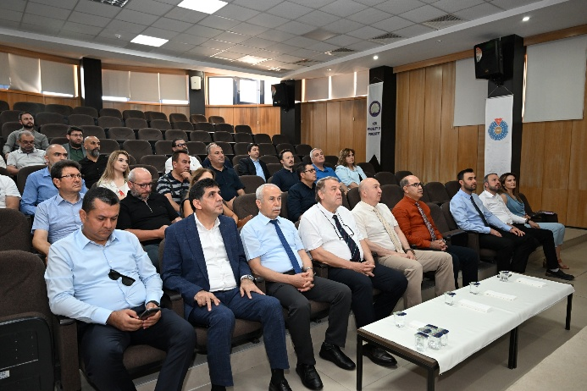
A.1.1. Kanıtlar:
- Yönetim ve Personel Bilgileri
https://orman.ksu.edu.tr/Default.aspx?SId=29442
- Faaliyet Raporları
https://orman.ksu.edu.tr/Default.aspx?SId=29834
- Fakülte Kurulu ve Fakülte Yönetim Kurulu
https://orman.ksu.edu.tr/Default.aspx?SId=29442
- Fakültemiz bölümleri ile ilgili Koordinatörlükler ve idari yapının tanımlı olduğu internet sitemizde sabittir.
https://om.ksu.edu.tr/
https://oem.ksu.edu.tr/default.aspx?DId=63357
https://peyzajmimarligi.ksu.edu.tr/default.aspx?DId=85715
- Fakültemiz Dekanlık internet sitesi:
https://orman.ksu.edu.tr/Default.aspx?SId=62
- Akademik kurul toplantısı gerçekleştirildi
https://orman.ksu.edu.tr/default.aspx?DId=93216

A.LİDERLİK, YÖNETİM ve KALİTE
A.1. Liderlik ve Kalite
 | Düzey: 3
A.1.2. Liderlik  Kurumda rektörün ve süreç liderlerinin yükseköğretim ekosistemindeki değişim, belirsizlik ve karmaşıklığı dikkate alan bir kalite güvencesi sistemi ve kültürü oluşturma konusunda sahipliği ve motivasyonu yüksektir. Bu süreçler çevik bir liderlik yaklaşımıyla yönetilmektedir.  Birimlerde liderlik anlayışı ve koordinasyon kültürü yerleşmiştir. Liderler kurumun değerleri ve hedefleri doğrultusunda stratejilerinin yanı sıra; yetki paylaşımını, ilişkileri, zamanı, kurumsal motivasyon ve stresi de etkin ve dengeli biçimde yönetmektedir.  Akademik ve idari birimler ile yönetim arasında etkin bir iletişim ağı oluşturulmuştur.  Liderlik süreçleri ve kalite güvencesi kültürünün içselleştirilmesi sürekli değerlendirilmektedir. | Üst yönetim birimleri, iç ve dış paydaşları bir araya getirerek birim çalışmalarının yürütülmesi, önceliklerin belirlenmesi ve stratejilerin ortaya konulması için çeşitli faaliyetlere ev sahipliği yapmaktadır. Bu süreçte, alternatif uygulama ve çalışmaların ön sonuçları değerlendirilmekte, birim içi görüş ve öneriler doğrultusunda faaliyetlerin çeşitlendirilmesi ve artırılması hedeflenmektedir. Rektörlük ve süreç liderleri, kalite güvencesi bilinci ve sahipliği açısından güçlü bir duruş sergileyerek, kurum içi kalite güvencesi sisteminin oluşturulmasına etkin bir liderlik yapmaktadır. Benzer şekilde, birimlerde liderlik anlayışı ve koordinasyon kültürü başarıyla yerleşmiş durumdadır. Akademik ve idari birimler ile yönetim arasında etkili bir iletişim ağı kurulmuş olup bu ağ, iş birliği ve bilgi akışını desteklemektedir.  Kurumsal Süreklilik ve Kalite Kültürü:  - Deneyim ve Bilgi Birikimi: Kurumun sürekliliği, bilgi ve deneyim birikim hızları ile kalite kültürünün gelişim süreci düzenli olarak izlenmekte ve analiz edilmektedir.  - Geri Bildirim ve İzleme: Geri bildirim mekanizmalarının etkinliği, izleme süreçlerinin işlerliği ve bu süreçlerin kuruma entegrasyonu sürekli değerlendirilmekte, içselleştirme fırsatları artırılmaktadır.  - Üst Yönetimin Katkısı: Üst yönetimin bu süreçlere olan katkısı, kalite güvencesi kültürünün kurumsal düzeyde yaygınlaştırılmasına olanak tanımaktadır.  Ayrıca, kurumda kalite güvencesi kültürünü destekleyen liderlik yaklaşımının geliştirilmesine yönelik planlamalar yapılmakta ve uygulamaya konulmaktadır. Bu yaklaşımlar, kurum genelinde kalite standartlarının yükseltilmesine ve sürdürülebilir bir kalite anlayışının yerleşmesine önemli ölçüde katkı sağlamaktadır.
  Birim Kalite Komisyonu:
  Dr. Öğr. Üyesi Kıvanç YÜKSEL | Başkan
  Prof. Dr. Selçuk İNAÇ | Üye
  Prof. Dr. Kadir KARAKUŞ | Üye
  Doç. Dr. Şule KISAKÜREK | Üye
  Dr. Öğr. Üyesi Ayşenur KILIÇ AK | (Yedek Üye)
  Arş. Gör. Abdülkadir NACAR | Sekreterya
  Arş. Gör. Ferhat KEPEK | Sekreterya

A.1.2. Kanıtlar

https://orman.ksu.edu.tr/Default.aspx?SId=21473
https://kalite.ksu.edu.tr/
- Yönetim ile ilgili
https://orman.ksu.edu.tr/Default.aspx?SId=29442
- Faaliyet raporları
https://orman.ksu.edu.tr/Default.aspx?SId=29834
- EBYS

https://ebys.ksu.edu.tr/enVision/Login.aspx

A. LİDERLİK, YÖNETİM ve KALİTE
A.1. Liderlik ve Kalite
 | Düzey: 3
A.1.3. Kurumsal dönüşüm kapasitesi  Yükseköğretim ekosistemi içerisindeki değişimleri, küresel eğilimleri, ulusal hedefleri ve paydaş beklentilerini dikkate alarak kurumun geleceğe hazır olmasını sağlayan çevik yönetim yetkinliği vardır. Geleceğe uyum için amaç, misyon ve hedefler doğrultusunda kurumu dönüştürmek üzere değişim yönetimi, kıyaslama, yenilik yönetimi gibi yaklaşımları kullanır ve kurumsal özgünlüğü güçlendirir. | Kalite komisyonu, yetki, görev ve sorumlulukları doğrultusunda çalışmalarını kapsayıcı ve katılımcı bir yaklaşımla şeffaf bir şekilde yürütmektedir. Ancak, bu uygulamalar kurum genelindeki bütüncül kalite yönetimi anlayışına tam anlamıyla entegre edilmemiştir. Bu nedenle, yapılan çalışmaların ve uygulamaların sonuçları sistematik bir şekilde izlenmemekte, değerlendirilememekte ve gerekli iyileştirmeler için geri bildirim mekanizmaları etkin bir şekilde işletilememektedir. Bu durum, kurum içindeki kalite yönetimi süreçlerinin geliştirilmesi ve bütünsel bir yapıya kavuşturulması gerektiğini göstermektedir. Bu eksikliği gidermek için uygulamaların izlenmesi, sonuçların analiz edilmesi ve kalite yönetimi sistemine entegre edilmesi sürecine yönelik çalışmaların başlatılması önem arz etmektedir.
A.1.3. Kanıtlar:
- EBYS
https://ebys.ksu.edu.tr/enVision/Login.aspx
- Stratejik Plan
https://strateji.ksu.edu.tr/Default.aspx?SId=20856

A. LİDERLİK, YÖNETİM ve KALİTE
A.1. Liderlik ve Kalite
 | Düzey: 4
A.1.4. İç kalite güvencesi mekanizmaları  PUKÖ çevrimleri itibarı ile takvim yılı temelinde hangi işlem, süreç, mekanizmaların devreye gireceği planlanmış, akış şemaları belirlidir. Sorumluluklar ve yetkiler tanımlanmıştır. Gerçekleşen uygulamalar değerlendirilmektedir.  Takvim yılı temelinde tasarlanmayan diğer kalite döngülerinin ise tüm katmanları içerdiği kanıtları ile belirtilmiştir, gerçekleşen uygulamalar değerlendirilmektedir.  Kuruma ait kalite güvencesi rehberi gibi, politika ayrıntılarının yer aldığı erişilebilen ve güncellenen bir doküman bulunmaktadır. | - Kurumda tüm birimleri ve süreçleri kapsayan iç kalite güvencesi mekanizmaları, tanımlı süreçler bütüncül bir kalite yönetimi anlayışı kapsamında sistematik olarak gözlemlenmektedir; yürütülen uygulamalardan elde edilen bulgular izlenmekte ve izlem sonuçları değerlendirilerek iyileştirmeler kapsamında yol aranmaktadır.  - Bu kapsamda birimimiz stratejik hedefleri arasında akredistasyon başvuru süreçleri için hazırlıklar devam etmektedir.  - Yükseköğretim Kurulu Başkanlığı tarafından hazırlanıp 23 Temmuz 2015 tarihli ve 29423 sayılı Resmi Gazete'de yayımlanarak yürürlüğe giren “Yükseköğretim Kalite Güvencesi Yönetmeliği” uyarınca, KSÜ Kalite Komisyonu Çalışma Usul Ve Esasları dikkate alınmaktadır.  - Kurumda kalite güvencesi, eğitim ve öğretim, araştırma ve geliştirme, toplumsal katkı, yönetim sistemi ve uluslararasılaşma süreçlerinin PUKÖ katmanlarına paydaş katılımını sağlamak için planlamalar bulunmaktadır.  Fakültemizde Orman Mühendisliği, Orman endüstri Mühendisliği ve Peyzaj Mimarlığı Bölümü ile Kalite ve Akreditasyon Toplantısı Gerçekleştirildi. Bilgilendirme toplantısının verimliliği anket yapılarak değerlendirildi.  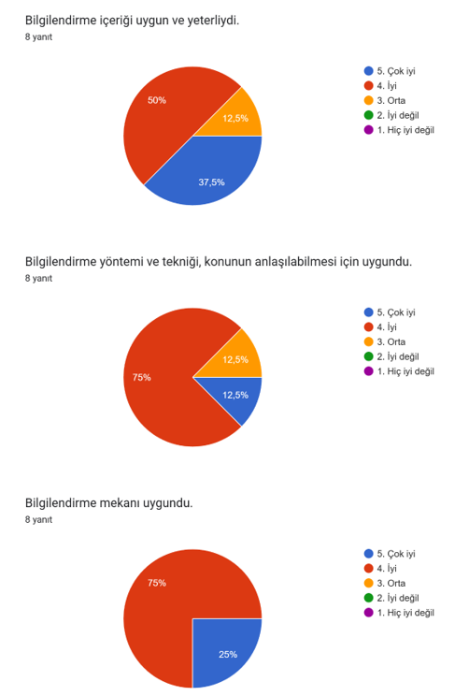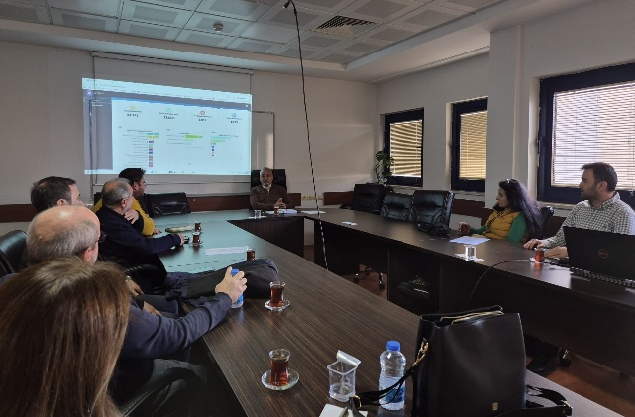

A.1.4. Kanıtlar:

1. Kalite Politikası:

https://kalite.ksu.edu.tr/Default.aspx?SId=20765

2. Kalite Komisyon Üyeleri:

https://orman.ksu.edu.tr/Default.aspx?SId=29421

3. Kalite ve Akreditasyon Toplantıları

https://orman.ksu.edu.tr/default.aspx?DId=101192

https://orman.ksu.edu.tr/default.aspx?DId=101191

https://orman.ksu.edu.tr/default.aspx?DId=101190

A. LİDERLİK, YÖNETİM ve KALİTE
A.1. Liderlik ve Kalite
 | Düzey: 3
A.1.5. Kamuoyunu bilgilendirme ve hesap verebilirlik  Kamuoyunu bilgilendirme ilkesel olarak benimsenmiştir, hangi kanalların nasıl kullanılacağı tasarlanmıştır, erişilebilir olarak ilan edilmiştir ve tüm bilgilendirme adımları sistematik olarak atılmaktadır. Kurum web sayfası doğru, güncel, ilgili ve kolayca erişilebilir bilgiyi vermektedir; bunun sağlanması için gerekli mekanizma mevcuttur. Kurumsal özerklik ile hesap verebilirlik kavramlarının birbirini tamamladığına ilişkin bulgular mevcuttur. İçe ve dışa hesap verme yöntemleri kurgulanmıştır ve uygulanmaktadır. Sistematiktir, ilan edilen takvim çerçevesinde gerçekleştirilir, sorumluları nettir. Alınan geri beslemeler ile etkinliği değerlendirilmektedir. Kurumun bölgesindeki dış paydaşları, ilişkili olduğu yerel yönetimler, diğer üniversiteler, kamu kurumu kuruluşları, sivil toplum kuruluşları, sanayi ve yerel halk ile ilişkileri değerlendirilmektedir. | Fakülte sayfasında, eğitim-öğretimle ilgili önemli bilgilere yer verilmektedir. Bu bilgiler arasında yönetmelikler, ders kataloğu, eğitim politikaları, stratejik amaçlar, sürekli iyileştirme çalışmaları, aday öğrenciler için fakülteye planlı ziyaret bilgileri, fakülte ve bölümler için sosyal medya hesap bilgileri ve güncel duyurular bulunmaktadır. Paylaşılan bilgilerin güvenilirliği, doğruluğu ve güncelliği, düzenli olarak Birim tarafından kontrol edilmekte ve güncellenmektedir. Ayrıca, bu faaliyetlere ilişkin duyurular, tanıtım katalogları ve etkinlikler fakültenin internet sayfasında yayımlanmaktadır. Birim, kamuoyunu bilgilendirme faaliyetlerini izlemekte ve paydaş görüşlerini almakta, elde edilen izlem sonuçlarını paydaşlarla birlikte değerlendirerek gerekli önlemleri almaktadır. Bu süreç, kurumun şeffaflık ve etkililik anlayışı çerçevesinde yürütülmektedir.
A.1.5. Kanıtlar:
Fakültemiz ve bölümlerimiz internet sitemizin duyurular bölümü kamuoyu ve öğrencilerimizi bilgilendirme amacına hizmet etmektedir.

- Kahramanmaraş Sütçü İmam Üniversitesi Orman Fakültesi Orman Mühendisliği Bölüm Sayfası https://om.ksu.edu.tr/
- Kahramanmaraş Sütçü İmam Üniversitesi Orman Fakültesi Orman Endüstri Mühendisliği Bölüm Sayfası https://oem.ksu.edu.tr/default.aspx?DId=63357
- Kahramanmaraş Sütçü İmam Üniversitesi Orman Fakültesi Peyzaj Mimarlığı Bölüm Sayfası https://peyzajmimarligi.ksu.edu.tr/default.aspx?DId=85715

A. LİDERLİK, YÖNETİM ve KALİTE
A.2. Misyon ve Stratejik Amaçlar
Kurum; vizyon, misyon ve amacını gerçekleştirmek üzere politikaları doğrultusunda oluşturduğu stratejik amaçlarını ve hedeflerini planlayarak uygulamalı, performans yönetimi kapsamında sonuçlarını izleyerek değerlendirmeli ve kamuoyuyla paylaşmalıdır.
AÇIKLAMALAR:
Orman Fakültesi, misyon ve vizyonda belirlenen amaç ve hedeflere ulaşmak için uluslararası standartları gözeterek mühendislik eğitiminde ve araştırmalarında yeni ve yaratıcı yaklaşımları desteklemekte ve sürekli gelişimi sağlamayı hedeflemektedir. Fakülte, kalite güvence politikalarını sürekli değerlendirip izleyerek bu hedeflere ulaşmak için etkili stratejiler ve uygulamalar geliştirir. Birim, stratejik planındaki hedefler ve önceliklerini misyon, vizyon ve hedeflerle uyumlu bir şekilde belirlemiş ve bunları gerçekleştirmek için belirli performans göstergeleriyle izlemektedir. Bu hedeflere ilişkin ilerlemeler, sistematik olarak takip edilmekte ve raporlanmaktadır. Orman Fakültesi'nin 2025 Faaliyet Raporu, bu detaylı bilgilere yakın bir zamanda yayımlanacak olup, ilgili veriler ve stratejik planlar bu raporda yer alacaktır. Fakülte, lisans, yüksek lisans ve doktora düzeyinde Orman Mühendisliği, Orman Endüstri Mühendisliği ve Peyzaj Mimarlığı bölümleriyle öğrencilere kaliteli eğitim programları sunmayı amaçlamaktadır. Bu programlar, çevreye duyarlı, milli kaynaklara sahip çıkan, ulusal ve uluslararası bilim ve teknolojiyi takip eden, sürdürülebilirlik ve inovasyon ilkelerine bağlı bireyler yetiştirmeye yönelik tasarlanmıştır. Orman Fakültesi'nin vizyonu ise, eğitim-öğretim hizmetleriyle dünya ile entegre olmuş, öğrenciliği ve mezuniyetiyle yurt içi ve yurt dışında kabul gören, çevreye ve doğaya karşı sorumlu ve bilimsel yönden araştırmacı, üretici ve çağdaş mühendisler ve peyzaj mimarları yetiştirmektir. Fakülte ayrıca, araştırmalarıyla bilime ve uygulamaya katkıda bulunmayı hedeflemektedir.
 | Düzey:3
A.2.1. Misyon, vizyon ve politikalar  Misyon ve vizyon ifadesi tanımlanmıştır, kurum çalışanlarınca bilinir ve paylaşılır. Kuruma özeldir, sürdürülebilir bir gelecek yaratmak için yol göstericidir.  Kalite güvencesi politikası vardır, paydaşların görüşü alınarak hazırlanmıştır. Politika kurum çalışanlarınca bilinir ve paylaşılır. Politika belgesi yalın, somut, gerçekçidir. Sürdürülebilir kalite güvencesi sistemini ana hatlarıyla tarif etmektedir. Kalite güvencesinin yönetim şekli, yapılanması, temel mekanizmaları, merkezi kurgu ve birimlere erişimi açıklanmıştır.  Aynı şekilde eğitim ve öğretim (uzaktan eğitimi de kapsayacak şekilde), araştırma ve geliştirme, toplumsal katkı, yönetim sistemi ve uluslararasılaşma politikaları vardır ve kalite güvencesi politikası için sayılan özellikleri taşır. Bu politika ifadelerinin somut sonuçları, uygulamalara yansıyan etkileri vardır; örnekleri sunulabilir. | Fakültemizin misyonu, milli kaynaklara sahip çıkan ve ürettikleriyle topluma katkı sağlayan, ulusal ve uluslararası bilim ve teknolojiyi bilen, bu bilgileri sürdürülebilirlik ve inovasyon ilkeleri doğrultusunda kullanan bireyler yetiştirmektir. Mezunlarımızın, doğaya ve çevreye duyarlı, bilimsel açıdan bilgili ve araştırmacı, çağdaş mühendisler ve mimarlar olarak yurtiçinde ve yurtdışında kabul görmelerini sağlamaktır. Bu misyon, fakültemizin eğitim-öğretim faaliyetlerinin temelini oluşturmakta ve öğrencilere toplumsal sorumluluk bilinciyle hareket etme yeteneği kazandırmayı hedeflemektedir.  Kalite komisyonu, yetki, görev ve sorumlulukları kapsamında çalışmalarını kapsayıcı, katılımcı ve şeffaf bir yaklaşımla yürütmektedir. Ancak, bu uygulamalar kurumdaki bütüncül kalite yönetimi çerçevesinde tam anlamıyla entegre edilmiş değildir ve mevcut uygulamaların sonuçları sistematik bir şekilde izlenmemektedir. Bu durum, kalite yönetimi süreçlerinin daha etkili hale getirilmesi ve sürekli iyileştirilmesi için bir fırsat yaratmaktadır.  Fakültemizin vizyonu, misyonu ve tarihçesi açık bir şekilde tanımlanmış olup, bu bilgiler kamuoyu, akademik ve idari personelimiz ile öğrencilerimize duyurulmuştur. Söz konusu tanımlamalar, fakültemizin kurumsal kimliğini ve stratejik hedeflerini destekleyerek ilgili tüm paydaşlarla etkin bir iletişim ve bilgi paylaşımını sağlamaktadır.
A.2.1. Kanıtlar:
Fakültemiz ve Bölümlerimiz internet siteleri üzerinden gerekli bilgilere ulaşılabilir.
https://orman.ksu.edu.tr/Default.aspx?SId=62
https://om.ksu.edu.tr/
https://oem.ksu.edu.tr/default.aspx?DId=63357
https://peyzajmimarligi.ksu.edu.tr/default.aspx?DId=85715

A. LİDERLİK, YÖNETİM ve KALİTE
A.2. Misyon ve Stratejik Amaçlar
 | Düzey: 3
A.2.2. Stratejik amaç ve hedefler  Stratejik Plan* kültürü ve geleneği vardır, mevcut dönemi kapsayan, kısa/orta uzun vadeli amaçlar, hedefler, alt hedefler, eylemler ve bunların zamanlaması, önceliklendirilmesi, sorumluları, mali kaynakları bulunmaktadır, tüm paydaşların görüşü alınarak (özellikle stratejik paydaşlar) hazırlanmıştır. Mevcut stratejik plan hazırlanırken bir öncekinin ayrıntılı değerlendirilmesi yapılmış ve kullanılmıştır; yıllık gerçekleşme takip edilerek ilgili kurullarda tartışılmakta ve gerekli önlemler alınmaktadır. | Birimimizin amaç ve hedefleri şu üç ana başlık altında toplanmaktadır:  - Kurum Dışı Proje Sayısını ve Bütçesini Artırmak  - Mevcut Araştırma Altyapısının Etkin Kullanımını Artırmak  - Araştırma Çıktılarının Sayısını ve Kalitesini Artırmak  Ayrıca, planlanan hedefler şu şekildedir:  1. Eğitim ve öğretim süreçlerini ve altyapılarını iyileştirmek,  2. Bilimsel faaliyetleri geliştirmek, etkinlik ve verimliliğini artırmak,  3. Kurumsal kültürü, kimliği, imajı geliştirmek ve tanınırlığı artırmak,  4. İnsan kaynakları yönetimini iyileştirmek,  5. Kaynak geliştirme ve kaynak kullanım etkinliğini artırmak,  6. Öğrenci memnuniyetini artırmak,  7. Paydaşlarla işbirliğini güçlendirmek, etkili iletişim kurmak ve topluma sağlanan katkıyı artırmak.  Fakültemiz stratejik planı: Fakülte ve Bölümlerin stratejik planları 5 yıllık dönemsel olarak hazırlanmakta ve web sayfalarından paylaşılmaktadır.

A.2.2. Kanıtlar

https://strateji.ksu.edu.tr/Default.aspx?SId=20856

A. LİDERLİK, YÖNETİM ve KALİTE
A.2. Misyon ve Stratejik Amaçlar
 | Düzey: 4
A.2.3. Performans yönetimi  Kurumda performans yönetim sistemleri bütünsel bir yaklaşımla ele alınmaktadır. Bu sistemler kurumun stratejik amaçları doğrultusunda sürekli iyileşmesine ve geleceğe hazırlanmasına yardımcı olur. Bilişim sistemleriyle desteklenerek performans yönetiminin doğru ve güvenilir olması sağlanmaktadır. Kurumun stratejik bakış açısını yansıtan performans yönetimi süreç odaklı ve paydaş katılımıyla sürdürülmektedir.  Tüm temel etkinlikleri kapsayan kurumsal (genel, anahtar, uzaktan eğitim vb.) performans göstergeleri tanımlanmış ve paylaşılmıştır.  Performans göstergelerinin iç kalite güvencesi sistemi ile nasıl ilişkilendirildiği tanımlanmış ve yazılıdır. Kararlara yansıma örnekleri mevcuttur.  Yıllar içinde nasıl değiştiği takip edilmektedir, bu izlemenin sonuçları yazılıdır ve gerektiği şekilde kullanıldığına dair kanıtlar mevcuttur. | Kurumda, öğretim elemanlarının araştırma performansının izlenmesi ve değerlendirilmesine yönelik sistematik bir uygulama mevcut değildir. Ancak, Orman Fakültesi bünyesinde kaliteli eğitimi daha üst düzeylere taşımak amacıyla öğretim elemanlarının bilimsel çalışmalarını teşvik etmek için önümüzdeki yıllarda gerekli destekler sağlanacaktır. Bu çerçevede:  - Program ve ders içerikleri güncellenerek çağdaş ve akademik gelişmelere uygun hale getirilecektir,  - Öğretim elemanı başına düşen ders yükü ile öğrenci sayıları yeniden düzenlenecek,  - İhtiyaç duyulan bölümlere öğretim üyesi kadrosu tahsis edilmesi için ilgili talepler iletilecektir.  Fakültemiz, kalite güvence sisteminin etkin bir biçimde işleyebilmesi ve öğretim elemanlarının akademik performanslarının değerlendirilmesi için gerekli tüm çabayı gösterecektir. İç ve dış değerlendirme sonuçlarına dayalı olarak süreçlerdeki iyileştirmeler gerçekleştirilecek ve bu süreçlerin çıktıları izlenecektir. Bu bağlamda, fakültemiz bünyesinde oluşturulan Kalite Komisyonu, belirli dönemlerde toplanarak kalite güvence süreçlerine ilişkin çalışmalar yapacaktır. Komisyon üyeleri, öğretim üyeleri, diğer akademik ve idari personel ile öğrencilerin yanı sıra dış paydaşların da kalite güvence sistemine aktif katılımlarını sağlamak amacıyla anketler düzenlenecek ve bu veriler titizlikle analiz edilerek değerlendirilip raporlanacaktır. Bu süreç, sürekli bir iyileştirme süreci olarak devam edecektir. Akademik ve idari personel memnuniyet anketleri yapılmaktadır.  Fakültemiz ve bölümlerinde çeşitli “performans yönetimi” araç ve yöntemleri yaygınolarak kullanılmaktadır.  Bunlar;  1. Akademik Faaliyet Raporu (Bölüm ve Fakülte bazında),  2. Akademik Teşvik sonuçları,  3. Öğretim Üyesi Atama, Yükseltme Ölçütleri ve Uygulama Esasları.  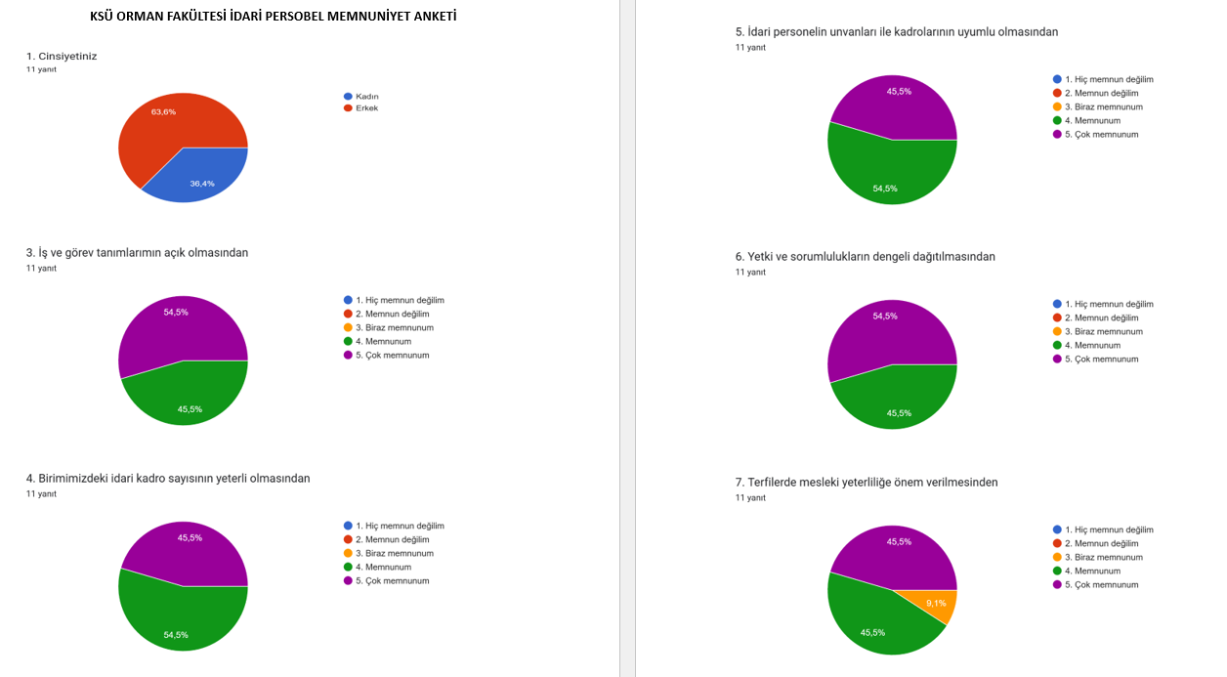
A.2.3. Kanıtlar:
- Akademik Teşvik
https://www.ksu.edu.tr/default.aspx?DId=63982
- Akademik Faaliyet Raporu
https://orman.ksu.edu.tr/Default.aspx?SId=29834
- KSU Yönergeler
https://www.ksu.edu.tr/depo/duyuru_belge/KS%C3%9C-Atama,%20Y%C3%BCkseltme%20%C3%96l%C3%A7%C3%BCtleri_1812101546296197.pdf

A. LİDERLİK, YÖNETİM ve KALİTE
A.3. Yönetim Sistemleri
Kurum, stratejik hedeflerine ulaşmayı nitelik ve nicelik olarak güvence altına almak amacıyla mali, beşerî ve bilgi kaynakları ile süreçlerini yönetmek üzere bir sisteme sahip olmalıdır.
AÇIKLAMALAR:

Orman Fakültesi, sahip olduğu bölümler ve yapısı gereği bilişim sistemlerini etkin bir şekilde kullanmaktadır. Teknolojik donanım ve yazılımlar, öğrencilerimiz, akademik ve idari personelimiz tarafından sürekli olarak kullanılmaktadır. Akademik bilgi üretimi ve eğitim-öğretim faaliyetlerinde yoğun bir şekilde yer alan bu teknolojiler, birimimizin iş süreçlerini verimli kılmaktadır. Birimimizde, yazışmalar için Rektörlük tarafından Elektronik Belge Yönetim Sistemi (EBYS) kullanılmakta olup, tüm resmi yazışmalar EBYS üzerinden gerçekleştirilmektedir. Bu sistem, kurumsal yazışmaların dijital ortamda izlenebilir ve denetlenebilir olmasını sağlamakta, bürokratik süreçlerin daha şeffaf ve hızlı bir şekilde yürütülmesine olanak tanımaktadır. Ayrıca, birimimizde sürekli olarak güncellenen, duyuru ve tanıtım amaçlı kullanılan bir web sayfası bulunmaktadır. Bu sayfa, fakültemizin içeriğini ve faaliyetlerini geniş bir kitleye duyurmak için aktif bir platform olarak hizmet vermektedir. Üniversitemizde, öğrencilerin kendilerine ait tüm bilgileri izleyebildikleri bir Öğrenci Bilgi Sistemi (ÖBS) mevcuttur. Bu sistem, öğrencilerin akademik performanslarını ve kişisel bilgilerini kolayca takip etmelerini sağlamaktadır. Bunun yanı sıra, üniversite personelinin kullanımına yönelik olarak tasarlanmış bir Personel Bilgi Yönetim Sistemi bulunmaktadır. Bu sistem, personelin özlük işlemleri ve diğer idari bilgilerini yönetmeye imkan tanımaktadır. Son olarak, kalite ile ilgili araştırmalarda öğretim elemanlarımızın sistem üzerinden bilgi girişi gerçekleştirdikleri KASVES Veri Girişi Otomasyonu devreye alınmış olup, kalite güvencesi süreçlerine katkıda bulunmaktadır. Bu sistem, öğretim elemanlarının kaliteye ilişkin verilerini düzenli bir şekilde sisteme girmelerine olanak vererek, izleme ve değerlendirme süreçlerinin daha sistematik ve verimli bir şekilde yürütülmesini sağlamaktadır.

 | Düzey:3
A.3.1. Bilgi yönetim sistemi  Kurumun önemli etkinlikleri ve süreçlerine ilişkin veriler toplanmakta, analiz edilmekte, raporlanmakta ve stratejik yönetim için kullanılmaktadır. Akademik ve idari birimlerin kullandıkları Bilgi Yönetim Sistemi entegredir ve kalite yönetim süreçlerini beslemektedir. | Fakülte bünyesinde kullanılan teknolojik alet ve donanımlar.Fakülte bünyesindeki mevcut bilgisayar yazılımları.Öğretim elemanları ve öğrenci otomasyonları,sürekli güncel internet sitesi, Elektronik Belge Yönetim Sistemi kullanımları.

A.3.1. Kanıtlar

1- KASVES

http://kasves.ksu.edu.tr/login.aspx

2- Birim internet sayfası

https://om.ksu.edu.tr/

3- Öğrenci Bilgi Sistemi

http://obs.ksu.edu.tr/oibs/ogrenci/login.aspx

4- Akademisyen Bilgi Sistemi

http://obs.ksu.edu.tr/oibs/akademik/login.aspx

5-EBYS

https://ebys.ksu.edu.tr/enVision/Login.aspx

A. LİDERLİK, YÖNETİM ve KALİTE
A.3. Yönetim Sistemleri
 | Düzey:3
A.3.2. İnsan kaynakları yönetimi  Insan kaynakları yönetimine ilişkin kurallar ve süreçler bulunmaktadır. Şeffaf şekilde yürütülen bu süreçler kurumda herkes tarafından bilinmektedir. Eğitim ve liyakat öncelikli kriter olup, yetkinliklerin arttırılması temel hedeftir.  Çalışan (akademik-idari) memnuniyet, şikayet ve önerilerini belirlemek ve izlemek amacıyla geliştirilmiş olan yöntem ve mekanizmalar uygulanmakta ve sonuçları değerlendirilerek iyileştirilmektedir. | Fakültemizde insan kaynakları yönetimi uygulamaları, personel ihtiyacının planlanmasıyla başlamaktadır. Akademik personel ihtiyaçları, bölüm başkanlıkları tarafından tespit edilerek idareye bildirilmekte; akademik ve idari personel talepleri ise yazılı olarak Rektörlüğe iletilmektedir. Rektörlükten kadro talebine olumlu dönüş alındığında, ilan süreci başlatılmakta ve belirlenen şartları sağlayan adaylar arasından seçim yapılmaktadır. Göreve başlayan personelden, iş gereklerini yerine getirecek şekilde performans göstermeleri beklenmektedir. Ayrıca, idari ve destek hizmetleri sunan birimlerde görev alan personelin eğitim ve liyakatlerinin, üstlendikleri görevlerle uyumunu sağlamak amacıyla Rektörlük tarafından düzenlenen eğitimlere katılımları teşvik edilmektedir. Bu süreç, personelin mesleki gelişimini desteklemek ve kurumsal hedeflere uygun bir çalışma düzeni oluşturmak amacıyla planlanmaktadır.  Fakültemiz ve bölümlerimizde “insan kaynakları yönetimi” sürecine yönelik çeşitli araç ve yöntemler kullanılmaktadır.  Bunlar;  1. Elektronik Belge Yönetim Sistemi (EBYS)  2. Öğretim Üyesi Atama, Yükseltme Ölçütleri ve Uygulama Esasları
A.3.2. Kanıtlar:
- Elektronik Belge Yönetim Sistemi,
https://ebys.ksu.edu.tr/enVision/Login.aspx
- Akademik Başvuru Sistemi

https://www.ksu.edu.tr/abasis/
- KSU Yönergeler
https://www.ksu.edu.tr/depo/duyuru_belge/KS%C3%9C-Atama,%20Y%C3%BCkseltme%20%C3%96l%C3%A7%C3%BCtleri_1812101546296197.pdf

A. LİDERLİK, YÖNETİM ve KALİTE
A.3. Yönetim Sistemleri
 | Düzey: 3
A.3.3. Finansal yönetim  Temel gelir ve gider kalemleri tanımlanmıştır ve yıllar içinde izlenmektedir.  Toplam Cari Bütçe (gelir) = Devlet eğitim katkısı (merkezi bütçeden gelen ve araştırma-geliştirme kategorisindeki faaliyetlere ait olmayan tüm gelirler) + öğrenci gelirleri (kaynağı öğrenci olan tüm gelirler: 1. ve 2. öğretim, tezsiz yüksek lisans, yaz okulu, hizmetler/harçlar, yemek-barınma ücreti vb.) + araştırma gelirleri (devletten merkezi bütçe içinde gelen + ulusal tahsis -yarışmasız projeler-) + ulusal yarışmacı araştırma destekleri + uluslararası araştırma destekleri [özel hesap, döner sermaye, vakıftan gelen veya başkaca muhasebeleştirilen] + toplumsal katkı gelirleri (tıp, dişçilik vb.) fakültelerin sağlık hizmeti geliri [döner sermaye veya başkaca muhasebeleştirilen] + mühendislik, mimarlık vb fakültelerinin bilgi ve teknoloji transferi/projeler/uygulamalar geliri [döner sermaye veya başkaca muhasebeleştirilen] + erişkin eğitimi/yaşam boyu eğitim gelirleri + kira gelirleri + laboratuvar/deney/ölçüm vb gelirler [özel hesap, döner sermaye, vakıftan gelen veya başkaca muhasebeleştirilen] + bağışlar (devlet dışı, şartlı veya şartsız olarak üniversiteye aktarılan kaynak) ayrıntısında izlenmektedir ve kurum profiliyle ilişkilendirilmektedir. | Fakültemizin “Finansal yönetimi” adı altında;  - Fakültemizin gelir ve gider kalemleri ilgili mevzuat çerçevesinde belirlenmekte olupgerekli izleme ve kontroller Dekan, fakülte sekreteri, mutemet vb ilgili görevliler tarafından mevzuat çerçevesinde yapılmaktadır,  - Birime ait gelir getirici bir çalışması ve yönetimi bulunmamaktadır. Ancak temel gelir ve gider kalemleri tanımlanmıştır ve yıllar içinde izlenmektedir. Fakültemiz bölümlerine ait uzmanlık alanlarına göre istenilen (kamu veya özel sektör) analiz talepleri alınmaktadır.

A.3.3. Kanıtlar:

https://programbutce.sbb.gov.tr/ProgramButceUygulama/MasrafCetveli

https://oem.ksu.edu.tr/Default.aspx?SId=21381

https://oem.ksu.edu.tr/Default.aspx?SId=21382

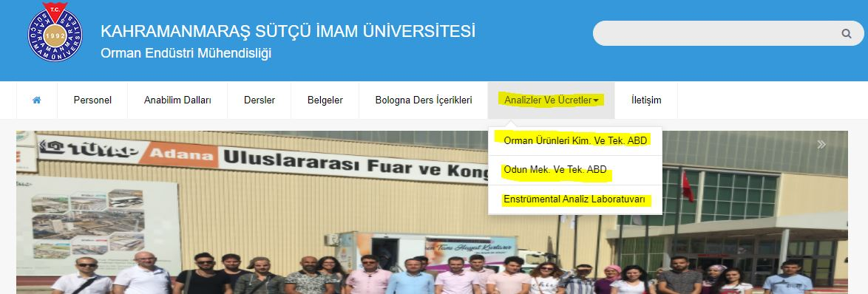

A. LİDERLİK, YÖNETİM ve KALİTE
A.3. Yönetim Sistemleri
 | Düzey: 3
A.3.4. Süreç yönetimi  Tüm etkinliklere ait süreçler ve alt süreçler (uzaktan eğitim dahil) tanımlıdır. Süreçlerdeki sorumlular, iş akışı, yönetim, sahiplenme yazılıdır ve kurumca içselleştirilmiştir. Süreç yönetiminin başarılı olduğunun kanıtları vardır. Sürekli süreç iyileştirme döngüsü kurulmuştur. | Fakültemiz ve bölümlerimizde, eğitim-öğretim süreçleri ile ilgili çeşitli yönetim süreçleri, farklı araç ve platformlar kullanılarak etkin bir şekilde yürütülmektedir. Bu kapsamda; öğrenci ders kaydı, ek ders formlarının hazırlanması, uzaktan eğitim kapsamında derslerin işlenmesi, sınavların yapılması gibi faaliyetler, aşağıdaki sistem ve platformlar aracılığıyla gerçekleştirilmektedir:  - Üniversitemiz Öğrenci Bilgi Sistemi (OBS): Öğrencilerin ders kaydı, not takibi ve diğer akademik süreçlerin yönetimi için kullanılmaktadır.  - Öğretim Elemanları tarafından kullanılan OBS: Öğretim elemanlarının ders atamaları, sınav sonuçları ve öğrenci bilgilerine erişim gibi işlemlerini gerçekleştirdiği sistemdir.  - Uzaktan Eğitim Web Sayfası ve Otomasyonu: Uzaktan eğitim derslerinin yürütülmesi, materyal paylaşımı ve sınavların organize edilmesi amacıyla kullanılmaktadır.  - Personel Bilgi Sistemi: Fakülte ve bölüm personelinin özlük hakları, görev atamaları ve diğer idari işlemleri için kullanılmaktadır.  - Öğrenci İşleri Web Sayfası ile Fakülte ve Bölüm Web Sayfaları/Duyurular: Öğrencilerin ve personelin akademik ve idari süreçlere ilişkin bilgilere erişimini sağlamak ve duyuruların paylaşımı amacıyla kullanılmaktadır.
A.3.4. Kanıtlar:

1.Öğrenci Bilgi Sistemi https://obs.ksu.edu.tr/,
2. UZEM web sayfası https://uzem.ksu.edu.tr/
Uzem otomasyonu https://eys.ksu.edu.tr/Account/LoginBefore
3. https://pbs.ksu.edu.tr/giris.aspx
4.https://oidb.ksu.edu.tr/
5. https://orman.ksu.edu.tr/Default.aspx?SId=62

A. LİDERLİK, YÖNETİM ve KALİTE
A.4. Paydaş Katılımı
Kurum, iç ve dış paydaşlarının stratejik kararlara ve süreçlere katılımını sağlamak üzere geri bildirimlerini almak, yanıtlamak ve kararlarında kullanmak için gerekli sistemleri oluşturmalı ve yönetmelidir.
AÇIKLAMALAR:

İç ve dış paydaşlarla etkileşimi artırmak amacıyla çeşitli faaliyetler düzenlenmekte ve etkileşim platformları oluşturulmaktadır. Bu platformlar, paydaşların görüş ve geri bildirimlerini almak, işbirliklerini güçlendirmek ve çeşitli iş süreçlerine katkı sağlamak için kullanılmaktadır. Paydaşlarla yürütülen bu etkileşimler, kurumsal hedeflere ulaşmayı destekleyen önemli bir mekanizma olarak belirlenmiştir.

Bu konuda yapılan çalışmalar sürekli olarak sürdürülmekte olup, yeni alınan görüşler doğrultusunda düzenlemeler ve iyileştirmeler yapılmaktadır. Paydaşlardan gelen geri bildirimler, kurumun stratejik planlama süreçlerine entegre edilmekte ve bu sayede etkileşim süreci sürekli olarak geliştirilmektedir. Yapılan etkinliklerde katılımcılara anket uygulanarak geri bildirimler alınmıştır.
 | Düzey:4
A.4.1. İç ve dış paydaş katılımı  İç ve dış paydaşların karar alma, yönetişim ve iyileştirme süreçlerine katılım mekanizmaları tanımlanmıştır.  Gerçekleşen katılımın etkinliği, kurumsallığı ve sürekliliği irdelenmektedir. Uygulama örnekleri, iç kalite güvencesi sisteminde özellikle öğrenci ve dış paydaş katılımı ve etkinliği mevcuttur. Sonuçlar değerlendirilmekte ve bağlı iyileştirmeler gerçekleştirilmektedir. | - Kahramanmaraş Sütçü İmam Üniversitesi Orman Fakültesi tarafından 21 Mart Dünya Ormancılık Günü kapsamında düzenlenen etkinlik, akademisyenler ve öğrencilerin yoğun katılımıyla gerçekleştirildi. Etkinlik kapsamında, Kahramanmaraş Orman Bölge Müdür Yardımcısı Mehmet Harbi tarafından Türkiye’de ormancılığın tarihsel gelişimi, sürdürülebilir orman yönetimi, orman yangınlarıyla mücadele ve ormancılığın geleceği üzerine kapsamlı sunumlar gerçekleştirildi.  - Orman Genel Müdürlüğü, Doğu Akdeniz Ormancılık Araştırma Enstitüsü Müdürü Sayın Abdulkadir YILDIZBAKAN ve Başmühendislerin katılımlarıyla "Araştırılması İstenilen Konular ve Uygulamaya Yönelik Yapılması Gereken Proje Konularının Belirlenmesi" için 16.05.2025 tarihinde Orman Fakültemizde toplantı gerçekleştirilmiştir. Fakülte Dekanımız Prof.Dr. Fatih MENGELOĞLU, Dekan Yardımcıları, Orman Mühendisliği, Orman Endüstri Mühendisliği ve Peyzaj Mimarlığı Bölümü Hocalarımızın katılımlarıyla biraraya gelinmiştir. Orman Fakültesi Dekanımızın açılış ve selamlama konuşmalarının ardından Enstitüsü Müdürü tarafından 2024 yılında gerçekleşen projeler ve devam eden projelerin içeriği hakkında bir sunum gerçekleştirmiştir. 2025 yılında ve sonra ki yıllarda araştırılması gereken konular ile ilgili Hocalarımızla istişareler yapılmıştır. Toplantı sorular ve proje taleplerinin alınmasından ardından tamamlanmıştır. Doğu Akdeniz Ormancılık Araştırma Enstitüsü Müdürlüğü tarafından 26 Kasım 2025 tarihinde düzenlenen Olağan Teknik Kurul Toplantısı’na fakültemizi temsilen Dekan Yardımcıları Dr. Öğr. Üyesi Kıvanç YÜKSEL, Dr. Öğr. Üyesi Ayşenur KILIÇ AK ile öğretim üyelerimiz Doç. Dr. Seyran PALABAŞ UZUN ve Doç. Dr. Alper UZUN katılım sağlamıştır.

A.4.1. Kanıtlar

1- Dünya Ormancılık Günü Etkinliği https://orman.ksu.edu.tr/default.aspx?DId=89200

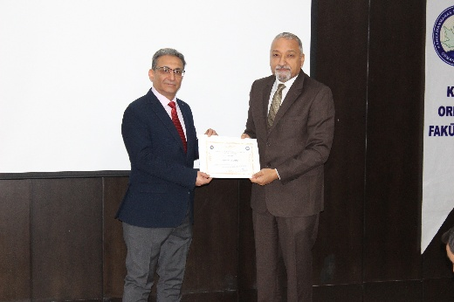

2- Etkinlikler (İç ve dış paydaş)

https://www.ogm.gov.tr/doguakdeniz/haberler/arastirilmasi-i%CC%87stenen-konularin-gorusuldugu-bolge-toplantilari-gerceklestirildi

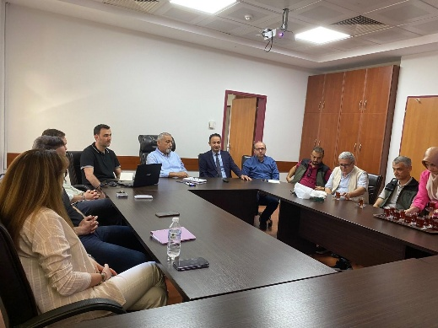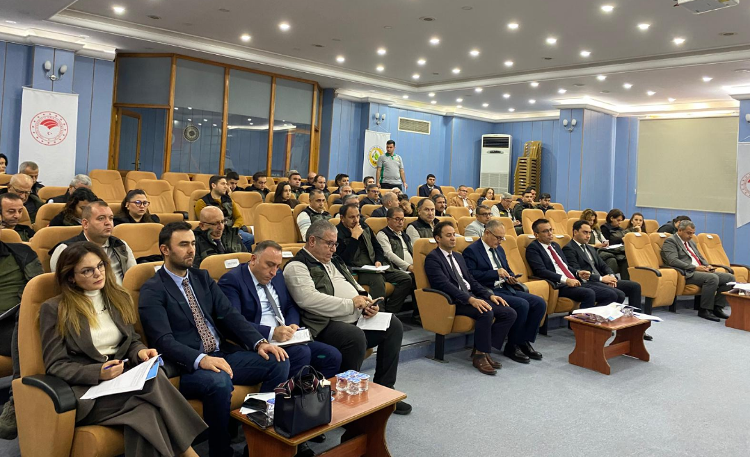

A. LİDERLİK, YÖNETİM ve KALİTE
A.4. Paydaş Katılımı
 | Düzey:4
A.4.2. Öğrenci geri bildirimleri  Öğrenci görüşü (ders, dersin öğretim elemanı, diploma programı, hizmet ve genel memnuniyet seviyesi, vb) sistematik olarak ve çeşitli yollarla alınmakta, etkin kullanılmakta ve sonuçları paylaşılmaktadır. Kullanılan yöntemlerin geçerli ve güvenilir olması, verilerin tutarlı ve temsil eder olması sağlanmıştır.  Öğrenci şikayetleri ve/veya önerileri için muhtelif kanallar vardır, öğrencilerce bilinir, bunların adil ve etkin çalıştığı denetlenmektedir. | Kahramanmaraş Sütçü İmam Üniversitesi (KSÜ) öğrenci otomasyonu üzerinden öğrenci geribildirimleri kapsamında sürekli iyileştirme formu açılmakta ve bu doğrultuda gerekli düzeltmeler yapılmaktadır.  Dönem sonlarında öğrenci bilişim sistemindeki derslerle ilgili anketler öğrenciler tarafından doldurulmakta ve bu geri bildirimler rektörlük tarafından toplanarak değerlendirilmekte ve gerekli iyileştirmeler yapılmaktadır. Bu süreç, eğitim kalitesini artırmayı ve öğrenci memnuniyetini sağlamak amacıyla sürekli olarak izlenmektedir. Öğrencilerin yazılı ve sözlü olarak ilettikleri talepler doğrultusunda, karşılaşılan sorunların çözümü ve beklentilerin karşılanması hedeflenmektedir.  Bu kapsamda, öğrenci geri bildirimleri aşağıdaki iletişim kanalları aracılığıyla toplanmaktadır:  Öğrenci Bilgi Sistemi (OBS) Danışman ile Mesajlaşma Uygulaması,  Akademik personelin telefon ve e-posta iletişim bilgileri,  Elektronik Belge Yönetim Sistemi (EBYS),  Yüz yüze görüşmeler.  Bu yöntemler, öğrencilerin sorunlarının etkin bir şekilde çözülmesi ve eğitim-öğretim süreçlerinin sürekli iyileştirilmesi amacıyla kullanılmaktadır. Ayırca, kariyer etkinlikleri ve oryantasyon (uyum) eğitimlerinde öğrencilere anket uygulamaları yapılmaktadır.  Öğrenci ders memnuniyet anketleri 3 bölümümüzde düzenli olarak ölçülmektedir.  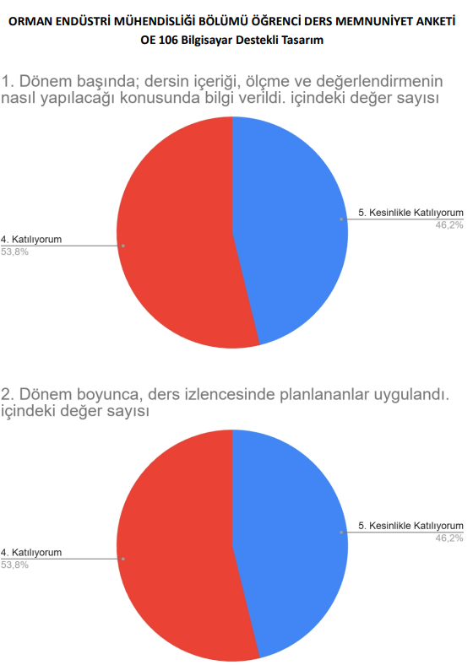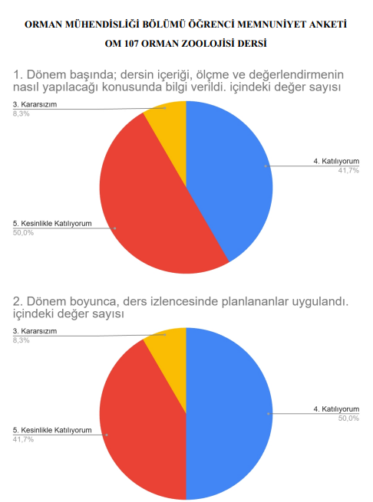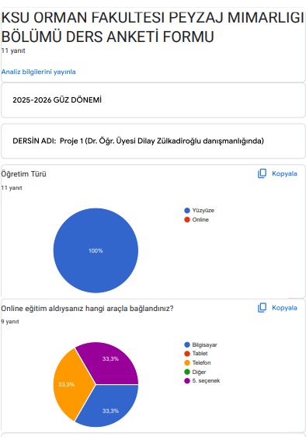
A.4.2. Kanıtlar:
- Öğrenci Bilgi Sistemi
https://obs.ksu.edu.tr,
- https://orman.ksu.edu.tr/Default.aspx?SId=62
- EBYS
https://ebys.ksu.edu.tr/enVision/Login.aspx

A. LİDERLİK, YÖNETİM ve KALİTE
A.4. Paydaş Katılımı
 | Düzey:4
A.4.3. Mezun ilişkileri yönetimi  Mezunların işe yerleşme, eğitime devam, gelir düzeyi, işveren/ mezun memnuniyeti gibi istihdam bilgileri sistematik ve kapsamlı olarak toplanmakta, değerlendirilmekte, kurum gelişme stratejilerinde kullanılmaktadır. | Mezun Öğrenci Bilgi Sistemi (MÖBİS), Kahramanmaraş Sütçü İmam Üniversitesi Orman Fakültesi'nden mezun olan öğrencilere kolay ulaşılabilmesi amacıyla oluşturulmuş bir veri tabanına sahiptir.  Bu sistemde, mezunların iletişim bilgileri mezuniyet yıllarına göre düzenlenmiş olup, mezunlar, iletişim bilgilerini güncellemek istediklerinde bu portalı kullanabilmektedir.  Peyzaj Mimarlığı Öğrenci Topluluğumuz ve Peyzaj Mimarları Odasının birlikte düzenlediği Peyzaj Mimarları Odası Öğrenci ve Mezun Buluşması söyleşimizi gerçekleştirdik. Peyzaj Mimarları Odası Adana Şube Yönetim Kurulu Başkanı Ebru TURGUT ve 2. Başkanı Ersin ÖZBADEM'in konuşmacı olarak katıldığı söyleşimiz, mezun ve öğrenciler için oldukça verimli ve ilham verici oldu. Katılımları için kendilerine ve organizasyonun gerçekleşmesinde emeği geçen Peyzaj Mimarlığı Öğrenci Topluluğumuza ve Topluluk Danışmanı Dr. Öğrt. Üyesi Esra Abacıoğlu Gitmiş hocamıza teşekkür ederiz. Etkinlik sonrası öğrencilerimize memnuniyet amketleri ile etkinliğe dair görüş ve fikirler değerlendirmeye alınmıştır.  Kahramanmaraş Sütçü İmam Üniversitesi Orman Fakültesi, Orman Endüstri Mühendisliği Bölüm Başkanlığı tarafından düzenlenen "Mobilya Sektöründe Orman Endüstri Mühendislerinin Rolü ve Kariyer Fırsatları" konulu Öğrenci ve Mezun Buluşması söyleşimizi başarıyla gerçekleştirilmiştir. Gaziantep İhracatı Mobilyacılar Birliği Derneği Başkanı, Oğuzeli Mobilya Kent Kooperatif Başkanı ve Orman Endüstri Mühendisi Sayın Ayşe Pınar Tümüklü, mobilya sektöründeki deneyimlerini paylaşarak öğrencilerimize değerli bilgiler sunmuştur. Etkinlik sonrası öğrencilerimize memnuniyet amketleri ile etkinliğe dair görüş ve fikirler değerlendirmeye alınmıştır.  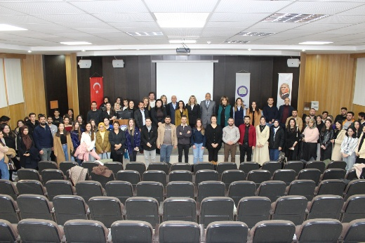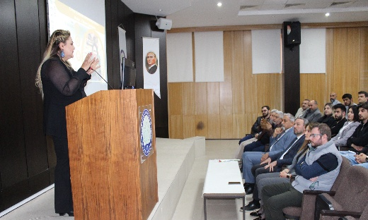

A.4.3. Kanıtlar

1- MÖBİS (Mezun öğrenci portalı)

https://orman.ksu.edu.tr/Default.aspx?SId=1379

2- Öğrenci ve Mezun Buluşması

https://peyzajmimarligi.ksu.edu.tr/default.aspx?DId=88927

https://orman.ksu.edu.tr/default.aspx?DId=89130

A. LİDERLİK, YÖNETİM ve KALİTE
A.5. Uluslararasılaşma
Kurum, uluslararasılaşma stratejisi ve hedefleri doğrultusunda süreçlerini yönetmeli, organizasyonel yapılanmasını oluşturmalı ve sonuçlarını periyodik olarak izleyerek değerlendirmelidir.
AÇIKLAMALAR:
Orman Fakültesine bağlı birimlerimiz, uluslararasılaşma faaliyetlerini Erasmus+ ve Mevlana Değişim Programları kapsamında, bölüm koordinatörleri ve yardımcıları aracılığıyla, KSÜ Uluslararası İlişkiler Birimi (UİB) koordinatörlüğünde yürütmektedir. Bu programlar çerçevesinde öğrenci ve öğretim elemanı hareketliliği sağlanmakta ve farklı ülkelerden belirlenen kontenjanlar dahilinde eğitim gören yabancı uyruklu öğrenciler de fakültemizde eğitim ve öğretim faaliyetlerini sürdürmektedir.
 | Düzey: 4
A.5.1. Uluslararasılaşma süreçlerinin yönetimi  Uluslararasılaşma süreçlerinin yönetimi ve organizasyonel yapısı kurumsallaşmıştır. Kurumun uluslararasılaşma politikası ile uyumludur. Yönetim ve organizasyonel yapının işleyişi ve etkinliği irdelenmektedir. | Birimimize ait uluslararası ilişkiler faaliyetleri, fakültemizin uluslararası ilişkiler koordinatörleri ile yürütülmektedir.  Bu koordinatörler, uluslararasılaşma süreçlerini yönetmek ve geliştirmek amacıyla çeşitli program ve işbirlikleri düzenlemekte, uluslararası ilişkilerdeki etkinliği artırmak için çalışmalar gerçekleştirmektedir.  2025 yılın içerisinde öğretim üyemiz Doç. Dr. Hurem DUTAL, Dr.Öğr. Üyesi Yunus ŞAHİN ve Dr. Öğr. Üyesi Mahmut Tuğluer Erasmus Öğretim Elemanı Hareketliliği Programı kapsamında Polonya' ya; Dr. Öğr. Üyesi Erdi EKREN ve Dr. Öğr. Üyesi Sinan KORDON Erasmus+ Staff Mobility programı kapsamında Lizbon Üniversitesi Ziraat Fakültesi'ne görevlendirilmiştir.  • Orman Mühendisliği Bölümü’nden Doç. Dr. Sercan GÜLCİ ve Doç. Dr. Neşe GÜLCİ ile Orman Endüstri Mühendisliği Bölümü’nden Prof. Dr. Ertuğrul ALTUNTAŞ ABD’ye; Dr. Öğr. Üyesi Tufan SALAN İspanya’ya TÜBİTAK 2219 projesi kapsamında araştırma geliştirme faaliyetlerini yürütmek amacıyla yurtdışında bulunmuştur.  • Öğretim üyelerimiz tarafından çeşitli uluslararası faaliyetler gerçekleştirilmiştir.  Fakültemizdeki yabancı uyruklu lisans öğrenci sayısı 4’dir.  Fakültemizde Erasmus, Mevlana ve Farabi programlarına ait koordinatörlükler bulunmakta olup, öğrencilerin bilgilendirilmesinde ve yönelendirilmesinde gerekli bilgiler öğrencilere aktarılmaktadır.  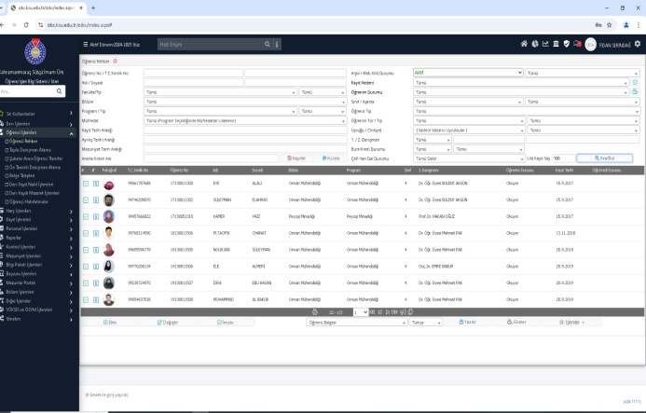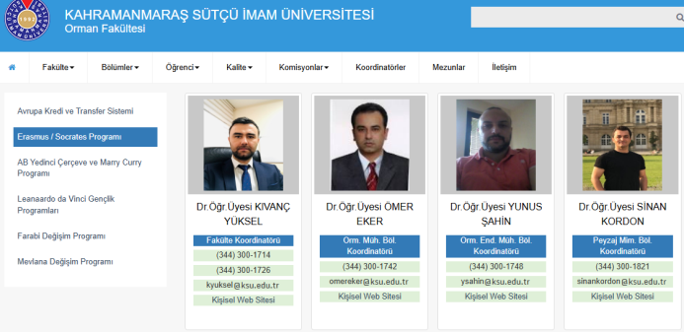

A.5.1. Kanıtlar

1- KSÜ Öğrenci Bilgi Sistemi

https://obs.ksu.edu.tr/

2- Koordinatörler

https://orman.ksu.edu.tr/Default.aspx?SId=14121

3- Uluslararası faaliyetler

https://om.ksu.edu.tr/default.aspx?DId=86122

https://peyzajmimarligi.ksu.edu.tr/default.aspx?DId=91492

https://peyzajmimarligi.ksu.edu.tr/default.aspx?DId=93043

A. LİDERLİK, YÖNETİM ve KALİTE
A.5. Uluslararasılaşma

 | Düzey:3
A.5.2. Uluslararasılaşma kaynakları  Uluslararasılaşmaya ayrılan kaynaklar (mali, fiziksel, insan gücü) belirlenmiş, paylaşılmış, kurumsallaşmıştır, bu kaynaklar nicelik ve nitelik bağlamında izlenmekte ve değerlendirilmektedir. | Fakültemizde uluslararasılaşma faaliyetleri, aşağıdaki kaynaklar ve süreçler aracılığıyla yürütülmektedir: Fakültemizin farklı bölümlerinden belirli dönemlerde yurtdışına öğretim elemanı gönderilmesi, Erasmus, Mevlâna ve Farabi değişim programlarının etkin bir şekilde işleyişi, Bu programlar için ayrılan bütçelerin (gelir ve giderler gibi) kurum düzeyinde ilgili birimler tarafından izlenmesi ve değerlendirilmesi. Bu kaynaklar, fakültemizin uluslararasılaşma hedeflerine ulaşmasını destekleyen önemli unsurlar olarak değerlendirilmektedir.
A.5.2. Kanıtlar:
- Orman Fakültesi Web sayfası
https://orman.ksu.edu.tr/Default.aspx?SId=62
- https://erasmus.ksu.edu.tr/,
- https://farabi.ksu.edu.tr

A. LİDERLİK, YÖNETİM ve KALİTE
A.5. Uluslararasılaşma
 | Düzey: 3
A.5.3. Uluslararasılaşma performansı  Uluslararasılaşma performansı izlenmektedir. İzlenme mekanizma ve süreçleri yerleşiktir, sürdürülebilirdir, iyileştirme adımlarının kanıtları vardır. | Kurumda, uluslararasılaşma performansının izlenmesi ve değerlendirilmesine yönelik planlamalar ve tanımlı süreçler bulunmaktadır. Ancak, ERASMUS, FARABİ gibi öğrenci değişim programları kapsamında anlaşmalı üniversiteler hakkında bilgi paylaşımı, ilgili koordinatörler aracılığıyla ve fakülte internet sayfası üzerinden gerçekleştirilmektedir. Bu süreçler, öğrenci hareketliliği ve uluslararası ilişkiler alanındaki şeffaflık ve erişilebilirliği sağlamak amacıyla düzenli olarak yürütülmektedir. Fakültemiz öğretim elemanları tarafından gerçekleştirilen uluslararası nitelikteki yayınlar ve akademik faaliyetler, bölüm ve fakülte düzeyindeki faaliyet raporlarında sistematik bir şekilde izlenmekte ve değerlendirilmektedir. Bu süreç, uluslararası akademik katkıların görünürlüğünü artırmak ve kurumsal gelişime destek sağlamak amacıyla yürütülmektedir.

A.5.3. Kanıtlar:

1- Faaliyet raporları

https://orman.ksu.edu.tr/Default.aspx?SId=29834

2- Koordinatörler

https://orman.ksu.edu.tr/Default.aspx?SId=14121

B. EĞİTİM ve ÖĞRETİM

B.1. Program Tasarımı, Değerlendirmesi ve Güncellenmesi
Kurum, öğretim programlarını Türkiye Yükseköğretim Yeterlilikleri Çerçevesi ile uyumlu; öğretim amaçlarına ve öğrenme çıktılarına uygun olarak tasarlamalı, öğrencilerin ve toplumun ihtiyaçlarına cevap verdiğinden emin olmak için periyodik olarak değerlendirmeli ve güncellemelidir.
AÇIKLAMALAR:
Orman Mühendisliği programı, uygulamalarıyla ilişkili problemleri çözmek için gereken matematik, istatistik ve temel bilimler bilgisine sahip olmanın yanı sıra, programın amaçları doğrultusunda ekolojik, biyolojik, silvikültürel, teknik, sosyo-ekonomik, hukuki ve yönetsel alanlarda evrensel ve yerel bilgi yeterliliğine sahip olmayı da hedeflemektedir. Mezunların, orman mühendisliği uygulamalarında karşılaştıkları problemleri çözme kapasitesini, bu alanlardaki geniş bilgi birikimiyle kanıtlamaları beklenmektedir. Program, mezunlarına, orman kaynakları ve ilgili ekosistemleri bir sistem olarak tanıma, çağdaş ölçüm ve modelleme teknikleri ile bu sistemlerin arasındaki ilişkileri analiz etme becerisini kazandırmanın yanı sıra, orman ve ekosistemlere sürdürülebilirlik ilkeleri doğrultusunda bilinçli müdahaleler yapabilecek tasarımlar geliştirme, planlama ve uygulamaları yönetme bilgisi ve yeteneği kazandırmayı amaçlamaktadır. Bu beceriler, mezunların orman mühendisliği alanındaki profesyonel ve teknik görevleri etkili bir şekilde yerine getirebilmelerini sağlamak için tasarlanmıştır.
 | Düzey:3
B.1.1. Programların tasarımı ve onayı  Programların amaçları ve öğrenme çıktıları (kazanımları) oluşturulmuş, TYYÇ ile uyumu belirtilmiş, kamuoyuna ilan edilmiştir. Program yeterlilikleri belirlenirken kurumun misyon-vizyonu göz önünde bulundurulmuştur. Ders bilgi paketleri varsa ulusal çekirdek programı, varsa ölçütler (örneğin akreditasyon ölçütleri vb.) dikkate alınarak hazırlanmıştır. Kazanımların ifade şekli öngörülen bilişsel, duyuşsal ve devinimsel seviyeyi açıkça belirtmektedir. Program çıktılarının gerçekleştiğinin nasıl izleneceğine dair planlama yapılmıştır, özellikle kurumun ortak (generic) çıktıların irdelenme yöntem ve süreci ayrıntılı belirtilmektedir. Öğrenme çıktılarının ve gerekli öğretim süreçlerinin yapılandırılmasında bölüm bazında ilke ve kurallar bulunmaktadır. Program düzeyinde yeterliliklerin hangi eylemlerle kazandırılabileceği (yeterlilik-ders-öğretim yöntemi matrisleri) belirlenmiştir. Alan farklılıklarına göre yeterliliklerin hangi eğitim türlerinde (örgün, karma, uzaktan) kazandırılabileceği tanımlıdır. Programların tasarımında, fiziksel ve teknolojik olanaklar dikkate alınmaktadır (erişim, sosyal mesafe vb.) | Bölümlerimizde ders programları, her yılın ilk aylarında bölüm kurullarında hazırlanmakta ve onaylandıktan sonra dekanlığa iletilmektedir. Ders programlarının tasarım sürecinde, MÜDEK değerlendirme kriterleri ve uluslararası üniversitelerdeki eşdeğer bölümlerin programları dikkate alınarak bir planlama yapılmaktadır. Ayrıca, her yıl gerçekleştirilen fakülte kurulunda, bölümlerin akademik programları görüşülmekte, onaylanmakta ve rektörlüğe iletilmektedir.  Program Tasarımında Bologna Süreçleriyle Uyum Fakültemizdeki program tasarımları, Bologna Süreçleri ile tam uyum sağlayacak şekilde düzenlenmekte ve düzenli aralıklarla güncellenmektedir. Derslerin ve programın genel yapısı, belirlenmiş yöntemler, amaçlar ve yeterlilikler çerçevesinde planlanmakta; bu bilgiler öğrenciler ve kamuoyunun erişimine açık olarak sunulmaktadır. Bu şeffaflık yaklaşımı, programların daha etkili ve anlaşılır bir şekilde değerlendirilmesine katkı sağlamaktadır. Program Çıktılarının Belirlenmesi Programların etkin bir şekilde uygulanabilirliği ve fakülte vizyonuna uygunluğu için somut çıktılar tanımlanması esastır. Bölümlerimiz, Türkiye Yükseköğretim Yeterlilikleri Çerçevesi (TYYÇ) ile uyumlu hedefler belirlemekte ve değişen gereksinimlere göre bu hedefler doğrultusunda programlarını sürekli olarak güncellemektedir. AKTS ve Öğrenci İş Yükü Yönetimi Fakültemizde tüm derslerin AKTS değerleri, fakültenin resmi web sitesi aracılığıyla erişime sunulmakta ve öğrenci iş yükü takibiyle doğrulanmaktadır. Staj ve uygulamalı öğrenme süreçleri, iş yükü ve kredi çerçevesinde titizlikle değerlendirilmektedir. Ayrıca, uzaktan eğitim yöntemlerinin getirdiği çeşitlilikler, öğrenci iş yükü tasarımında dikkate alınmakta ve süreçler buna göre şekillendirilmektedir. Öğrenme Çıktılarının İzlenmesi Örgün, uzaktan, karma ve açık öğretim yöntemleriyle sunulan her program ve ders için belirlenmiş amaçlar ve öğrenme çıktıları, planlanan şekilde izlenmekte ve değerlendirilmekte; bu süreçler, öğrencilere daha etkili ve kaliteli bir eğitim-öğretim deneyimi sunmayı amaçlamaktadır.
B.1.1. Kanıtlar:
- Program tasarımına ait veriler bölüm OBS sayfası üzerinden görülebilir.
https://obs.ksu.edu.tr/
https://orman.ksu.edu.tr/Default.aspx?SId=62
https://om.ksu.edu.tr/
https://oem.ksu.edu.tr/default.aspx?DId=63357
https://peyzajmimarligi.ksu.edu.tr/default.aspx?DId=85715

B. EĞİTİM ve ÖĞRETİM
B.1. Program Tasarımı, Değerlendirmesi ve Güncellenmesi

 | Düzey:3
B.1.2. Programın ders dağılım dengesi  Programın ders dağılımına ilişkin ilke, kural ve yöntemler tanımlıdır. Öğretim programı (müfredat) yapısı zorunlu-seçmeli ders, alan-alan dışı ders dengesini gözetmekte, kültürel derinlik ve farklı disiplinleri tanıma imkânı vermektedir. Ders sayısı ve haftalık ders saati öğrencinin akademik olmayan etkinliklere de zaman ayırabileceği şekilde düzenlenmiştir. Bu kapsamda geliştirilen ders bilgi paketlerinin amaca uygunluğu ve işlerliği izlenmekte ve bağlı iyileştirmeler yapılmaktadır. | Tüm programlarda, program ve ders bilgi paketleri, yapı ve ders dağılım dengesi dikkate alınarak hazırlanmaktadır. Bu süreçte, alan ve meslek bilgisi ile genel kültür derslerinin dengesi, kültürel derinlik kazanma fırsatları, farklı disiplinleri tanıma imkânları gibi faktörler göz önünde bulundurulmaktadır. Bu şekilde, öğrencilere hem mesleki bilgi birikimi kazandırmak hem de geniş bir kültürel ve disiplinler arası bakış açısı kazandırmak amaçlanmaktadır. Programlar, öğrencilerin tüm bu öğeleri birleştirerek daha kapsamlı ve entegre bir eğitim almalarını sağlayacak şekilde düzenlenmektedir.

B.1.2. Kanıtlar

1- Bölüm ders içerikleri

https://om.ksu.edu.tr/depo/belgeler/ORMAN%20M%C3%9CHEND%C4%B0SL%C4%B0%C4%9E%C4% B0%20DERS%20%C4%B0%C3%87ER%C4%B0KLER%C4%B0_1909281733298197_210618140 2370230.pdf

2- Peyzaj Mimarlığı

https://peyzajmimarligi.ksu.edu.tr/Default.aspx?DId=32223

3- Orman End. Müh. Bölümü

https://oem.ksu.edu.tr/Default.aspx?DId=42224

B. EĞİTİM ve ÖĞRETİM
B.1. Program Tasarımı, Değerlendirmesi ve Güncellenmesi
 | Düzey: 3
B.1.3. Ders kazanımlarının program çıktılarıyla uyumu  Derslerin öğrenme kazanımları (karma ve uzaktan eğitim de dahil) tanımlanmış ve program çıktıları ile ders kazanımları eşleştirmesi oluşturulmuştur. Kazanımların ifade şekli öngörülen bilişsel, duyuşsal ve devinimsel seviyeyi açıkça belirtmektedir.  Ders öğrenme kazanımlarının gerçekleştiğinin nasıl izleneceğine dair planlama yapılmıştır, özellikle alana özgü olmayan (genel) kazanımların irdelenme yöntem ve süreci ayrıntılı belirtilmektedir. | Derslerin öğrenme kazanımları, karma ve uzaktan eğitim dahil olmak üzere, açıkça tanımlanmış ve program çıktılarıyla ders kazanımları arasında bir eşleştirme yapılmıştır. Bu kazanımlar, öngörülen bilişsel, duyuşsal ve devinimsel seviyeleri açıkça belirtmekte ve dersin hedeflerine ulaşılması için hangi alanlarda gelişim sağlanacağına dair net bir rehber sunmaktadır. Ayrıca, ders öğrenme kazanımlarının gerçekleşip gerçekleşmediği izlenmesi için planlama yapılmış olup, özellikle alana özgü olmayan (genel) kazanımların nasıl değerlendirileceği, hangi yöntemlerle ve hangi süre zarfında irdeleneceği ayrıntılı olarak belirtilmiştir. Ders kazanımları, tüm programlarda uyumlu bir şekilde program çıktılarıyla entegre edilmiştir ve bu kazanımlar, ders bilgi paketleri aracılığıyla öğrencilerle paylaşılmaktadır. Bu yapı, öğrencilerin eğitim süreçlerinde hedeflerine ulaşmalarını destekleyen, sistematik bir yaklaşımın oluşturulmasına katkı sağlamaktadır.  Kurumda, program yeterlikleriyle ders öğrenme çıktılarının ilişkilendirilmesine yönelik olarak Öğrenci Bilgi Sistemi'ne bir modül eklenmiştir. Öğretim elemanlarının ders açabilmeleri için bu modülün doldurulması gerekmektedir. Modül, derslerin program çıktıları ile uyumlu olup olmadığını belirlemek ve dersin öğrenme kazanımlarını program yeterlikleriyle ilişkilendirmek için kullanılmaktadır. Ayrıca, bölüm akademik kurullarında öğretim elemanlarının açmak istedikleri dersler görüşülmekte ve bu derslerin programlar ile yeterlik ve öğrenme çıktı ilişkileri dikkatlice değerlendirilmektedir. Bu süreç, programın bütünlüğünü koruyarak öğrencilerin akademik hedeflerine ulaşmasını sağlamak amacıyla titizlikle uygulanmaktadır.  Ders Kazanımları ve Program Çıktılarının Bologna Süreçleriyle Uyumlu Tanımlanması  - Ders Kazanımları ve Program Çıktıları  Fakültemiz derslerinin kazanımları ve program çıktıları, Öğrenci Bilgi Sistemi (OBS) ders tanımları modülünde açık ve ayrıntılı bir şekilde tanımlanmıştır. Bu şeffaflık, öğrenme hedeflerinin netliğini artırarak öğretim sürecinin etkinliğini desteklemektedir.  - Bologna Süreçleriyle Uyumlu Program Bilgileri  Fakültemiz bölümlerine ait program bilgileri, çıktıları ve yeterlilikleri, Bologna Süreçleri çerçevesinde oluşturulmuş ve düzenlenmiştir. Bu bilgiler, hem iç paydaşlara (öğrenciler, akademik ve idari personel) hem de dış paydaşlara (mezunlar, sektör temsilcileri ve kamuoyu) duyurularak erişime sunulmuştur.
B.1.3. Kanıtlar:
- Kahramanmaraş Sütçü İmam Üniversitesi Öğrenci işleri Daire başkanlığı Bologna Bilgi Sistemi internet sayfası
- https://obs.ksu.edu.tr/oibs/BOLOGNA/index.aspx?lang=tr&curOp=showPac&curUnit=13&curSunit=1301#
- https://om.ksu.edu.tr/
- Kahramanmaraş Sütçü İmam Üniversitesi (UZEM) Uzaktan Eğitim Uygulama ve Araştırma Merkezi internet sayfası
https://uzem.ksu.edu.tr/

https://obs.ksu.edu.tr/oibs/BOLOGNA/index.aspx?lang=tr&curOp=showPac&curUnit=13&curSunit=1301

B. EĞİTİM ve ÖĞRETİM
B.1. Program Tasarımı, Değerlendirmesi ve Güncellenmesi

 | Düzey:3
B.1.4. Öğrenci iş yüküne dayalı ders tasarımı  Tüm derslerin AKTS değeri web sayfası üzerinden paylaşılmakta, öğrenci iş yükü takibi ile doğrulanmaktadır. Staj ve mesleğe ait uygulamalı öğrenme fırsatları mevcuttur ve yeterince öğrenci iş yükü ve kredi çerçevesinde değerlendirilmektedir. Gerçekleşen uygulamanın niteliği irdelenmektedir. Öğrenci iş yüküne dayalı tasarımda uzaktan eğitimle ortaya çıkan çeşitlilikler de göz önünde bulundurulmaktadır. | Program yeterliliği, programın amacı ve hedefleri doğrultusunda öğrencilere mesleki yeterlilik kazandırmak için gerekli bilgi, beceri ve yetkinliklerin sağlanmasına odaklanarak tasarlanmıştır. Bu doğrultuda, öğrencilere kazandırılacak yeterlilikler belirlenmiş ve bu yeterliliklere ulaşabilmek için derslerin içerikleri, kazanımları, iş yükü ve AKTS kredisi detaylı bir şekilde düzenlenmiştir. Böylece, her dersin öğrencilere sağlayacağı katkı ve öğrenme süreci, programın genel amaçlarına ulaşabilmesini destekleyecek şekilde yapılandırılmıştır.  Lisans ve lisansüstü programları, teorik ve uygulamalı dersler, staj, tez, seminer gibi zorunlu ve seçmeli derslerden oluşmaktadır. Lisans programlarından mezuniyet için, öğrencilerin en az 240 AKTS değerinde ders alması gerekmektedir. Programda tanımlanan tüm seçmeli ve zorunlu derslerin başarılı bir şekilde tamamlanması ve 4.00 üzerinden en az 2.00 genel not ortalamasına sahip olunması, mezuniyet için gerekli yeterlilik koşulunu oluşturmaktadır. Bu koşullar, öğrencilerin hem teorik bilgi birikimlerini hem de pratik becerilerini kazanmalarını sağlamayı amaçlamaktadır.  Ders AKTS Bilgileri, Staj Programları ve Uzaktan Eğitim Uygulamaları  - Derslerin AKTS Bilgilerinin Paylaşımı  Fakültemizde okutulan tüm derslerin AKTS değerleri, ilgili internet adresi üzerinden iç ve dış paydaşların erişimine açılmıştır. Ayrıca, derslere ilişkin AKTS değerleri ve öğrenci iş yükü bilgileri, Bölüm Öğrenci Bilgi Sistemi (OBS) sayfasında yer almaktadır.  - Staj Programları  Fakültemizde, öğrencilerin mesleki deneyim kazanmalarını desteklemek amacıyla gönüllü staj programı uygulanmaktadır. Buna ek olarak, Kimya Bölümünde zorunlu staj programı bulunmaktadır.  - Cumhurbaşkanlığı Staj Programı  Öğrenciler, Cumhurbaşkanlığı staj programı kapsamında mesleki bilgi ve becerilerini geliştirme fırsatı bulabilmektedir.  - Uzaktan Eğitim Uygulamaları  Fakültemizde bazı dersler, uzaktan eğitim yöntemiyle sunulmaktadır. Bu uygulama, esneklik sağlayarak öğrencilerin farklı öğrenme ihtiyaçlarına cevap vermeyi amaçlamaktadır.
B.1.4. Kanıtlar:
- Kahramanmaraş Sütçü İmam Üniversitesi Öğrenci işleri Daire başkanlığı Bologna Bilgi Sistemi internet sayfası
- https://obs.ksu.edu.tr/oibs/BOLOGNA/index.aspx?lang=tr&curOp=showPac&curUnit=13&curSunit=1301#
- Bölüm ders içerikleri https://om.ksu.edu.tr/depo/belgeler/ORMAN%20M%C3%9CHEND%C4%B0SL%C4%B0%C4%9E%C4% B0%20DERS%20%C4%B0%C3%87ER%C4%B0KLER%C4%B0_1909281733298197_210618140 2370230.pdf
- Peyzaj Mimarlığı https://peyzajmimarligi.ksu.edu.tr/Default.aspx?DId=32223
- Orman End. Müh. Bölümü https://oem.ksu.edu.tr/Default.aspx?DId=42224

B. EĞİTİM ve ÖĞRETİM
B.1. Program Tasarımı, Değerlendirmesi ve Güncellenmesi
 | Düzey:3
B.1.5. Programların izlenmesi ve güncellenmesi  Her program ve ders için (örgün, uzaktan, karma, açıktan) program amaçlarının ve öğrenme çıktılarının izlenmesi planlandığı şekilde gerçekleşmektedir. Bu sürecin isleyişi ve sonuçları paydaşlarla birlikte değerlendirilmektedir. Eğitim ve öğretim ile ilgili istatistiki göstergeler (her yarıyıl açılan dersler, öğrenci sayıları, başarı durumları, geri besleme sonuçları, ders çeşitliliği, lab uygulama, lisans/lisansüstü dengeleri, ilişki kesme sayıları/nedenleri, vb) periyodik ve sistematik şekilde izlenmekte, tartışılmakta, değerlendirilmekte, karşılaştırılmakta ve kaliteli eğitim yönündeki gelişim sürdürülmektedir. Program akreditasyonu planlaması, teşviki ve uygulaması vardır; kurumun akreditasyon stratejisi belirtilmiş ve sonuçları tartışılmıştır. Akreditasyonun getirileri, iç kalite güvence sistemine katkısı değerlendirilmektedir. | - Programlar, bölüm akademik kurulları tarafından düzenli olarak gözden geçirilmekte ve gerekli görüldüğünde yıllık olarak güncellenmektedir.  - İç ve dış paydaşlardan elde edilen geri bildirimler doğrultusunda müfredatlar sürekli olarak revize edilmektedir.  - Ancak, bu güncellemelerin izlenme süreci çoğunlukla bireysel görüşmelere dayanmaktadır ve kurum tarafından periyodik olarak toplanan veri bulunmamaktadır.  - Programların eğitim amaçları ile öğrenme çıktılarının uyumlu bir şekilde uygulanması, bölüm başkanlıkları tarafından izlenmekte ve denetlenmektedir.  - Ayrıca, programların genelinde, program çıktılarının izlenmesi ve güncellenmesine yönelik çeşitli mekanizmalar işletilmektedir.  - Bu mekanizmalar, programların kalitesinin sürekliliğini sağlamak ve öğrencilerin eğitim süreçlerinin etkinliğini artırmak amacıyla tasarlanmıştır.

B.1.5. Kanıtlar
- https://obs.ksu.edu.tr/oibs/BOLOGNA/index.aspx?lang=tr&curOp=showPac&curUnit=13&curSunit=1301#
- Bölüm ders içerikleri https://om.ksu.edu.tr/depo/belgeler/ORMAN%20M%C3%9CHEND%C4%B0SL%C4%B0%C4%9E%C4% B0%20DERS%20%C4%B0%C3%87ER%C4%B0KLER%C4%B0_1909281733298197_210618140 2370230.pdf
- Peyzaj Mimarlığı https://peyzajmimarligi.ksu.edu.tr/Default.aspx?DId=32223
- Orman End. Müh. Bölümü https://oem.ksu.edu.tr/Default.aspx?DId=42224

B. EĞİTİM ve ÖĞRETİM
B.1. Program Tasarımı, Değerlendirmesi ve Güncellenmesi
 | Düzey:3
B.1.6. Eğitim ve öğretim süreçlerinin yönetimi  Kurum, eğitim ve öğretim süreçlerini bütüncül olarak yönetmek üzere; organizasyonel yapılanma (üniversite eğitim ve öğretim komisyonu, öğrenme ve öğretme merkezi, vb.), bilgi yönetim sistemi ve uzman insan kaynağına sahiptir. Eğitim ve öğretim süreçleri üst yönetimin koordinasyonunda yürütülmekte olup; bu süreçlere ilişkin görev ve sorumluluklar tanımlanmıştır.  Eğitim ve öğretim programlarının tasarlanması, yürütülmesi, değerlendirilmesi ve güncellenmesi faaliyetlerine ilişkin kurum genelinde ilke, esaslar ile takvim belirlidir.  Programlarda öğrenme kazanımı, öğretim programı (müfredat), eğitim hizmetinin verilme biçimi (örgün, uzaktan, karma, açıktan), öğretim yöntemi ve ölçme-değerlendirme uyumu ve tüm bu süreçlerin koordinasyonu üst yönetim tarafından takip edilmektedir. | Fakültemizde Eğitim ve Öğretim Süreçlerinin Yönetimi  Fakültemiz, eğitim ve öğretim süreçlerinin etkin bir şekilde yönetilmesi amacıyla aşağıdaki faaliyetleri yürütmektedir:  - Organizasyon Yapısının Belirlenmesi  Fakültemizin organizasyon şeması hazırlanmış olup, yetki ve sorumluluklar açık bir şekilde tanımlanmıştır. Bu yapı, süreçlerin verimli bir şekilde yürütülmesini sağlamaktadır.  - Program Tasarımı, Yürütülmesi ve Güncellenmesi  Lisans ve lisansüstü eğitim programlarının tasarımı, yürütülmesi, değerlendirilmesi ve güncellenmesi, ilgili yönetmelikler çerçevesinde belirlenen ilke ve esaslara uygun olarak gerçekleştirilmektedir. Eğitim-öğretimle ilgili takvimler ise öğrenci işleri birimi tarafından hazırlanarak tüm paydaşlara duyurulmaktadır.  - AKTS Değerleri ve İş Yükü Bilgilerinin Paylaşımı  Derslerin AKTS değerleri ve öğrenci iş yükü bilgileri, Bölüm Öğrenci Bilgi Sistemi (OBS) sayfasında yer almakta ve tüm paydaşların erişimine sunulmaktadır.
B.1.6. Kanıtlar:
- https://obs.ksu.edu.tr/
- https://oem.ksu.edu.tr/Default.aspx?DId=42224
- Lisans ve Lisansüstü Yönetmelikleri, https://oidb.ksu.edu.tr/Default.aspx?SId=9572
- https://orman.ksu.edu.tr/Default.aspx?SId=62

B. EĞİTİM ve ÖĞRETİM
B.2. Programların Yürütülmesi (Öğrenci Merkezli Öğrenme, Öğretme ve Değerlendirme)
Kurum, hedeflediği nitelikli mezun yeterliliklerine ulaşmak amacıyla öğrenci merkezli ve yetkinlik temelli öğretim, ölçme ve değerlendirme yöntemlerini uygulamalıdır. Kurum, öğrenci kabulleri, diploma, derece ve diğer yeterliliklerin tanınması ve sertifikalandırılmasına yönelik açık kriterler belirlemeli; önceden tanımlanmış ve ilan edilmiş kuralları tutarlı şekilde uygulamalıdır.
AÇIKLAMALAR:

Aktif öğrenme yöntemi kapsamında ödevler, laboratuvar uygulama saatleri ve projeler önemli bir yer tutmaktadır. Ayrıca, son sınıf öğrencileri, bitirme tezi çalışmaları çerçevesinde bireysel veya grup olarak proje veya arazi uygulamaları gerçekleştirmektedir. Hazırlanan projeler, ödevler ve tezler, hem iç hem de dış paydaşlarla paylaşılmaktadır. Öğrencilerin bu faaliyetleri (ödevler, projeler, bitirme tezleri, laboratuvar çalışmaları) puanlanmakta ve öğrencilerin belirlenen kriterleri sağlayıp sağlamadıkları değerlendirilmektedir.

Bölümlerimizin tamamında, 40 ile 60 gün arasında değişen zorunlu staj uygulamaları bulunmaktadır. Bu stajlar sırasında öğrencilerden belirli bilgi ve beceriler kazanmaları beklenmektedir. Öğrencilerin staj performansları, staj dosyası değerlendirmesi ve staj sunumu gibi yöntemlerle ölçülmekte ve değerlendirilmektedir.
Fakültemize kayıtlı her öğrenciye, Üniversitemiz Akademik Danışmanlık Yönergesi'ne uygun olarak bir akademik danışman atanmakta ve bu danışman, öğrencinin öğrenim hayatı boyunca gerekli yönlendirmeleri yapmaktadır. Akademik danışman, öğrencinin ders seçimi sürecinin yanı sıra, akademik ve sosyal gelişimi konusunda da tavsiyelerde bulunarak öğrenciye rehberlik etmektedir.
 | Düzey:4
B.2.1. Öğretim yöntem ve teknikleri  Öğretim yöntemi öğrenciyi aktif hale getiren ve etkileşimli öğrenme odaklıdır. Tüm eğitim türleri içerisinde (örgün, uzaktan, karma) o eğitim türünün doğasına uygun; öğrenci merkezli, yetkinlik temelli, süreç ve performans odaklı disiplinlerarası, bütünleyici, vaka/uygulama temelinde öğrenmeyi önceleyen yaklaşımlara yer verilir. Bilgi aktarımından çok derin öğrenmeye, öğrenci ilgi, motivasyon ve bağlılığına odaklanılmıştır.  Örgün eğitim süreçleri ön lisans, lisans ve yüksek lisans öğrencilerini kapsayan; teknolojinin sunduğu olanaklar ve ters yüz öğrenme, proje temelli öğrenme gibi yaklaşımlarla zenginleştirilmektedir. Öğrencilerinin araştırma süreçlerine katılımı müfredat, yöntem ve yaklaşımlarla desteklenmektedir. Tüm bu süreçlerin uygulanması, kontrol edilmesi ve gereken önlemlerin alınması sistematik olarak değerlendirilmektedir. | Fakültemiz bölümlerinde, lisans ve yüksek lisans seviyelerinde proje ödevleri, staj deneyimleri gibi uygulamalı faaliyetler her geçen gün artırılmakta ve çeşitli platformlarda sergilenmektedir. Ayrıca, öğrencilerin sektörel deneyim kazanmalarını sağlamak amacıyla, sektör içerisinde faaliyet gösteren firmalara teknik geziler düzenlenmektedir. Bu geziler, öğrencilere pratik bilgi edinme ve sektörün işleyişi hakkında doğrudan gözlem yapma imkânı sunmaktadır. Ders kapsamında Arazi uygulamaları, Teknik geziler ve proje tasarım uygulamaları yapılmaktadır. Peyzaj mimarlığı bölümü öğrencilermiz proje tasarımlarını uluslar arası yarışmalarda sergilemektedir.

B.2.1. Kanıtlar:

Orman Mühendisliği Bölümü Teknik Gezi
https://om.ksu.edu.tr/default.aspx?DId=91942

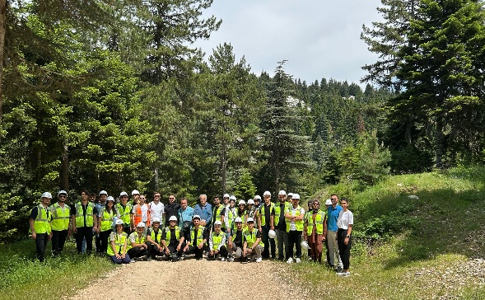

Peyzaj Mimarlığı Bölümü Teknik Gezi

https://peyzajmimarligi.ksu.edu.tr/default.aspx?DId=90968

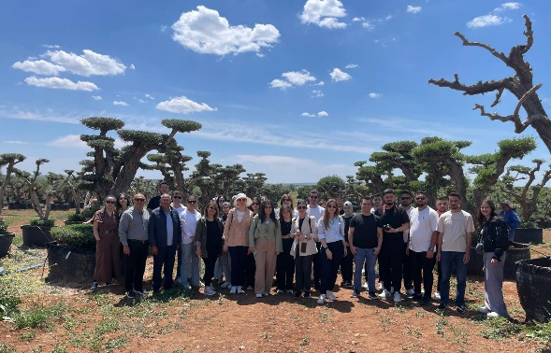

Orman Endüstri Mühendisliği Bölümü Teknik Gezi

https://oem.ksu.edu.tr/default.aspx?DId=89073

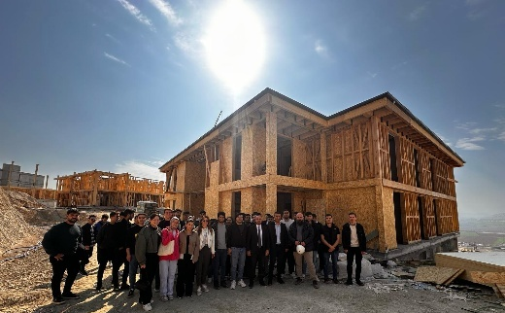

B. EĞİTİM ve ÖĞRETİM
B.2. Programların Yürütülmesi (Öğrenci Merkezli Öğrenme Öğretme ve Değerlendirme)
 | Düzey: 3
B.2.2. Ölçme ve değerlendirme  Öğrenci merkezli ölçme ve değerlendirme, yetkinlik ve performans temelinde yürütülmekte ve öğrencilerin kendini ifade etme olanakları mümkün olduğunca çeşitlendirilmektedir.  Ölçme ve değerlendirmenin sürekliliği çoklu sınav olanakları ve bazıları süreç odaklı (formatif) ödev, proje, portfolyo gibi yöntemlerle sağlanmaktadır. Ders kazanımlarına ve eğitim türlerine (örgün, uzaktan, karma) uygun sınav yöntemleri planlamakta ve uygulanmaktadır. Sınav uygulama ve güvenliği (örgün/çevrimiçi sınavlar, dezavantajlı gruplara yönelik sınavlar) mekanizmaları bulunmaktadır.  Ölçme ve değerlendirme uygulamalarının zaman ve kişiler arasında tutarlılığı ve güvenirliği sağlanmaktadır. Kurum, ölçme-değerlendirme yaklaşım ve olanaklarını öğrenci-öğretim elemanı geri bildirimine dayalı biçimde iyileştirmektedir Bu iyileştirmelerin duyurulması, uygulanması, kontrolü, hedeflerle uyumu ve alınan önlemler irdelenmektedir. | Fakültemizde Ölçme ve Değerlendirme Çalışmaları  Fakültemiz, ölçme ve değerlendirme süreçlerinde aşağıdaki yöntem ve uygulamaları etkin bir şekilde kullanmaktadır:  - Farklı Değerlendirme Yöntemlerinin Kullanımı  Bölümlerimizde, öğretim süreçlerinde test, klasik sınav, ödev gibi çeşitli değerlendirme yöntemleri ve örgün ile uzaktan eğitim gibi farklı eğitim modelleri etkin bir şekilde kullanılmaktadır. Bu çeşitlilik, öğrencilerin farklı beceri ve bilgi düzeylerinin doğru bir şekilde ölçülmesini sağlamaktadır.  - Sınavların Tasarımı ve Uygulaması  Sınavlar, hem yüz yüze eğitim hem de uzaktan eğitim koşullarına uygun şekilde tasarlanmakta ve uygulanmaktadır. Bu süreç, her iki eğitim modelinde de ölçme araçlarının etkin kullanılmasını temin etmektedir.  - Dezavantajlı Grupların Göz Önünde Bulundurulması  Sınavlar ve değerlendirme süreçlerinde, dezavantajlı gruplar dikkate alınmakta ve onların eğitim süreçlerinde eşit fırsatlar sunulmasına özen gösterilmektedir. Bu yaklaşım, eğitimde adaletin sağlanmasına katkı sağlamaktadır.
B.2.2. Kanıtlar:
- Kahramanmaraş Sütçü İmam Üniversitesi Uzaktan Eğitim Bilgi Sistemi internet sayfası
https://uzem.ksu.edu.tr/depo/belgeler/KSU-Uzaktan%20Ogretim%20Usul%20ve%20Esaslar_Senato_30092020_2010031328010047.pdf
- Kahramanmaraş Sütçü İmam Üniversitesi Öğrenci Bilgi Sistemi internet sayfası
https://obs.ksu.edu.tr/

B. EĞİTİM ve ÖĞRETİM
B.2. Programların Yürütülmesi (Öğrenci Merkezli Öğrenme Öğretme ve Değerlendirme)
 | Düzey:3
B.2.3. Öğrenci kabulü, önceki öğrenmenin tanınması ve kredilendirilmesi*  Öğrenci kabulüne ilişkin ilke ve kuralları tanımlanmış ve ilan edilmiştir. Bu ilke ve kurallar birbiri ile tutarlı olup, uygulamalar şeffaftır. Diploma, sertifika gibi belge talepleri titizlikle takip edilmektedir.  Önceki öğrenmenin (örgün, yaygın, uzaktan/karma eğitim ve serbest öğrenme yoluyla edinilen bilgi ve becerilerin) tanınması ve kredilendirilmesi yapılmaktadır. Uluslararasılaşma politikasına paralel hareketlilik destekleri, öğrenciyi teşvik, kolaylaştırıcı önlemler bulunmaktadır ve hareketlilikte kredi kaybı olmaması yönünde uygulamalar vardır. | Kurumda öğrenci kabulü, önceki öğrenmenin tanınması ve kredilendirilmesine ilişkin olarak belirlenmiş kriterler ve süreçler, her bölümün programlarında uygulanmaktadır. Bununla birlikte, bu uygulamaların sonuçlarına dair bir izleme ve değerlendirme süreci mevcut değildir. Eğitim ve Öğretim Komisyonu başkanlığında yapılan toplantılarda, ilgili mevzuatlar doğrultusunda gerekli düzenlemeler ve uygulamalar yapılmaktadır. Öğrencilerin intibak işlemleri ise, Avrupa Kredi Transfer Sistemi (AKTS) esas alınarak gerçekleştirilmektedir.
B.2.3. Kanıtlar:
https://obs.ksu.edu.tr/
Kahramanmaraş Sütçü İmamÜniversitesi Öğrenci İşleri Daire Başkanlığı İnternet Sayfası
https://internationalstudents.ksu.edu.tr/default.aspx?DId=46307
Kahramanmaraş Sütçü İmam Üniversitesi Öğrenci işleri Daire başkanlığı Bologna Bilgi Sistemi internet sayfası
https://orman.ksu.edu.tr/Default.aspx?SId=62
https://om.ksu.edu.tr/
https://oem.ksu.edu.tr/default.aspx?DId=63357
https://peyzajmimarligi.ksu.edu.tr/default.aspx?DId=85715

B. EĞİTİM ve ÖĞRETİM
B.2. Programların Yürütülmesi (Öğrenci Merkezli Öğrenme Öğretme ve Değerlendirme)
 | Düzey:3
B.2.4.Yeterliliklerin sertifikalandırılması ve diploma  Yeterliliklerin onayı, mezuniyet koşulları, mezuniyet karar süreçleri açık, anlaşılır, kapsamlı ve tutarlı şekilde tanımlanmış ve kamuoyu ile paylaşılmıştır. Sertifikalandırma ve diploma işlemleri bu tanımlı sürece uygun olarak yürütülmekte, izlenmekte ve gerekli önlemler alınmaktadır. | Diploma, derece ve diğer yeterliliklerin tanınması ve sertifikalandırılmasına ilişkin açık, anlaşılır, kapsamlı ve tutarlı kriterler ile süreçler, birim stratejisi çerçevesinde tanımlanmıştır. Ancak, bu uygulamaların sonuçları izlenmemektedir. Öğrencilerin akademik ve kariyer gelişimini desteklemek amacıyla, öğrencilere atanan akademik danışmanlar tarafından öğrencilerin transkriptleri düzenli olarak takip edilmektedir.  Yeterliliklerin Sertifikalandırılması ve Diploma  - Öğrenci Kabul Şartları ve Diploma Yeterlilikleri  Programa, ortaöğretim mezunlarının başvurabileceği ve merkezi yerleştirme ya da yatay geçiş şartları ile Orman Fakültesi bölümlerine öğrenci kabul edilebileceği şartlar açık bir şekilde belirlenmiştir. Bu şartlar, öğrenci kabul süreçlerinin şeffaf ve adil bir şekilde yürütülmesini sağlamaktadır. Ayrıca, diploma yeterlilik şartları da net bir biçimde çerçevelendirilmiştir.  - Mezuniyet Koşulları  Fakültemiz bölümlerinden mezuniyet koşulları, ilgili yönetmelik ve yönergelerde detaylı olarak açıklanmış olup, bu koşullar öğrencilere rehberlik etmekte ve başarıyla mezuniyetlerini sağlamalarına olanak tanımaktadır.
B.2.4.Kanıtlar:
- Kahramanmaraş Sütçü İmam Üniversitesi Öğrenci İşleri Daire başkanlığı internet sayfası
https://oidb.ksu.edu.tr/Default.aspx?SId=9573
https://obs.ksu.edu.tr/
- Mezuniyet Koşulları,
https://obs.ksu.edu.tr/oibs/bologna/ index.aspx?lang=tr&curOp=showPac&curUnit=7&curSunit=701#

B. EĞİTİM ve ÖĞRETİM
B.3. Öğrenme Kaynakları ve Akademik Destek Hizmetleri
Kurum, hedeflediği nitelikli mezun yeterliliklerine ulaşmak ve eğitim- öğretim faaliyetlerini yürütmek için uygun altyapıya, kaynaklara ve ortamlara sahip olmalı ve öğrenme olanaklarının tüm öğrenciler için yeterli ve erişilebilir olmasını güvence altına almalıdır. Kurum öğrencilerin akademik gelişimi ve kariyer planlamasına yönelik destek hizmetleri sağlamalıdır.
AÇIKLAMALAR:

Öğrenciler, akademik danışmanlarının yardımı ve onayı ile her yarıyıl, o yarıyılda izleyeceği derslere kayıt yaptırır. Ayrıca akademik danışmanın onayını almak koşuluyla, öğrenciler ilgili dönemin ilk haftası olan ekle-sil haftası içinde ders değiştirebilir, ders bırakabilir veya yeni derslere kaydolabilir. Her dönemin başında, öğrencilerin ders programları da dikkate alınarak öğretim üyelerince belirlenendanışmanlık gün ve saati/saatleri bölüm başkanlığına iletilir. Danışmanlık saatleri, her yarıyıl başında tüm öğretim üyeleri tarafından öğrencilere sunulan Ders Tanıtım Bilgileri dokümanında yer almakta olup, ayrıca her dönemin başında çalışma ofislerinin kapılarında ilan edilmektedir. Ekle-sil haftası dışında, akademik danışman ve öğrenci arasındaki iletişim sürekli olarak elektronik sistemler üzerinden sağlanmaktadır. Öğrenciler, danışmanlarının belirlediği program çerçevesinde, akademik veya özel konularda yüz yüze görüşmeler yapabilmektedirler. Her eğitim-öğretim yılı sonunda, verilen akademik danışmanlık hizmeti, öğrenci ve danışmanlardan alınan geri bildirimler doğrultusunda bölüm başkanlığı tarafından değerlendirilmekte ve gerektiğinde, bir sonraki eğitim-öğretim yılı için iyileştirme faaliyetleri planlanmaktadır.
 | Düzey:3
B.3.1. Öğrenme ortam ve kaynakları  Sınıf, laboratuvar, kütüphane, stüdyo; ders kitapları, çevrimiçi (online) kitaplar/belgeler/videolar vb. kaynaklar uygun nitelik ve niceliktedir, erişilebilirdir ve öğrencilerin bilgisine/kullanımına sunulmuştur. Öğrenme ortamı ve kaynaklarının kullanımı izlenmekte ve iyileştirilmektedir.  Kurumda eğitim-öğretim ihtiyaçlarına tümüyle cevap verebilen, kullanıcı dostu, ergonomik, eş zamanlı ve eş zamansız öğrenme, zenginleştirilmiş içerik geliştirme ayrıca ölçme ve değerlendirme ve hizmetiçi eğitim olanaklarına sahip bir öğrenme yönetim sistemi bulunmaktadır.  Öğrenme ortamı ve kaynakları öğrenci-öğrenci, öğrenci-öğretim elemanı ve öğrenci-materyal etkileşimini geliştirmeye yönelmektedir. | Üniversite bünyesinde bulunan kütüphane ve spor tesisleri öğrencilerin kullanımına sunulmuş olup, bu tesis ve altyapılar (yemekhane, yurt, teknoloji donanımlı çalışma alanları, sağlık, ulaşım, bilişim hizmetleri, uzaktan eğitim altyapısı) ihtiyaca uygun olarak tasarlanmış ve öğrencilerin erişimine açık hale getirilmiştir. Tesis ve altyapıların etkin kullanımı sürekli olarak gözden geçirilmekte ve izlenmektedir. Üniversite kampüsünde yemekhane, yurt, spor alanları, çarşı, dinlenme mekânları gibi sosyal tesisler aktif olarak kullanılmakta, ancak barınma alanlarında ek ihtiyaçlar bulunmaktadır. Genel olarak, kurumun tüm tesis ve altyapıları erişilebilir olup, fırsat eşitliği temelinde öğrenciler tarafından kullanılmaktadır.

B.3.1. Kanıtlar

Kütüphane

https://kutuphane.ksu.edu.tr/

Spor tesisleri

https://skdb.ksu.edu.tr/Default.aspx?SId=167

B. EĞİTİM ve ÖĞRETİM
B.3. Öğrenme Kaynakları ve Akademik Destek Hizmetleri

 | Düzey: 3
B.3.2. Akademik destek hizmetleri Öğrencinin akademik gelişimini takip eden, yön gösteren, akademik sorunlarına ve kariyer planlamasına destek olan bir danışman öğretim üyesi bulunmaktadır. Danışmanlık sistemi öğrenci portfolyosu gibi yöntemlerle takip edilmekte ve iyileştirilmektedir. Öğrencilerin danışmanlarına erişimi kolaydır ve çeşitli erişimi olanakları (yüz yüze, çevrimiçi) bulunmaktadır. Psikolojik danışmanlık ve kariyer merkezi hizmetleri vardır, erişilebilirdir (yüz yüze ve çevrimiçi) ve öğrencilerin bilgisine sunulmuştur. Hizmetlerin yeterliliği takip edilmektedir. | Birimimizde, her sınıfa özgü danışman öğretim üyeleri atanmakta ve öğrencilerin akademik gelişimlerini desteklemek amacıyla bu danışmanlar aracılığıyla rehberlik hizmetleri sunulmaktadır.  Akademik Destek Hizmetleri  Fakültemizde, akademik destek hizmetleri kapsamında aşağıdaki uygulamalar yürütülmektedir:  - Akademik Danışmanlık Hizmetleri  Akademik danışmanlık hizmetleri, ilgili yönergeye uygun olarak sunulmakta ve öğrencilerin akademik süreçlerinde rehberlik edilmektedir. Bu hizmet, öğrencilerin eğitim yolculuklarında daha etkili ve bilinçli adımlar atmalarını sağlamaktadır.  - Uzaktan Eğitim Sistemi (EYS)  Fakültemiz, uzaktan eğitim süreçlerini yönetmek için gelişmiş bir Uzaktan Eğitim Sistemi (EYS) sunmakta olup, öğrencilerin derslerine kolay erişimini ve etkin öğrenmelerini desteklemektedir.  - Öğrenci Mail Sistemi  Fakültemiz öğrenci mail sistemi, öğrencilerin akademik ve idari iletişimlerini sağlıklı bir şekilde yürütmelerine olanak tanımaktadır. Bu sistem, öğrencilerin ders içerikleri, duyurular ve diğer önemli bilgilere hızlıca ulaşabilmelerini temin etmektedir.  - Danışmanlık Hizmetlerinde Atama  Fakültemizin her bölümünde, her sınıf için bir öğretim elemanı danışman olarak atanmakta ve öğrenciler, danışman öğretim elemanları ile çeşitli erişim olanakları ile kolayca iletişim kurabilmektedir. Bu uygulama, öğrencilerin akademik sorunlarını çözmede ve yönlendirmeler alarak ilerlemelerinde önemli bir destek sağlamaktadır.  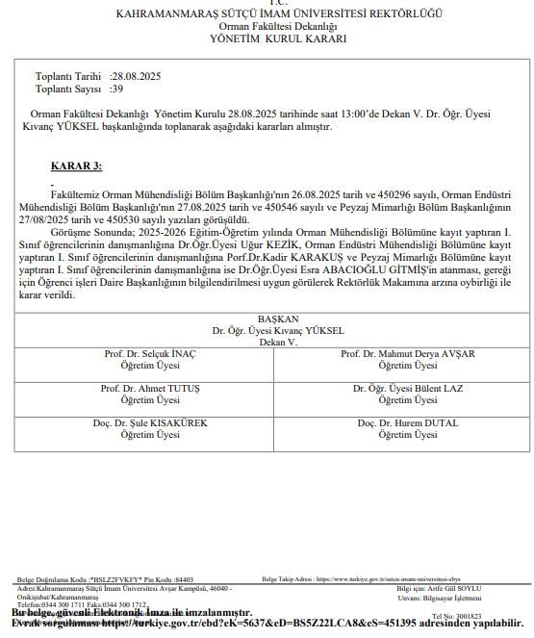

B.3.2. Kanıtlar

https://om.ksu.edu.tr/default.aspx?DId=44904

B. EĞİTİM ve ÖĞRETİM
B.3. Öğrenme Kaynakları ve Akademik Destek Hizmetleri
 | Düzey: 3
B.3.3. Tesis ve altyapılar  Tesis ve altyapılar (yemekhane, yurt, teknoloji donanımlı çalışma alanları; sağlık, ulaşım, bilişim hizmetleri, uzaktan eğitim altyapısı) ihtiyaca uygun nitelik ve niceliktedir, erişilebilirdir ve öğrencilerin bilgisine/kullanımına sunulmuştur. Tesis ve altyapıların kullanımı irdelenmektedir. | Eğitimde yeni teknolojilerin kullanımı teşvik edilmekte ve bu kapsamda akıllı tahta, projeksiyon cihazları, internet, bilgisayarlar ve uzaktan eğitim platformları gibi araçlar etkin bir şekilde kullanılmaktadır. İdari birimlerde yazılım programları kullanılırken, akademik bölümlerimizde ise alanlarına özgü teknolojik gelişmeler ve bilgisayar yazılım programları (örneğin, çizim ve grafik yazılımları) kullanılmakta ve derslerde öğrencilere bu teknolojiler üzerinden eğitim verilmektedir. Bu sayede öğrencilerin güncel teknolojilere adapte olmaları ve profesyonel becerilerini geliştirmeleri sağlanmaktadır. Öğrenme ortamı ve kaynakları, öğrenci-öğrenci, öğrenci-öğretim elemanı ve öğrenci-materyal etkileşimini geliştirmeyi amaçlamaktadır. Kurum genelinde öğrenme kaynaklarının yönetimi, alana özgü koşullar, erişilebilirlik ve birimler arası denge gözetilerek etkili bir şekilde yürütülmektedir. Bu yaklaşım, öğrencilerin daha etkileşimli ve kapsamlı bir öğrenme deneyimi yaşamalarını sağlamakta ve kaynakların verimli kullanımını teşvik etmektedir.
  Cinsi | İdari  Amaçlı | Eğitim Amaçlı | Araştırma  Amaçlı | Toplam
  Masa Üstü Bilgisayar | 24 | 56 | 74 | 154
  Taşınabilir Bilgisayar | 1 | 2 | 32 | 35
  Tablet | 0 | 0 | 3 | 3
  İnce Sistem | 0 | 0 | 0 | 0
  Projeksiyon | 1 | 26 | 0 | 27
  Slayt Makinesi | 0 | 0 | 0 | 0
  Tepegöz | 0 | 2 | 0 | 2
  Episkop | 0 | 0 | 0 | 0
  Barkot Okuyucu | 0 | 0 | 0 | 0
  Baskı Makinesi | 0 | 0 | 1 | 1
  Fotokopi Makinesi | 4 | 2 | 0 | 6
  Faks | 1 | 0 | 0 | 1
  Fotoğraf Makinesi | 1 | 0 | 14 | 15
  Kameralar | 2 | 0 | 1 | 3
  Televizyonlar | 4 | 0 | 0 | 4
  Tarayıcılar | 1 | 0 | 3 | 4
  Yazıcı | 11 | 0 | 13 | 24
  Müzik Setleri | 0 | 0 | 0 | 0
  Mikroskoplar | 0 | 0 | 23 | 23
  DVD | 0 | 0 | 0 | 0
  Optik Okuyucu | 0 | 0 | 0 | 0
  Laboratuvar Tipi Fırın | 0 | 0 | 15 | 15
  Eğitim Seti | 0 | 0 | 0 | 0
  Güç Kaynağı | 0 | 3 | 4 | 7
  Ses Sistemi | 0 | 4 | 0 | 4
  ………..
 | Kanıtlar

B. EĞİTİM ve ÖĞRETİM
B.3. Öğrenme Kaynakları ve Akademik Destek Hizmetleri
 | Düzey:4
B.3.4. Dezavantajlı gruplar  Dezavantajlı, kırılgan ve az temsil edilen grupların (engelli, yoksul, azınlık, göçmen vb.) eğitim olanaklarına erişimi eşitlik, hakkaniyet, çeşitlilik ve kapsayıcılık gözetilerek sağlanmaktadır. Uzaktan eğitim alt yapısı bu grupların ihtiyacı dikkate alınarak oluşturulmuştur. Üniversite yerleşkelerinde ihtiyaçlar doğrultusunda engelsiz üniversite uygulamaları bulunmaktadır. Bu grupların eğitim olanaklarına erişimi izlenmekte ve geri bildirimleri doğrultusunda iyileştirilmektedir. | Planlanan ve uygulamaya konulan engelsiz üniversite unsurları belirlenmiş olup, gerçekleştirilen uygulamalar detaylı bir şekilde irdelenmektedir. Uzaktan eğitim altyapısı, dezavantajlı öğrencilerin eğitim olanaklarına erişimini kolaylaştıran önemli bir unsurdur. Üniversite, 5378 Sayılı Engelliler Hakkında Kanun doğrultusunda, derslikler, kütüphaneler, laboratuvarlar, yemekhaneler, kantinler ve idari birimlerin engelli öğrencilerin erişebileceği şekilde düzenlenmesini sağlamıştır. Kurum, engelli öğrencilerin erişim ihtiyaçlarını karşılamak amacıyla birçok üniversite biriminde rampa, engelli tuvaletleri, yürüme şeritleri ve asansörler bulundurmakta olup, eksik olan alanlar için düzenlemeler ve iyileştirme çalışmaları devam etmektedir.  Üniversite bünyesinde öğrenim gören engelli öğrencilerin, eğitimlerini tamamlayarak mesleki yeterliliklere ulaşabilmeleri için gerekli düzenlemeleri içeren "Engelli Öğrenci Birimi Yönergesi" bulunmaktadır. Bu yönerge, engelli öğrencilerin akademik başarılarını ve genel yaşam kalitelerini artırmaya yönelik belirli yönergeler sunmaktadır. Ayrıca, engelli öğrencilerin, üniversite bünyesinde yer alan Engelli Öğrenci Birimi aracılığıyla akademik ve sosyal yaşamlarında destek alabilme imkânları sağlanmakta olup, bu birim öğrencilere gerekli rehberlik, eğitim ve sosyal entegrasyon fırsatlarını sunmaktadır.  Uluslararası öğrenciler, üniversitenin Öğrenci İşleri Daire Başkanlığı ve Dış İlişkiler Birimi tarafından desteklenmekte olup, öğretim süreçlerini kolaylaştıran çeşitli düzenlemeler ve özel eğitim-oryantasyon çalışmaları sunulmaktadır. Bu öğrenciler için Türkçe kursları düzenlenmekte, kültürel entegrasyonu teşvik etmek amacıyla geziler ve sosyal etkinlikler (yemek gibi) organize edilmektedir. Ayrıca, her akademik birimde uluslararası öğrencilere rehberlik etmek üzere koordinatörler görevlendirilmektedir. Üniversite genelinde engelsiz üniversite uygulamaları devam etmekte olup, bu uygulamalar hem yerli hem de uluslararası öğrencilerin erişebilirliğini ve eğitim deneyimlerini iyileştirmeyi hedeflemektedir.

B.3.4. Kanıtlar
Kahramanmaraş Sütçü İmam Üniversitesi Engelli Öğrenci Birimi internet sayfası
https://engelsiz.ksu.edu.tr/

Fakültemize ait laboratuvarlar https://oem.ksu.edu.tr/Default.aspx?SId=21382

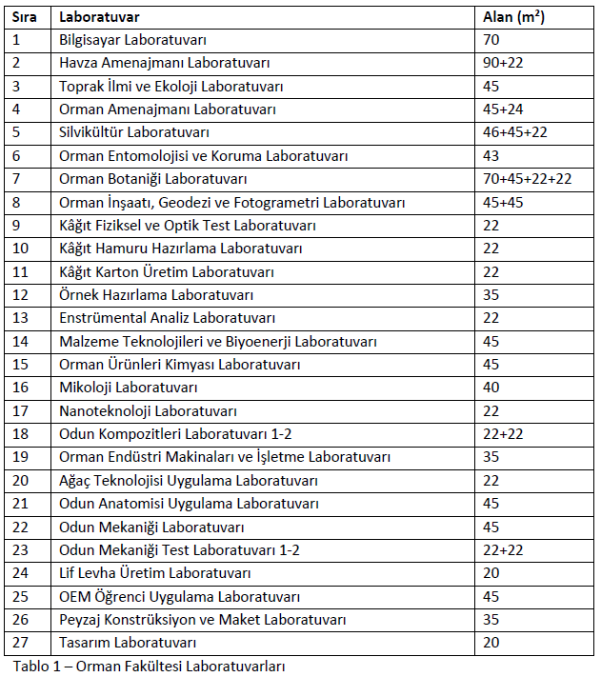

B. EĞİTİM ve ÖĞRETİM
B.3. Öğrenme Kaynakları ve Akademik Destek Hizmetleri
 | Düzey:3
B.3.5. Sosyal, kültürel, sportif faaliyetler  Öğrenci toplulukları ve bu toplulukların etkinlikleri, sosyal, kültürel ve sportif faaliyetlerine yönelik mekân, bütçe ve rehberlik desteği vardır.  Ayrıca sosyal, kültürel, sportif faaliyetleri yürüten ve yöneten idari örgütlenme mevcuttur. Gerçekleştirilen faaliyetler izlenmekte, ihtiyaçlar doğrultusunda iyileştitilmektedir. | Fakültemizde, uygun nicelik ve nitelikte sosyal, kültürel ve sportif faaliyetlerin yürütülmesi amacıyla bölüm öğretim üyeleri tarafından öğrenci toplulukları kurulmakta ve bu toplulukların etkinlikleri desteklenmektedir. Öğrenci topluluklarının sosyal, kültürel ve sportif faaliyetleri için gerekli olan mekân, bütçe ve rehberlik desteği ise Kahramanmaraş Sütçü İmam Üniversitesi (KSÜ) Sağlık Kültür ve Spor Daire Başkanlığı tarafından sağlanmaktadır. Bu destek, öğrencilere zengin bir sosyal deneyim sunmayı ve onların kişisel gelişimlerini desteklemeyi amaçlamaktadır.  Kurumda, öğrencilerin psikolojik ve kariyer gelişimlerini desteklemek amacıyla psikolojik danışmanlık ve kariyer merkezi hizmetleri sunulmaktadır. Bu hizmetler, hem yüz yüze hem de çevrimiçi erişilebilir olup, öğrencilerin bilgisine sunulmuştur ve hizmetlerin yeterliliği düzenli olarak kurum tarafından izlenmektedir. Psikolojik rehberlik hizmeti, Sağlık Kültür ve Spor Daire Başkanlığı bünyesinde faaliyet gösteren psikolojik destek birimi tarafından sağlanırken, uzmanlık gerektiren sağlık hizmetleri üniversitenin araştırma ve uygulama hastanesinde temin edilmektedir. Üniversitenin genelinde bu hizmetler, belirlenen planlamalar doğrultusunda etkin bir şekilde uygulanmaktadır. Ayrıca, bölüm öğrenci topluluklarının aktif hale getirilmesi amacıyla çeşitli çalışmalar sürdürülmektedir, böylece öğrencilerin sosyal ve akademik gelişimlerine katkı sağlanmaktadır.  KSÜ Orman Fakültesi ve Kahramanmaraş Doğa Koruma ve Milli Parklar Müdürlüğü iş birliğiyle “Kahramanmaraş’ta Yaşayan Yaban Hayvanları Tahnit Sergisi” düzenlenmiştir.  Kahramanmaraş Sütçü İmam Üniversitesi (KSÜ) Orman Fakültesi, Türkiye Ormancılar Derneği (TOD) tarafından 25–27 Temmuz 2025 tarihleri arasında Ankara Gölbaşı Ata Çiftliği’nde düzenlenen 4. Orman Oyunları Olimpiyatları’nda birincilik elde etti.  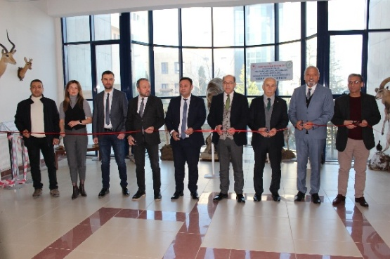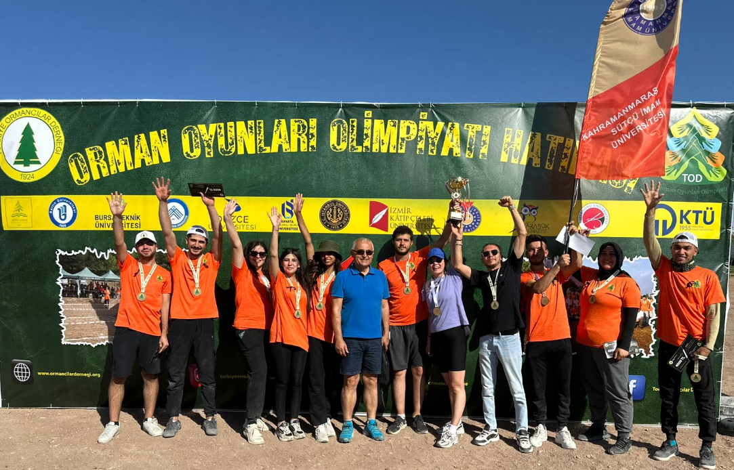

B.3.5. Kanıtlar

1- Rehberlike ve Psikolojik Danışmanlık

https://www.ksu.edu.tr/default.aspx?DId=37097

2- Genç Ormancılar Öğrenci Topluluğu

https://orman.ksu.edu.tr/default.aspx?DId=86543

3- Peyzaj Mimarlığı Bölümü Öğrenci Topluluğu
https://otyb.ksu.edu.tr/Default.aspx?SId=30219

4- Yaban Hayvanları Tahnit Sergisi

https://orman.ksu.edu.tr/default.aspx?DId=89029

5- 4. Orman Oyunları Olimpiyatları

https://www.ksu.edu.tr/default.aspx?DId=96896

B. EĞİTİM ve ÖĞRETİM
B.4. Öğretim Kadrosu
Kurum, öğretim elemanlarının işe alınması, atanması, yükseltilmesi ve ders görevlendirmesi ile ilgili tüm süreçlerde adil ve açık olmalıdır. Hedeflenen nitelikli mezun yeterliliklerine ulaşmak amacıyla, öğretim elemanlarının eğitim-öğretim yetkinliklerini sürekli geliştirmek için olanaklar sunmalıdır.
AÇIKLAMALAR:
Fakültemizde insan kaynakları yönetimi süreçleri, personel ihtiyacının planlanmasıyla başlamaktadır. Akademik personel ihtiyaçları, bölüm başkanlıkları tarafından idareye bildirilmekte, akademik ve idari personel ihtiyaçları ise Rektörlüğe yazılı olarak iletilmektedir. Rektörlükten kadro talebimize olumlu bir yanıt alındığında, ilana çıkılmakta ve belirtilen şartlara uygun adaylar arasından seçim yapılmaktadır. İşe başlayan personelden, işin gereklerini yerine getirecek şekilde performans göstermeleri beklenmektedir. Ayrıca, idari ve destek hizmetleri sunan birimlerde görev alan personelin eğitim ve liyakat düzeylerinin, üstlendikleri görevlerle uyumlu olmasını sağlamak amacıyla, rektörlük tarafından düzenlenen eğitimlere katılımları sağlanmaktadır.
 | Düzey:3
B.4.1. Atama, yükseltme ve görevlendirme kriterleri  Öğretim elemanı atama, yükseltme ve görevlendirme süreç ve kriterleri belirlenmiş ve kamuoyuna açıktır. İlgili süreç ve kriterler akademik liyakati gözetip, fırsat eşitliğini sağlayacak niteliktedir. Uygulamanın kriterlere uygun olduğu kanıtlanmaktadır. Öğretim elemanı ders yükü ve dağılım dengesi şeffaf olarak paylaşılır. Kurumun öğretim üyesinden beklentisi bireylerce bilinir. Kadrolu olmayan öğretim elemanı seçimi ve yarıyıl sonunda performanslarının değerlendirilmesi şeffaf, etkin ve adildir; kurumda eğitim-öğretim ilkelerine ve kültürüne uyum gözetilmektedir. | Atama, Yükseltme, Görevlendirme ve Ders Programlarının Yönetimi  - Atama, Yükseltme ve Görevlendirme Süreçleri  Fakültemizin öğretim elemanlarına yönelik atama, yükseltme ve görevlendirme süreçleri, ilgili mevzuat ve yönetmelikler çerçevesinde açıkça tanımlanmış olup, bu süreçler büyük bir titizlikle yürütülmektedir. Bu sayede, akademik süreçlerin düzenli ve şeffaf bir şekilde ilerlemesi sağlanmaktadır.  - Ders Programlarının Planlanması ve Yayınlanması  Fakültemize ait ders programları, her dönem için planlanmakta ve hem bölüm hem de fakülte web sayfaları üzerinden erişime sunulmaktadır. Bu şeffaflık, öğrencilerin ve öğretim elemanlarının ders programlarına düzenli bir şekilde erişmelerine ve planlama yapmalarına olanak tanımaktadır.
B.4.1. Kanıtlar:
- Ders Programı,
https://om.ksu.edu.tr/default.aspx?DId=85676
https://peyzajmimarligi.ksu.edu.tr/default.aspx?DId=85715
https://oem.ksu.edu.tr/Default.aspx?DId=85793
- https://www.mevzuat.gov.tr/MevzuatMetin/1.5.2547.pdf
- https://www.mevzuat.gov.tr/mevzuat? MevzuatNo=657&MevzuatTur=1&MevzuatTertip=5

B. EĞİTİM ve ÖĞRETİM
B.4. Öğretim Kadrosu
 | Düzey:3
B.4.2. Öğretim yetkinlikleri ve gelişimi  Tüm öğretim elemanlarının etkileşimli-aktif ders verme yöntemlerini ve uzaktan eğitim süreçlerini öğrenmeleri ve kullanmaları için sistematik eğiticilerin eğitimi etkinlikleri (kurs, çalıştay, ders, seminer vb) ve bunu üstlenecek/ gerçekleştirecek öğretme-öğrenme merkezi yapılanması vardır. Öğretim elemanlarının pedagojik ve teknolojik yeterlilikleri artırılmaktadır. Kurumun öğretim yetkinliği geliştirme performansı değerlendirilmektedir. | Fakültemiz bölümlerinde ders dağılımları öğrencilerimizin öğretim elemanlarımızdan etkin bir şekilde faydalanmasını sağlayacak şekilde planlama yapılmaktadır. Ayrıca ders görevlendirmelerinde uzmanlık alanı ve yetkinliği ders içeriğine en uygun hocalarımız seçilmektedir.  Öğretim Elemanlarının Eğitimi ve Bilgilendirilmesi:  Fakültemiz öğretim elemanları, etkileşimli, aktif ve uzaktan ders verme süreçleri hakkında çeşitli yollarla (görsel, yazılı, video) bilgilendirilmekte ve eğitilmektedir. Akademik personelimiz, Uzaktan Eğitim sürecinde aktif olarak deneyim kazanmaktadır. Bu eğitimler, öğretim elemanlarının pedagojik yetkinliklerini artırmayı ve eğitim süreçlerine daha etkili bir şekilde katkı sağlamayı hedeflemektedir.  Eğiticilerin Eğitimi Etkinliklerine Katılım:  Fakültemiz, üst kurullarca verilen eğiticilerin eğitimi etkinliklerine bölüm personelini dahil etmektedir. Bu etkinlikler, öğretim elemanlarının eğitim verme yetkinliklerini geliştirirken, yeni öğretim tekniklerini ve araçlarını öğretim süreçlerine entegre etmelerine yardımcı olmaktadır.

B.4.2. Kanıtlar

Peyzaj mimarlığı bölümü ders dağılımı

https://obs.ksu.edu.tr/oibs/index.aspx#

Uzaktan Eğitim Uygulama ve Araştırma Merkezi
https://uzem.ksu.edu.tr/Default.aspx?SId=26461

B. EĞİTİM ve ÖĞRETİM
B.4. Öğretim Kadrosu
 | Düzey: 3
B.4.3. Eğitim faaliyetlerine yönelik teşvik ve ödüllendirme  Öğretim elemanları için “yaratıcı/yenilikçi eğitim fonu”; yarışma ve rekabeti arttırmak üzere “iyi eğitim ödülü” gibi teşvik uygulamaları vardır. Eğitim ve öğretimi önceliklendirmek üzere yükseltme kriterlerinde yaratıcı eğitim faaliyetlerine yer verilir. | Akademik kadronun mesleki gelişimleri ve öğretim becerilerini iyileştirmek üzere yurtiçi ve yurtdışı kongrelere, sempozyum, çalıştay, konferans ve etkinliklere kısmen destek verilmekte, araştırma ve projeler teşvik edilerek bütçe imkanları ölçüsünde maddi destek sağlanmaktadır.  Üniversite akademik değerlendirme yönergesi (KSÜ Performans Değerlendirme Yönergesi) doğrultusunda anketler yapılarak performanslar değerlendirilmektedir. Teşvik ve ödüllendirme mekanizmalarının; yetkinlik temelli, adil ve şeffaf biçimde oluşturulmasına yönelik planlar bulunmaktadır.  Eğitim kadrosunun eğitim-öğretim performansını takdir etme, tanıma ve ödüllendirme uygulamaları kapsamında, yeni kadroya atanan öğretim üyelerine çiçek gönderilmiş ve web sayfasında tebrik yazısı yayımlanarak duyuru yapılmıştır. Bu uygulama, akademik camiada motivasyonu artırmayı ve yeni üyelerin kuruma adaptasyon sürecini desteklemeyi hedeflemektedir.  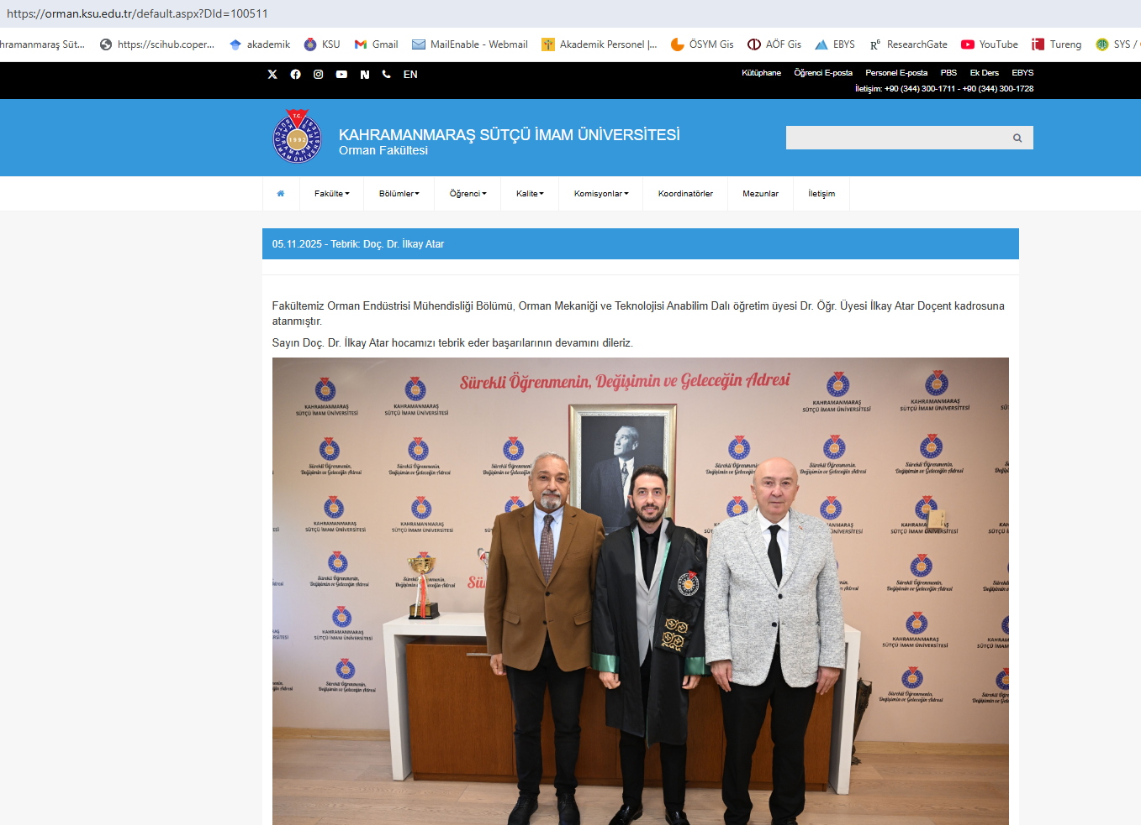

B.4.3. Kanıtlar
- Öğretim üyelerimizi teşvik ve ödüllendirme https://orman.ksu.edu.tr/Default.aspx?DId=87361

- Teşvik sistemi, https://yoksis.yok.gov.tr/

C.ARAŞTIRMA VE GELİŞTİRME
C.1. Araştırma Süreçlerinin Yönetimi ve Araştırma Kaynakları
Kurum, araştırma faaliyetlerini stratejik planı çerçevesinde belirlenen akademik öncelikleri ile yerel, bölgesel ve ulusal kalkınma hedefleriyle uyumlu, değer üretebilen ve toplumsal faydaya dönüştürülebilen biçimde yönetmelidir. Bu faaliyetler için uygun fiziki altyapı ve mali kaynaklar oluşturmalı ve bunların etkin şekilde kullanımını sağlamalıdır.
AÇIKLAMALAR:
 | Düzey: 3
C.1.1. Araştırma süreçlerinin yönetimi  Araştırma süreçlerin yönetimine ilişkin benimsenen yaklaşımlar, motivasyon ve yönlendirme işlevinin nasıl tasarlandığı, kısa ve uzun vadeli hedeflerin net ve kesin nasıl tanımlandığı, araştırma yönetimi ekibi ve görev tanımları belirlenmiştir; uygulamalar bu kurumsal tercihler yönünde gelişmektedir. Bilimsel araştırma ve sanatsal süreçlerin yönetiminin etkinliği ve başarısı izlenmekte ve iyileştirilmektedir.  Sanat alanları bulunan birimlerde sanat faaliyetleri de bu kapsamda değerlendirilmelidir. | Araştırma ve Geliştirme Faaliyetleri  - Stratejik Amaçlarla Uyumlu Faaliyetler  Fakültemiz, Kahramanmaraş Sütçü İmam Üniversitesi'nin 2023-2027 Stratejik Planı'nda belirtilen hedeflere uygun araştırma ve geliştirme faaliyetlerini başarıyla yürütmektedir. Özellikle:  - Eğitim-öğretim faaliyetlerini ulusal ve uluslararası kalite standartlarına uygun hale getirme,  - Toplumun ihtiyacına yönelik ulusal ve uluslararası düzeyde kabul görmüş araştırmalar ve yayınlar yapma hedefleri kapsamında önemli projeler hayata geçirilmiştir.  - Araştırmaların Eğitimle Bütünleşmesi  Fakültemizde yürütülen araştırmalar, eğitim-öğretim süreçleri ile entegre bir şekilde planlanmakta ve uygulanmaktadır. Özellikle:  - Lisans ve lisansüstü öğrenciler, araştırma projelerine aktif olarak katılarak uygulamalı deneyim kazanmaktadır.  - Üniversite Kütüphanesi'nden sağlanan kaynaklar, öğretim elemanları ve öğrenciler tarafından etkin bir şekilde kullanılmaktadır.  - Mali Destek ve Kaynak Yönetimi  Araştırma faaliyetlerinin sürdürülebilirliği için öğretim elemanlarımıza çeşitli mali destekler sağlanmaktadır:  - Kurum içi kaynaklar: Bilimsel Araştırma Projeleri (BAP) destekleri, araştırmaların finansmanında önemli bir rol oynamaktadır.  - Kurum dışı destekler: TÜBİTAK, Avrupa Birliği projeleri ve diğer uluslararası fonlardan sağlanan destekler, projelerin kapsamını genişletmekte ve uluslararası iş birliklerini artırmaktadır.  - Bilimsel Çalışmaların Performans Takibi  Fakültemizde gerçekleştirilen bilimsel çalışmaların etkisi, performans değerlendirme süreçleriyle yakından izlenmektedir:  - Öğretim elemanlarının araştırmaları, Yükseköğretim Bilgi Sistemi (YÖKSİS) ve fakülte faaliyet raporlarında düzenli olarak kayıt altına alınmaktadır.  - Bu veriler, performans analizlerinde kullanılmakta ve bilimsel üretkenliğin artırılmasına yönelik stratejilere rehberlik etmektedir.  Bu kapsamlı yaklaşımlar, fakültemizin araştırma ve geliştirme faaliyetlerini hem ulusal hem de uluslararası düzeyde güçlendirmekte, eğitim-öğretim süreçlerine katkı sağlamaktadır.  TÜBİTAK 1001 Projesi Açılış Toplantısı Gerçekleştirildi.  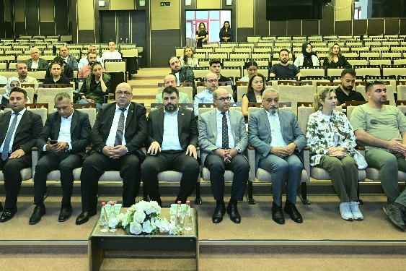

C.1.1. Kanıtlar

Stratejik plan
- https://strateji.ksu.edu.tr/Default.aspx?SId=20856
- https://orman.ksu.edu.tr/Default.aspx?SId=62
- https://akademik.ksu.edu.tr/
- https://bap.ksu.edu.tr/
- https://orman.ksu.edu.tr/default.aspx?DId=91470

C.ARAŞTIRMA VE GELİŞTİRME
C.1. Araştırma Süreçlerinin Yönetimi ve Araştırma Kaynakları
 | Düzey: 4
C.1.2. İç ve dış kaynaklar  Kurumun fiziki, teknik ve mali araştırma kaynakları misyon, hedef ve stratejileriyle uyumlu ve yeterlidir. Kaynakların çeşitliliği ve yeterliliği izlenmekte ve iyileştirilmektedir.  Araştırmaya yeni başlayanlar için üniversite içi çekirdek fonlar vardır ve erişimi kolaydır. Araştırma potansiyelini geliştirmek üzere proje, konferans katılımı, seyahat, uzman daveti destekleri, kişisel fonlar, motivasyonu arttırmak üzere ödül ve rekabetçi yükseltme kriterleri vardır. Üniversite içi kaynakların yıllar içindeki değişimi; bu imkanların etkinliği, yeterliliği, gelişime açık yanları, beklentileri karşılama düzeyi değerlendirilmektedir.  Misyon ve hedeflerle uyumlu olarak üniversite dışı kaynaklara yönelme desteklenmektedir. Bu amaçla çalışan destek birimleri ve yöntemleri tanımlıdır ve araştırmacılarca iyi bilinir. | Fakültemizdeki Araştırma Projelerine Sağlanan Destekler  - Üniversite İçi Destekler  Fakültemiz öğretim elemanlarının yürüttüğü projeler, Kahramanmaraş Sütçü İmam Üniversitesi Bilimsel Araştırma Projeleri (BAP) Birimi tarafından finansal olarak desteklenmektedir. Bu destekler, akademik projelerin hayata geçirilmesi ve sonuçlandırılması için önemli bir kaynak oluşturmaktadır.  Yıl bazında araştırma geliştirme bütçeleri izlenmektedir. Buna göre; 2025 yılında BAP bünyesinde tamamlanmış ve devam etmekte olan proje sayısı 11’dir.  - Kurum ve Kuruluşlardan Sağlanan Destekler  Fakültemizde yapılan araştırma projeleri, ulusal ve uluslararası düzeyde çeşitli kurum ve kuruluşlar tarafından da desteklenmektedir. Bunlar arasında: TÜBİTAK (Türkiye Bilimsel ve Teknolojik Araştırma Kurumu), Orman Genel Müdürlüğü, Doğa Koruma Milli Parklar Genel Müdürlüğü, Çölleşme ve Erozyonla Mücadele Genel Müdürlüğü gibi önemli kuruluşlar yer almakta, araştırma faaliyetlerinin sürdürülebilirliğine katkı sağlamaktadır.  Yıl bazında araştırma geliştirme bütçeleri izlenmektedir. Buna göre; 2025 yılında TÜBİTAK kapsamında tamamlanmış ve devam etmekte olan proje sayısı 8’dir.  - Akademik Etkinlik Katılımları  Fakültemiz akademik personeli: Kongre, Konferans, Seminer gibi bilimsel etkinliklere düzenli olarak katılım sağlamaktadır.Bu katılımlar, öğretim elemanlarının bilgi paylaşımını ve bilimsel iletişimini güçlendirirken, Fakültemiz bütçesinden sağlanan desteklerle mümkün kılınmaktadır.Bu destekler, Fakültemizdeki akademik personelin 2025 yılı içerisinde uluslararası konferanslara 59 bildiri ile katılım sağlanmıştır.  Bu yıl “Landscape variability tradition and innovation” temasıyla 24–25 Ekim 2026 tarihlerinde Polonya’nın Kraków kentinde düzenlenen XXXII International Landscape Conference’a, Peyzaj Mimarlığı Bölümü öğretim üyesi Doç. Dr. Şule KISAKÜREK ve Dr. öğretim üyemiz Esra ABACIOĞLU GİTMİŞ katılmıştır. Bölümümüz öğretim üyesi Doç Dr. Şule Kısakürek Granada Üniversitesi tarafından 8-11 Temmuz 2025 tarihleri arasında Granada /ispanya’da düzenlenen “TERRA enVISION 2025_Nature-based Solution to Facilitate the Transitions for living within the Planetary Boundaries” Kongresine katılmıştır.  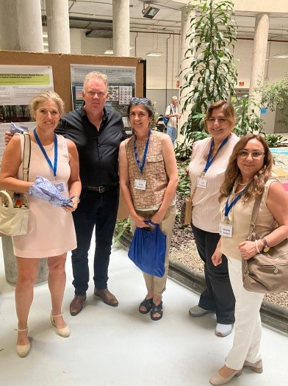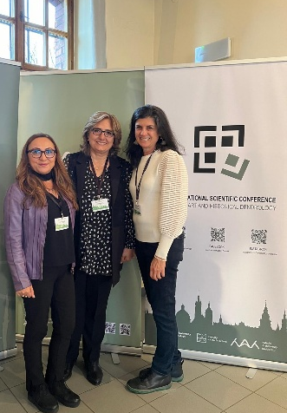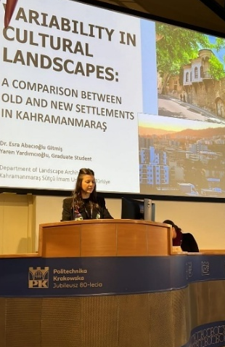

C.1.2. Kanıtlar:

Uluslararsı Konferans katılımları

https://peyzajmimarligi.ksu.edu.tr/default.aspx?DId=100501

https://peyzajmimarligi.ksu.edu.tr/default.aspx?DId=96840

https://peyzajmimarligi.ksu.edu.tr/default.aspx?DId=100500

BAP (Bilimsel Araştırma Projeleri)

https://bapotomasyon.ksu.edu.tr/index.php?act=guest&act2=sayfa&id=28

OGM: https://www.ogm.gov.tr/tr

DKMPG: https://www.tarimorman.gov.tr/DKMP

ÇEM: https://cem.csb.gov.tr/

C.ARAŞTIRMA VE GELİŞTİRME
C.1. Araştırma Süreçlerinin Yönetimi ve Araştırma Kaynakları
 | Düzey: 3
C.1.3. Doktora programları ve doktora sonrası imkanlar  Doktora programlarının başvuru süreçleri, kayıtlı öğrencileri ve mezun sayıları ile gelişme eğilimleri izlenmektedir. Kurumda doktora sonrası (post-doc) imkanları bulunmaktadır ve kurumun kendi mezunlarını işe alma (inbreeding) politikası açıktır. | Kurumda araştırma politikası, hedefleri ve stratejileri ile uyumlu ve destekleyen doktora programları ve doktora sonrası imkanlar yürütülmektedir. Fakültemiz bünyesinde Ana bilim dalları için doktora programları ile ilgili bilgi, süreç, belge ve formlar Fen bilimleri Enstitüsü web sayfasında iç ve dışpaydaşlara sunulmuştur. Bunun yanında araştırmacı ve proje sayısını artırmak adına TÜBİTAK 2244 Sanayi Doktora Programı ve lisans öğrencilerimize yönelik 2209 ve 2242 kodlu projeler başta olmak üzere tümprojelerin tanıtıldığı toplantılara Fakültemiz de katılım teşvik edilmektedir. Ayrıca, Fakülte’de 100/2000 Doktora Burs Programı aktif olarak değerlendirilmektedir.
C.1.3. Kanıtlar:
1.KSÜ Fen Bilimler Ensititü internet sayfası
https://fbe.ksu.edu.tr/Default.aspx?SId=7585
2.KSÜ Orman Fakültesi İnternet sayfası:
https://orman.ksu.edu.tr/
3. KSÜ - Doktora Sonrası Araştırma ve Araştırmacı Programı: https://dosap.ksu.edu.tr/default.aspx?DId=56599
TÜBİTAK 2244 Sanayi Doktora Programı:

https://tubitak.gov.tr/tr/burslar/lisansustu/egitim-burs-programlari/2244-sanayi-doktora-programi

TÜBİTAK 2209 -A -Üniversite Öğrencileri Araştırma Projeleri Destekleme Programı:

https://tubitak.gov.tr/tr/burslar/lisans-onlisans/destek-programlari/2209-universite-ogrencileri-arastirma-projeleri-destekleme-programi

TÜBİTAK 2242 Üniversite Öğrencileri Araştırma Proje Yarışmaları

https://tubitak.gov.tr/tr/yarismalar/2242-universite-ogrencileri-arastirma-proje-yarismalari

C.ARAŞTIRMA VE GELİŞTİRME
C.2. Araştırma Yetkinliği, İş birlikleri ve Destekler
Kurum, öğretim elemanları ve araştırmacıların bilimsel araştırma ve sanat yetkinliğini sürdürmek ve iyileştirmek için olanaklar (eğitim, iş birlikleri, destekler vb.) sunmalıdır.
AÇIKLAMALAR:
 | Düzey:3
C.2.1. Araştırma yetkinlikleri ve gelişimi  Doktora derecesine sahip araştırmacı oranı, doktora derecesinin alındığı kurumların dağılımı; kümelenme/ uzmanlık birikimi, araştırma hedefleri ile örtüşme konularının analizi, hedeflerle uyumu irdelenmektedir. Akademik personelin araştırma ve geliştirme yetkinliğini geliştirmek üzere eğitim, çalıştay, proje pazarları vb. gibi sistematik faaliyetler gerçekleştirilmektedir. | Araştırma Yetkinliği, İş Birlikleri ve Destekler  - İlkesel ve Yasal Süreçlerin Takibi  Fakültemizde, araştırma yetkinliği ve iş birlikleri ile ilgili tüm süreçler, üniversitemizin üst kurullarınca belirlenen ilke ve yasal düzenlemelere uygun olarak yürütülmektedir. Bu süreçlerin:  - Şeffaf,  - Düzenli,  - Hesap verilebilir bir şekilde yönetilmesi sağlanmakta, paydaşların güveni artırılmaktadır.  - Akademik Personel Bilgilerinin Paylaşımı  Fakültemiz akademik personeline ait nitelikler ve uzmanlık alanları, paydaşlarla açık bir şekilde paylaşılmaktadır. Bu sayede, fakültemizin araştırma yetkinliği ve iş birlikleri daha görünür hale gelmekte ve akademik iş birlikleri kolaylaşmaktadır. Bu bilgiler:  - Fakülte Akademik Personel Sayfası,  - Fakülte Stratejik Planı,  - Fakülte Faaliyet Raporları gibi platformlar aracılığıyla yayımlanmaktadır.  - Doktora Derecesine Sahip Öğretim Üyeleri  Fakültemiz bölümler bazında, Kahramanmaraş Sütçü İmam Üniversitesi bünyesinde doktora derecesini almış öğretim üyelerinin oranı, %45 olarak belirlenmiştir. Bu oran, fakültemizin akademik yeterlilik seviyesini göstermekte olup, bu oranın artırılması hedeflenmektedir. Planlanan stratejik adımlar arasında:  - Akademik personelin doktora çalışmalarına teşvik edilmesi,  - Araştırma desteklerinin artırılması,  - Akademik iş birliği fırsatlarının genişletilmesi bulunmaktadır.  Bu uygulamalar, fakültemizin akademik yetkinliğini güçlendirmekte ve ulusal ile uluslararası düzeyde iş birliklerini geliştirmektedir.

C.2.1. Kanıtlar:

Faaliyet Raporları: https://orman.ksu.edu.tr/Default.aspx?SId=29834

Akademik Personel Sayfası: https://orman.ksu.edu.tr/Default.aspx?SId=1338

Orman Mühendisliği Bölümü: https://om.ksu.edu.tr/

Orman Endüstri Mühendisliği Bölümü: https://oem.ksu.edu.tr/

Peyzaj Mimarlığı Bölümü:https://peyzajmimarligi.ksu.edu.tr/Default.aspx?SId=311

C.ARAŞTIRMA VE GELİŞTİRME
C.2. Araştırma Yetkinliği, İş birlikleri ve Destekler
 | Düzey:3
C.2.2. Ulusal ve uluslararası ortak programlar ve ortak araştırma birimleri  Kurumlararası işbirliklerini, disiplinlerarası girişimleri, sinerji yaratacak ortak girişimleri özendirecek mekanizmalar mevcuttur ve etkindir. Ortak araştırma veya lisansüstü programları, araştırma ağlarına katılım, ortak araştırma birimleri varlığı, ulusal ve uluslararası işbirlikleri gibi çoklu araştırma faaliyetleri tanımlanmıştır, desteklenmektedir ve sistematik olarak izlenerek kurumun hedefleriyle uyumlu iyileştirmeler gerçekleştirilmektedir. | - Fakültemiz öğrencileri kendi bölümleri ile ilgili yerel düzeyde özel ve kamu işletmelerinde staj yapabilmektedir,  - Zorunlu staj süresi, 4. ve 6. yarıyıl sonunda yapılan 30’ar (otuz) iş gününden oluşan toplam 60 (altmış) iş günüdür. İki stajın farklı yerlerde yapılması esastır.  - Orman Endüstri Mühendisliği bölümümüzde (7+1) Müfredat uygulanarak öğrencilere 8. dönemde Sanayi ile buluşturma hedeflenmiştir.  - KSU Orman Fakültesi Dekanlığının, Orman Fakültesi Başkonuş Araştırma ve Uygulama Ormanı’nda bilimsel araştırma faaliyetlerini yerine getirmek amacıyla Kahramanmaraş Orman Bölge Müdürlüğü ile arasında protokol bulunmaktadır.  - Fakültemizin Erasmus Değişim Programı kapsamında ikili anlaşmalar bulunmaktadır.  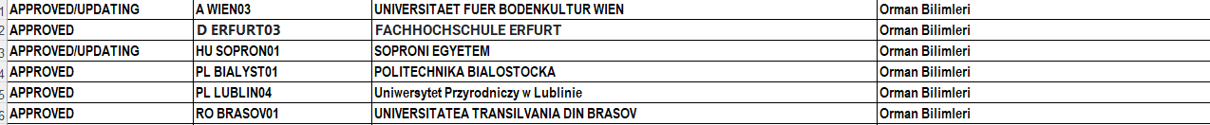
C.2.2. Kanıtlar:

- KSÜ Orman Fakültesi İnternet sayfası: https://orman.ksu.edu.tr/Default.aspx?SId=62
- Orman Mühendisliği Staj: https://om.ksu.edu.tr/Default.aspx?SId=5501
- Orman Endüstri Mühendisliği Staj:https://oem.ksu.edu.tr/Default.aspx?SId=5510
- Peyzaj Mimarlığı Staj:https://peyzajmimarligi.ksu.edu.tr/Default.aspx?SId=5486
- Erasmus Değişim Programı kapsamında ikili anlaşmalar
https://erasmus.ksu.edu.tr/Default.aspx?SId=31328

C.ARAŞTIRMA VE GELİŞTİRME
C.3. Araştırma Performansı
Kurum, araştırma faaliyetlerini verilere dayalı ve periyodik olarak ölçmeli, değerlendirmeli ve sonuçlarını yayımlamalıdır. Elde edilen bulgular, kurumun araştırma ve geliştirme performansının periyodik olarak gözden geçirilmesi ve sürekli iyileştirilmesi için kullanılmalıdır.
AÇIKLAMALAR:
 | Düzey:3
C.3.1. Araştırma performansının izlenmesi ve değerlendirilmesi  Kurum araştırma faaliyetleri yıllık bazda izlenir, değerlendirilir, hedeflerle karşılaştırılır ve sapmaların nedenleri irdelenir. Kurumun odak alanlarının üniversite içi bilinirliği, üniversite dışı bilinirliği; uluslararası görünürlük, uzmanlık iddiası konularının analizi, hedeflerle uyumu sistematik olarak analiz edilir. Performans temelinde teşvik ve takdir mekanizmaları kullanılır. Rakiplerle rekabet, seçilmiş kurumlarla kıyaslama (benchmarking) takip edilir. Performans değerlendirmelerinin sistematik ve kalıcı olması sağlanmaktadır. | Öğretim Elemanlarının Performans Takibi ve Değerlendirme Süreçleri  Fakültemizde, öğretim elemanlarının performansları düzenli olarak çeşitli yöntemler ve araçlar kullanılarak izlenmekte ve değerlendirilmektedir. Bu süreçler, akademik başarıyı teşvik etmek ve motivasyonu artırmak amacıyla titizlikle yürütülmektedir.  Performans İzleme ve Değerlendirme Araçları:  - YÖKSİS (Yükseköğretim Bilgi Sistemi):  Öğretim elemanlarının akademik çalışmaları, yayınları ve projeleri YÖKSİS aracılığıyla kayıt altına alınarak değerlendirilmektedir.  - Fakülte ve Bölüm Faaliyet Raporları:  Fakülte genelinde yürütülen faaliyetlerin yanı sıra, öğretim elemanlarının bireysel katkıları düzenli olarak raporlanmakta ve analiz edilmektedir.  - Fakülte Akademik Personel Web Sayfası:  Akademik personelin özgeçmişi, uzmanlık alanları, yayınları ve projeleri web sayfasında yayımlanarak, performanslarının şeffaf bir şekilde izlenmesine olanak tanınmaktadır.  Performans Değerlendirme Sonuçları:  - Başarıların Takdir Edilmesi: Performans değerlendirme sonuçlarına göre akademik başarı gösteren öğretim elemanları, çeşitli ödül ve teşvik mekanizmalarıyla desteklenmektedir.  - Motivasyon Artırıcı Önlemler: Başarılı öğretim elemanları, fakülte içindeki örnek uygulamalarla ödüllendirilmekte, akademik ortamın daha verimli ve motive edici bir yapıya kavuşması sağlanmaktadır.  Bu değerlendirme ve teşvik süreçleri, fakültemizin akademik niteliğini artırmakta ve öğretim elemanlarımızın daha etkili ve verimli çalışmalar yapmasına olanak tanımaktadır.

C.3.1. Kanıtlar:

https://orman.ksu.edu.tr/Default.aspx?SId=29834

https://orman.ksu.edu.tr/default.aspx?DId=99214

https://orman.ksu.edu.tr/Default.aspx?SId=29833

C.ARAŞTIRMA VE GELİŞTİRME
C.3. Araştırma Performansı
 | Düzey:3
C.3.2. Öğretim elemanı/araştırmacı performansının değerlendirilmesi  Öğretim elemanlarının araştırma performansını paylaşması beklenir; bunu düzenleyen tanımlı süreçler vardır ve bunlar ilgili paydaşlarca bilinir. Araştırma performansı yıl bazında izlenir, değerlendirilir ve kurumsal politikalar doğrultusunda kullanılır. Çıktılar, grubun ortalama değerleri ve saçılım şeffaf olarak paylaşılır. Performans değerlendirmelerinin sistematik ve kalıcı olması sağlanmıştır. | Fakültemiz öğretim elemanlarının akademik performansları farklı araç, metod ve platformlarda izlenmekte, değerlendirilmekte ve iç ve dış paydaşlarla paylaşılmaktadır.  - Fakültemizin Akademik Personel Web sayfası,  - Fakültemiz Faaliyet Raporları,  - Fakülte web sayfası.

C.3.2. Kanıtlar
1.KSÜ Orman Fakültesi Faaliyet Raporu
https://orman.ksu.edu.tr/Default.aspx?SId=29834
2.KSÜ web sayfası (duyurular)

https://www.ksu.edu.tr/default.aspx?DId=KSU&MI=281

D. TOPLUMSAL KATKI
D.1. Toplumsal Katkı Süreçlerinin Yönetimi ve Toplumsal Katkı Kaynakları
Kurum, toplumsal katkı faaliyetlerini stratejik amaçları ve hedefleri doğrultusunda yönetmelidir. Bu faaliyetler için uygun fiziki altyapı ve mali kaynaklar oluşturmalı ve bunların etkin şekilde kullanımını sağlamalıdır.
AÇIKLAMALAR:
Fakültemiz toplumsal katkı faaliyetlerini sahip olduğu hedefleri ve stratejisi doğrultusunda yerel, bölgesel ve ulusal kalkınma hedefleriyle uyumlu bir şekilde yürütmektedir. Fakültemiz ilk ve ortaokul öğrencilerinin fakültemiz bölümlerini tanımaları için gerçekleştirilen gezilere ev sahipliği yapmaktadır. Bu amaçla bir lise gezisi tanıtım ekibi oluşturulmuş ve her gelen lise için bölümlerimizin, altyapımızın tanıtılması süreci gerçekleştirilmektedir. Öğretim üyelerimiz çeşitli firma kurum kuruluşlara danışmanlık ve bilirkişilik yapmakta, problemlerin çözümünde yardımcı olmaktadır. Ayrıca laboratuvarlarımızda test analiz hizmetleri verilmektedir. Resmi kurumlardan gelen talepler doğrultusunda konu ile ilgili uzman öğretim elemanlarımız görevlendirilmektedir.
 | Düzey: 3
D.1.1. Toplumsal katkı süreçlerinin yönetimi  Kurumun toplumsal katkı politikası kurumuntoplumsal katkı süreçlerinin yönetimi ve organizasyonel yapısı kurumsallaşmıştır. Toplumsal katkı süreçlerinin yönetim ve organizasyonel yapısı kurumun toplumsal katkı politikası ile uyumludur, görev tanımları belirlenmiştir. Yapının işlerliği izlenmekte ve bağlı iyileştirmeler gerçekleştirilmektedir. | Fakültemizde seçmeli ders statüsünde açılan “Gönüllük” dersi, öğrencilerin bilgi ve birikimlerini kullanarak toplumsal bir projede yer almaları amacıyla yürütülmektedir. Dersin hedefi, kişilere yardımcı olmak, ağaç dikimi yapmak, çevre bilinci oluşturmak, vb. projeleri gerçekleştirmektir.  - Gönüllülük çalışmaları kapsamında sivil toplum kuruluşları ile birlikte 11 Kasım Milli Ağaçlandırma Gününde "Geleceğe Nefes İnsanlığa Nefes" temalı fidan dikim etkinliğine katılım sağlanmıştır.  - Orman Benim etkinliğine fakültemiz akademisyenleri ve öğrencileriyle birlikte katılım sağladık. Orman yangınlarına karşı farkındalık oluşturmak ve yangına sebebiyet verebilecek atıkları toplamak amacıyla gerçekleştirilen etkinlikte doğamıza sahip çıkmanın sorumluluğunu hep birlikte üstlendik. etkinliğine katılım sağlanmıştır.  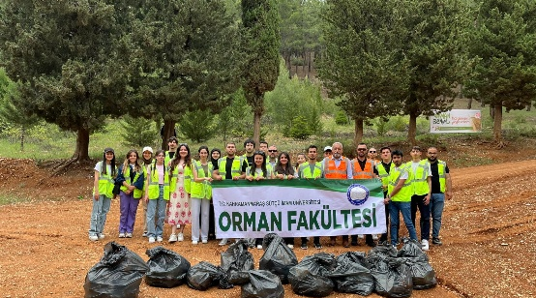  - Toplumsal Katkı Amaçlı Eğitim ve Etkinlikler  Fakülte ve bölümler, toplumsal katkıyı artırmak amacıyla eğitim-öğretim faaliyetlerini seminer, konferans ve benzeri etkinliklerle zenginleştirmektedir. Bu süreçlerin etkin ve verimli bir şekilde sürdürülmesi için şu unsurlar ön plandadır:  - Fakülte Organizasyon Şeması ve Web Sayfaları: Faaliyetlerin şeffaflığı ve erişilebilirliği sağlanmaktadır.  - Fakülte ve Bölüm Eğitim-Öğretim Faaliyetleri: Toplumsal ihtiyaçlara yönelik olarak düzenlenmekte ve sürekli iyileştirilmektedir.  - Staj ve İşbaşı Eğitim Programları  Fakültede uygulanan staj programları, öğrencilerin hem akademik hem de uygulamalı becerilerini geliştirmeye yöneliktir:  - Gönüllü Staj ve Cumhurbaşkanlığı Staj Programı: Öğrenciler, ilgi duydukları alanlarda deneyim kazanmak üzere özel sektör ve kamu kurumlarında staj yapmaktadır.  - Zorunlu Staj Programı: Öğrencilerin mesleki bilgi ve deneyimlerini artırmak için çeşitli kamu ve özel sektör kuruluşlarında görev almaları sağlanmaktadır.  Orman Endüstri Mühendisliği bölümümüzde (7+1) Müfredat uygulanarak öğrencilere 8. dönemde Sanayi ile buluşturma hedeflenmiştir.

D.1.1. Kanıtlar:

https://om.ksu.edu.tr/default.aspx?DId=100650 https://orman.ksu.edu.tr/default.aspx?DId=91218

https://oem.ksu.edu.tr/default.aspx?DId=85793

D. TOPLUMSAL KATKI
D.1. Toplumsal Katkı Süreçlerinin Yönetimi ve Toplumsal Katkı Kaynakları
 | Düzey: 3
D.1.2. Kaynaklar  Toplumsal katkı etkinliklerine ayrılan kaynaklar (mali, fiziksel, insan gücü) belirlenmiş, paylaşılmış ve kurumsallaşmış olup, bunlar izlenmekte ve değerlendirilmektedir. | KSÜ Orman Fakültesinde toplumsal katkı süreçlerinin yönetimi kapsamında yürütülen faaliyetler aşağıdaki ilave detaylarla desteklenmektedir:  - Kaynak Tahsisi ve Yönetimi  Toplumsal katkı etkinliklerinin gerçekleştirilmesi için gereken mali kaynaklar, fakülte ve üniversite bütçeleri ile Sağlık, Kültür ve Spor Daire Başkanlığı bütçesinden karşılanmaktadır. Bu, etkinliklerin sürekliliğini ve etkinliğini sağlamaktadır.  - Faaliyetlerin Duyurulması  Fakülte tarafından düzenlenen toplumsal katkı etkinlikleri, iç ve dış paydaşlara duyurulmaktadır. Bu süreçte çeşitli iletişim kanalları kullanılarak etkinliklerin daha geniş bir kitleye ulaşması hedeflenmektedir.  - İç Paydaşlar: Öğrenciler, akademik ve idari personel.  - Dış Paydaşlar: Mezunlar, kamu ve özel sektör kuruluşları, sivil toplum kuruluşları ve yerel halk.  Bu adımlar, fakültenin topluma olan katkısını artırma ve paydaşlarla iş birliğini güçlendirme amacı taşımaktadır.

D.1.2. Kanıtlar:

https://orman.ksu.edu.tr/default.aspx?DId=86322

https://orman.ksu.edu.tr/default.aspx?DId=KSU&MI=17807

https://programbutce.sbb.gov.tr/ProgramButceUygulama/MasrafCetveli

D. TOPLUMSAL KATKI
D.2. Toplumsal Katkı Performansı
Kurum, toplumsal katkı stratejisi ve hedefleri doğrultusunda yürüttüğü faaliyetleri periyodik olarak izlemeli ve sürekli iyileştirmelidir.
AÇIKLAMALAR:
 | Düzey:4
D.2.1.Toplumsal katkı performansının izlenmesi ve değerlendirilmesi  Kurum, Sürdürülebilir Kalkınma Amaçları ile uyumlu, dezavantajlı gruplar dahil toplumun ve çevrenin ihtiyaçlarına cevap verebilen ve değer yaratan toplumsal katkı faaliyetlerinde bulunmaktadır. Ulusal ve uluslararası düzeyde kurumsal iş birlikleri, çeşitli kamu kurum ve kuruluşlarına yapılan görevlendirmeler ile kurumun bünyesinde yer alan birimler aracılığıyla yürütülen eğitim, hizmet, araştırma, danışmanlık vb. toplumsal katkı faaliyetleri izlenmektedir. İzleme mekanizma ve süreçleri yerleşik ve sürdürülebilirdir. İyileştirme adımlarının kanıtları vardır. | - Fakültemiz Dekan Yardımcısı Orman Mühendisliği Bölümünden Dr. Öğr. Üyesi Kıvanç YÜKSEL, 30 Ocak 2025 saat 11:00'de TRT Çukurova Radyosu "Hayatın İçinden" programında "Sürdürülebilir Ormancılık ve Önemi" hakkında konuşmalar gerçekleştirmiştir.  - TRT Çukurova Radyosu Öğrencilerimize Orman Olimpiyatları yarışmasında danışmanlık eden Dekan Yrd. Dr. Öğr. Üyesi Ayşenur KILIÇ AK öğrencilerimizin başarısı ile ilgili konuşmalar gerçekleştirmiştir.  - Prof.Dr. Selçuk İNAÇ hocamız, 11 Haziran 2025 saat 11:40'da TRT Çukurova Radyosu "Hayatın İçinden" programında " Yangın ve Bilgi Toplumu" ile ilgili konuşmalar gerçekleştirmiştir.Bu faaliyet kapsamında toplumun orman yangınları ile mücadele konularında bilinç düzeyinin artması hedeflenmiştir.  4. Prof. Dr. Mahmut REİS COP30’un Önemi ve Türkiye’nin İklim Politikaları hakkında konuşmalar yapmak üzere TV programında değerlendirmelerde bulundu.

D.2.1. Kanıtlar:
- https://orman.ksu.edu.tr/default.aspx?DId=88950
- https://orman.ksu.edu.tr/default.aspx?DId=99216
- https://orman.ksu.edu.tr/default.aspx?DId=93013
- https://orman.ksu.edu.tr/default.aspx?DId=101161

SONUÇ VE DEĞERLENDİRME
KSÜ Orman Fakültesi Kalite Güvencesi Sisteminin Güçlü Yönleri

A. Kalite Güvencesi
- Nitelikli Akademik Kadro: Alanında uzman ve tecrübeli öğretim elemanlarının varlığı.
- Modern Çalışma Ortamları: Öğretim elemanlarının kendilerine ait, tam donanımlı, internet bağlantılı bağımsız odalara sahip olması.
- Uygulamalı Eğitim İmkânları: Mesleki dersler için bilgisayar laboratuvarları ve diğer laboratuvarların mevcudiyeti.
- Sürekli Eğitim: Kampüste yer alan sürekli eğitim merkezi ile öğrenci ve personel gelişimine destek sağlanması.
- Pozitif Üniversite Ortamı: Huzurlu ve destekleyici bir üniversite atmosferi.

B. Eğitim-Öğretim
- Merkezi Konum: Fakültenin üniversite kampüsü içerisinde bulunması.
- Donanımlı Derslikler: Yeterli sayıda ve modern teknolojik altyapıya sahip dersliklerin bulunması.
Çeşitli Olanaklar: Konferans ve okuma salonlarının mevcudiyeti, Hijyenik kantin ve fotokopi hizmetleriyle öğrencilerin ihtiyaçlarını karşılayan imkânların sunulması, Kütüphane ve sosyal alanların yeterliliği.
- Öğrenci İşleri: Sistematik ve düzenli çalışan bir öğrenci işleri biriminin bulunması.
- Uzaktan Eğitim Altyapısı: Salgın gibi olağanüstü durumlarda Uzaktan Eğitim Merkezi (UZEM) aracılığıyla kesintisiz eğitim imkânı.
- Kampüs İmkânları: Kampüs içerisindeki tüm imkânlardan yararlanma olanağı.

C. Araştırma-Geliştirme
- Akademik Donanım: Alanında uzman öğretim elemanlarının varlığı ve onların çalışma alanlarına uygun donanımlı ofislerde çalışmaları.
- Araştırma Laboratuvarları: Bilgisayar ve diğer mesleki uygulamalara yönelik laboratuvarların bulunması.
- Kaynaklara Erişim: Yeterli kütüphane ve sosyal imkânlarla araştırma faaliyetlerine destek.
- Sürekli Eğitim: Kampüste yer alan sürekli eğitim merkezi ile araştırma ve geliştirme süreçlerinin desteklenmesi.

D. Yönetim Sistemi
- Duyarlı Yönetim: Fakülte yönetiminin sorunlara ve ihtiyaçlara duyarlı yaklaşımı.
- Adil Mali Yönetim: Fakülte bütçesinin ihtiyaca uygun ve adil dağıtımı.
- Hayırsever Desteği: Fakülte yönetiminin hayırsever desteklerinin artırılması ve sürdürülebilirliğini sağlama konusundaki çabaları.
- Sanayi İş Birliği: Fakülte yönetiminin sanayi ile iş birliği geliştirme çabası.

2. Kalite Güvencesi Sisteminin İyileşmeye Açık Yönleri

A. Kalite Güvencesi
- Kadrolu Teknik Personel Eksikliği: Fakültede yeterli sayıda bilgisayar teknisyeninin bulunmaması, sistem ve altyapı desteğini aksatmaktadır.
- Merkeziyetçi Yönetim: Ders programlarında değişiklik yapma esnekliğinin olmaması, hızlı adaptasyonu engellemektedir.

B. Eğitim-Öğretim
- Öğrenci Kulüplerinin Azlığı: Öğrencilerin sosyal faaliyetlere katılımını artıracak yeterli sayıda öğrenci kulübü bulunmamaktadır.
- Disiplin Eksikliği: Öğrencilerin orta öğretimden gelen yetersiz disiplin alışkanlıkları, akademik başarının önünde engel oluşturmaktadır.
- Danışmanlık Eksikliği: Öğrencilere yeterli düzeyde akademik ve kişisel danışmanlık hizmeti sağlanamamaktadır.
- Gelir Yetersizliği: Öğretim elemanlarının gelir düzeyinin düşük olması, motivasyonu ve performansı olumsuz etkilemektedir.
- Fiziksel Altyapı Eksikliği: Fakülte bünyesindeki tesis ve altyapıların geliştirilmesi gerekmektedir.

C. Araştırma-Geliştirme
- Kadrolu Teknik Personel Eksikliği: Araştırma laboratuvarlarına destek sağlayacak yeterli bilgisayar teknisyeni bulunmamaktadır.
- Bütçe Yetersizliği: Lisansüstü (özellikle doktora) projeleri için bütçe limitlerinin düşük olması, araştırmaların kapsamını daraltmaktadır.
- Proje Desteği Eksikliği: Yüksek bütçe gerektiren projeler için finansman desteği sağlanamamaktadır.
- Gelir Yetersizliği: Öğretim elemanlarının düşük gelir düzeyi, araştırma faaliyetlerine ayrılacak zamanı ve enerjiyi sınırlamaktadır.

D. Yönetim Sistemi
- Katılımcı Yönetim Eksikliği: Tam katılımcı bir yönetim modelinin uygulanamaması, paydaşların karar alma süreçlerine katkısını sınırlamaktadır.
- Bütçe Sorunları: Akademik etkinlikler için öğretim üyelerine ayrılan bütçenin yetersiz olması, bilimsel faaliyetlerin kapsamını ve etkinliğini düşürmektedir.

İyileştirme Önerileri:
- Personel Alımı: Kadrolu bilgisayar teknisyenlerinin sayısı artırılarak altyapı desteği güçlendirilmelidir.
- Esnek Yönetim: Ders programı değişikliklerinde merkeziyetçiliği azaltarak esneklik sağlanmalıdır.
- Öğrenci Kulüpleri: Fakültede yeni öğrenci kulüpleri kurulması teşvik edilerek sosyal ve kültürel faaliyetler artırılmalıdır.
- Danışmanlık Hizmetleri: Akademik danışmanlık hizmetleri iyileştirilerek öğrencilerin rehberlik desteğinden daha fazla yararlanması sağlanmalıdır.
- Gelir Desteği: Öğretim elemanlarının gelir düzeyleri artırılarak motivasyonları yükseltilmelidir.
- Fiziksel Altyapı: Fakültenin fiziksel tesisleri modernize edilmeli ve yeni laboratuvarlar kurulmalıdır.
- Proje Finansmanı: Lisansüstü ve yüksek bütçeli projeler için daha fazla kaynak sağlanarak araştırma faaliyetleri desteklenmelidir.
- Katılımcı Yönetim: Yönetim süreçlerinde paydaş katılımını artıran modeller benimsenmelidir.
- Bütçe Tahsisi: Akademik etkinlikler ve araştırmalar için ayrılan bütçeler artırılarak öğretim üyelerinin bilimsel faaliyetleri desteklenmelidir.
Bu öneriler, kalite güvencesi sisteminin etkinliğini artırarak fakültenin akademik ve toplumsal katkılarını geliştirmeye yardımcı olacaktır.

GÖSTERGELER
1. Kuruma Ait Bilgiler
1- Lisans Program Sayısı | 3
2- Yüksek Lisans Program Sayısı(Enstitülerden) | 3
3- Doktora Program Sayısı(Enstitülerden) | 2
4- Sanatta Yeterlilik Program Sayısı(Enstitülerden) | 0
5- Eğitim + Araştırma Alanlarının Toplam Miktarı (m2) | 1325
6- Lisans Programlarındaki Öğrenci Sayısı | 541
7- Yabancı Uyruklu Öğrenci Sayısı | 13
8- Tezli Yüksek Lisans Öğrenci Sayısı(Enstitülerden) | 125
9- Tezsiz Yüksek Lisans Öğrenci Sayısı(Enstitülerden) | 0
10- Toplam Yüksek Lisans Öğrenci Sayısı(Enstitülerden) | 125
11- Doktora Öğrenci Sayısı(Enstitülerden) | 7
12- Lisans Mezun Sayısı (2025 takvim yılı içerisinde) | 56
13- Yüksek Lisans Mezun Sayısı (2025 takvim yılı içerisinde)(Enstitülerden) | 14
14- Doktora Mezun Sayısı(2025 takvim yılı içerisinde)(Enstitülerden) | 2
15- Ayrılan Öğrenci Sayısı (Mezunlar Hariç) | 58
16- Yabancı Uyruklu Öğretim Elemanı Sayısı | 0
17- Öğretim Üyesi Sayısı | 43
18- Öğretim Elemanı Sayısı | 47
19- İdari Personel Sayısı | 9
20- (Eğitim + Araştırma Alanlarının Toplam Miktarı) / (Toplam Öğrenci Sayısı) Oranı | 1,97

2. Kalite Güvence Sistemi
1- Birim Stratejik Planında Yer Alan Eğitim Ve Öğretim Faaliyetlerine İlişkin Hedefleri Gerçekleştirme Yüzdesi (% Olarak) | -
2- Birim Stratejik Planında Yer Alan Araştırma Faaliyetlerine İlişkin Hedefleri Gerçekleştirme Yüzdesi (% Olarak) | -
3- Birim Stratejik Planında Yer Alan İdari Faaliyetlerine İlişkin Hedefleri Gerçekleştirme Yüzdesi (% Olarak) | -
4- Birim Stratejik Planında Yer Alan Toplumsal Hizmet Faaliyetlerine İlişkin Hedefleri Gerçekleştirme Yüzdesi (% Olarak) | -
5- SCIMAGOSıralaması(Birim/Bölümün akranları içerisindeki durumu, varsa) | -
6- Round University Ranking (RUR)Sıralaması(Birim/Bölümün akranları içerisindeki durumu, varsa) | -
7- URAP Dünya Sıralaması(Birim/Bölümün akranları içerisindeki durumu, varsa) | -
8- URAP Türkiye Sıralaması(Birim/Bölümün akranları içerisindeki durumu, varsa) | -
9- WebometricsSıralaması(Birim/Bölümün akranları içerisindeki durumu, varsa) | -
10- Times Higher Education (THE)Sıralaması(Birim/Bölümün akranları içerisindeki durumu, varsa) | -
11- QSSıralaması(Birim/Bölümün akranları içerisindeki durumu, varsa) | -
12-QS Avrupa ve Orta Asya Sıralaması(Birim/Bölümün akranları içerisindeki durumu, varsa) | -
13- USNEWSSıralaması(Birim/Bölümün akranları içerisindeki durumu, varsa) | -
14- NTUSıralaması(Birim/Bölümün akranları içerisindeki durumu, varsa) | -
15- ARWUSıralaması(Birim/Bölümün akranları içerisindeki durumu, varsa) | -
16- TUBİTAK Alan Bazlı Yetkinlik Analizindeki Yeri | -
17- Kalite Kültürünü Yaygınlaştırma Amacıyla Kurumunuzca Düzenlenen Faaliyet (Toplantı, Çalıştay vb.) Sayısı | 3
18- Birim İç Paydaşları İle Kalite Süreçleri Kapsamında Gerçekleştirdiği Geribildirim Ve Değerlendirme Toplantılarının Sayısı | 3
19- Birim Dış Paydaşları İle Kalite Süreçleri Kapsamında Gerçekleştirdiği Geribildirim Ve Değerlendirme Toplantılarının Sayısı | 1
20- Akademik Personel Memnuniyet Oranı (% Olarak) | -
21- İdari Personel Memnuniyet Oranı (% Olarak) | %81.9
22- Öğrenci Memnuniyet Oranı (% Olarak) | -
23- Öğrenci Değişim Programları İle Gelen Öğrenci Sayısı | 0
24- Öğrenci Değişim Programları İle Giden Öğrenci Sayısı | 2
25- Öğretim Elemanı Değişim Programları İle Gelen Öğretim Elemanı Sayısı | 0
26- Öğretim Elemanı Değişim Programları İle Giden Öğretim Elemanı Sayısı | 5

3. Eğitim Ve Öğretim
1- Birim Web Sayfasından İzlenebilen, Program Bilgi Paketi Tamamlanmış Ön Program Sayısı | 3
2- Öğrencilerin Kayıtlı Oldukları Programdan Memnuniyet Oranı (% Olarak) | -
3- Çift Ana Dal Yapan Lisans Öğrenci Sayısı | 3
4- Yan Dal Yapan Lisans Öğrenci Sayısı | -
5- Çift Anadal Yapan Lisans Öğrenci Oranı | 0,55
6- Yan Dal Yapan Lisans Öğrenci Oranı | -
7- Disiplinlerarası Tezli Yüksek Lisans Program Sayısı (Enstitüler) | -
8- Disiplinlerarası Tezsiz Yüksek Lisans Program Sayısı (Enstitüler) | -
9- Disiplinlerarası Doktora Program Sayısı (Enstitüler) | -
10- Eğiticilerin Eğitimi Programı Kapsamında Eğitim Alan Öğretim Elemanı Sayısı | -
11- Ders Veren Kadrolu Öğretim Elemanlarının Haftalık Ders Saati Sayısının İki Dönemlik Ortalaması | 20
12- Birim Kütüphanesinde Mevcut (Basılı) Kaynak Sayısı | -
13- E-Kaynak Sayısı | -
14- YKS Yükseköğretim Programları Ve Kontenjanları Kılavuzunda Akredite Olduğu Belirtilen Lisans Programı Sayısı | -
15- Akran Değerlendirilmesi Yapılan Program Sayısı (Akredite Olmayan Programlar Arasında) | 3
16- Öz Değerlendirme Yapılan Program Sayısı | -
17- İş Dünyasının, Mezunların Yeterlilikleri İle İlgili Memnuniyet Oranı (% Olarak) | -
18- (TUS Sınavında Yerleşen Mezun Sayısı)/(TUS Sınavına Giren Mezun Sayısı) Oranı? | -
19- (DUS Sınavında Yerleşen Mezun Sayısı)/(DUS Sınavına Giren Mezun Sayısı) Oranı? | -
20- İşe Yerleşmiş Mezun Sayısı | -
21- (Öğrenci Sayısı) / (Öğretim Elemanı Sayısı) Oranı | 14,32
22- (Yabancı Uyruklu Öğrenci Sayısı) / (Toplam Öğrenci Sayısı) Oranı | 0,02
23- (Yabancı Uyruklu Öğretim Elemanı Sayısı) / (Toplam Öğretim Elemanı Sayısı) Oranı | -
24- (İdari Personel Sayısı) / (Toplam Öğrenci Sayısı) Oranı | 0,01
25- (İdari Personel Sayısı) / (Öğretim Elemanı Sayısı) Oranı | 0,19

4- Araştırma Ve Geliştirme
1- SCI, SSCI VE A&HCI Endeksli Dergilerdeki Yıllık Yayın Sayısı (WOS) | 44
2- Öğretim Üyesi Başına SCI, SSCI VE A&HCI Endeksli Dergilerdeki Yıllık Yayın Sayısı | 1,02
3- Atıf Sayısı (WOS)(Son 3 yıla ait ilgili endeksli dergilerdeki yayınlara yapılan atıf  sayılarının aritmetik ortalamasını ifade etmektedir(2023 Atıf Sayısı + 2024 Atıf Sayısı + 2025 Atıf Sayısı)/3) (701/3) | 233,66
4- Atıf Puanı (WOS) (Atıf Sayısının öğretim üyesi sayısına bölümü ile hesaplanan atıf puanını ifade etmektedir.) | 16,3
5- Q1 Yayın Sayısı (WOS) | 11
6- Q1 Yayın Oranı (WOS) | %25
7- Toplam Yayın (Döküman) Sayısı (Scopus) (01 Ocak - 31 Aralık tarihleri arasında (uluslararası indekslerdegeçen) tüm yayınların (makale, derleme, mektup, kitap, kitap bölümü, konferans vb.) sayısını ifade etmektedir. (Scopus verikaynağından alınmıştır.)) | 217
8- Toplam Yayın (Döküman) Sayısının Öğretim Üyesi Sayısına Oranı | 5,05
9- Uluslararası İşbirliği ile Yapılmış Yayın Sayısı (Scopus) | 7
10- Üniversite Sanayi İşbirliği İle Yapılan Yayın Sayısı (Scopus) | -
11- Tamamlanan Dış Destekli Proje Sayısı | -
12- Öğretim Üyesi Başına Tamamlanan Dış Destekli Proje Sayısı | -
13- Tamamlanan Dış Destekli Projelerin Toplam Bütçesi | -
14- Sonuçlanan Patent, Faydalı Model Veya Tasarım Sayısı | -
15- Faal Olan Öğretim Üyesi Teknoloji Şirketi Sayısı | -
16- TÜBA ve TÜBİTAK Ödüllü Öğretim Üyesi Sayısı (TÜBA Çeviri Ödülü Hariç) | -
17- Uluslararası Ödüller | 1
5- Toplumsal Katkı
1- Birim/Bölümün Kendi Yürüttüğü Sosyal Sorumluluk Projelerinin Sayısı (31 Aralık 2025 itibari ile ilgili yılda Bütçesi olan ya da olmayan KurumunKendi Yürüttüğü Sosyal Sorumluluk Projelerinin Sayısını ifadeetmektedir)
2- Birim/Bölümün kurum dışına verdiği hizmet sayısı (danışmanlık, analiz, eğitim, seminer vb)
3- Toplumsal Katkıdan elde edilen gelir miktarı



Sürekli öğrenmenin,
değişimin ve geleceğin adresi

